Bedrijfsnoodplan (BNP)

GPS - Amsterdam


Colofon
bestandsnaam | PE-150-02-NL Bedrijfsnoodplan
auteur | HSEQ/Operations
referentie | -
versie | 11
status | Definitief

Wijzigingen beheer
Revisie nummer | Datum | Par. | Omschrijving wijzigingen
Revisie 4.0 | 01-06-2017 | Gehele revisie | Omzetten naar GPSgroup waarbij samenvoegen tot een  geheel
Revisie 4.1 | 25-09-2017 | Nieuwe naam | Omzetten van HCH naar GPS Amsterdam B.V.
Revisie 4.2 | 27-11-2017 | Aanvulling instructie kaarten | Scenario activisten (6.3.11) doorvoeren in instructie kaarten.
Revisie 4.3 | 14-12-2017 | Gehele document | Consistentie termen en beschrijvingen diverse processen binnen het BNP en de BNO
Revisie 4.4 | 22-2-2018 | 4.2.2 | Aanpassing nav hand afsluiters
REVISIE 4.5 | 19-04-2018 | Verandering van HSE manager | Verandering van HSE manager
Revisie 4.6 | 14-06-2018 | Verbetering 4.2.2. | Formulering correct gemaakt over die afsluiters .
Revisie 4.7 | 31-07-2018 | Wijzigingen zijn gemarkeerd met een # en rood. | Tijdelijke toegang / afscheiding tijdens bouw fase 2.  - Alarmering bouwterrein-GPS en vice versa  - Tel. Nr. Nico van Alphen.  - Tanks 303, 301 en 305 koelen bij brand op T400.  Toegang tijdens de bouw : poorten.
Revisie 4.8 | 09-03-2018 | Bijlage 8 | Scenariokaarten zijn in het BNP geplakt i.p.v. los
Revisie 4.9 | 19-09-2018 |  | - Telefoonnummer bouwplaats veranderd.
Revisie 5.0 | 15-12-2019 |  | Toevoeging tp 4
Revisie 6.0 | 20-02-2020 | Bijlage 7 | Toevoeging HEBO voor spill response
Revisie 7.0 | 16-06-2020 | 2.2 en Scenariokaart 8.25 | Compleet maken uren noodstroom en toevoeging handmatige activatie schuimpompen garage
Revisie 8.0 | 13-07-2020 | Algemene review en met name scenariokaarten | In lijn maken van update UPD en brandweer rapport (fase 1 en 2) en scenariokaarten, plattegronden en juiste functietitels.
Revisie 9.0 | 08-02-2021 | Diverse | Uitbreiding terrein met extra contractor park en bouw terrein tbv uitbreiding VRU. NB bouw terrein blijft onderdeel uitmaken van de terminal.
Revisie 10.0 | 30-04-2021 | Phase 3 | Uitbreiding terminal met phase 3 terrein – ethanol tanks, VRU uitbreiding en railcar verlading  Uitbreiding tankput 100, 200 en 300 met tankput brand scenario
Revisie 10.1 | 22-01-2022 | Phase 3 | New panel
Revisie 11 | 05-04-2022 | Phase 3 | Update

Inhoudsopgave
1. Inleiding 6
1.1 Doel 6
1.2 Toepassingsgebied 6
2. Beschrijving van de inrichting 7
2.1 Gegevens van de Terminal 7
2.1.1 Centrale meldkamer / CCR 7
2.2 Activiteiten 7
2.2.1 Aanwezige personen 8
2.2.2 Opslagtanks 8
2.2.3 PRODUCTPOMPEN / Pompenkamer 8
2.2.4 Los- en laadplaats schepen 8
2.2.5 Losplaats tankwagens 9
2.2.6 Laad/Losplaats treinen 9
2.2.7 Dampretour installatie (VRU) 9
2.2.8 Leidingbruggen 9
2.2.9 Informatie over omgeving van de terminal 9
3. Taken en verantwoordelijkheden 10
3.1 Organogram bedrijfsnoodorganisatie 10
3.2 BHV-er 10
3.3 Hoofd bedrijfshulpverlening 11
3.4 Hoofd Bedrijfsnoodorganisatie 11
3.5 Crisisteam 12
3.6 Ondersteuning bedrijfsnoodorganisatie 12
3.6.1 manager HSE 13
3.6.2 Technische ondersteuning 13
3.7 Externe hulpdiensten 13
4. Waarschuwing- en bestrijdingssystemen 14
4.1 Waarschuwingssystemen 14
4.1.1 Vlamdetectie 14
4.1.2 Vloeistofdetectie 14
4.1.3 Noodstop 14
4.2 Bestrijdingssystemen 15
4.2.1 Blusinstallatie 15
4.2.2 Koelinstallatie 16
4.2.3 Kleine blusmiddelen 16
4.2.4 Afvoer Bluswater 16
4.2.5 EHBO middelen 16
4.2.6 BHV rugtas 16
4.2.7 Spill kit 17
4.2.8 Overige middelen 17
5. Melden en bestrijden van noodsituaties 18
5.1 Melden van het incident 18
5.1.1 Incidentmelding door een persoon 18
5.1.2 Automatische alarmmelding 18
5.1.3 Melding van een incident bij een buurbedrijf 18
5.2 In werking treden bedrijfsnoodplan 18
5.3 Eerste handelingen 19
5.3.1 Alarmeren 19
5.3.2 Ontruimen 19
5.3.3 (DE)Activeren installaties 19
5.3.4 Hulpdiensten 20
5.3.5 Nieuws en media 20
5.3.6 Bevoegd gezag 20
5.3.7 Familieleden 20
5.3.8 Omliggende bedrijven en woningen 20
5.4 Beëinding van het incident 20
5.5 Analyse en verslag van het incident 20
6. Ongeval- of incidentscenario’s 21
6.1 Inleiding 21
6.2 Classificatie van noodsituaties 21
6.3 Lijst met in overweging genomen ongeval scenario’s 22
6.3.1 Tankbrand 22
6.3.2 Explosie 22
6.3.3 Implosie 22
6.3.4 Brand op Laad / losplaats 23
6.3.5 Spill op land 23
6.3.6 Spill op water 23
6.3.7 Persoonlijk ongeval 23
6.3.8 Bommelding 23
6.3.9 Vandalisme en Agressie 23
6.3.10 Incident buiten de inrichting 24
6.3.11 Tankputbrand 24
6.4 Instructiekaarten 24
Instructies operator 25
Instructies CCR 27
Instructies Hoofd BHV 28
Instructies Hoofd BNO 29
Instructies Crisis team 30
7. Opleiden en oefenen 31
7.1.1 Dreiging van buiten de inrichting 31
7.2 Opleidingen 31
7.2.1 BHV-er 31
7.2.2 Hoofd Bedrijfshulpverlening 31
7.2.3 Hoofd bedrijfsnoodorganisatie 31
7.2.4 Crisisteam 32
7.2.5 CCR 32
7.2.6 Ondersteuning bedrijfsnoodorganisatie 32
7.3 Oefeningen 32
7.3.1 Persoonlijke oefeningen 32
7.3.2 Terminal oefeningen 33
7.3.3 Bedrijfsbrede oefeningen 33
7.3.4 Evaluatie 33
8. Beheer noodplan 34
8.1 Beheerstaken 34
8.1.1 Afstemming externe hulpdiensten 34
8.2 Beheersverantwoordelijke 34
8.2.1 bedrijfsNoodplan 34
8.3 beschikbaarheid noodplan 34
Bijlage 1 Begrippen en afkortingen 35
Bijlage 2 Calamiteiten telefoonlijst 36
Bijlage 3 Bommeldingsformulier 38
Bijlage 4 Plattegrond omgeving en Telefoonnummers buurbedrijven 40
Bijlage 5 Plattegrond bedrijfsterrein en noodvoorzieningen 41
Bijlage 6 plattegrond riolering 42
Bijlage 7 Oproepprocedure HEBO 43
Bijlage 8 Scenariokaarten 44

Inleiding

Doel
Ondanks genomen preventieve maatregelen kunnen zich op het terrein van GPS Amsterdam B.V. (GPS-A) noodsituaties voordoen zoals een brand, explosie, een persoonlijk ongeval of een bommelding. Dit bedrijfsnoodplan (BNP) geeft een systematisch overzicht van de organisatie van GPS-A om bij ongevallen of incidenten (verder ongeval) de effecten te beheersen en de schade ervan tot een minimum te beperken.

Het doel van het BNP is:
- Voorafgaand aan noodsituaties: voorbereiden op mogelijke noodsituaties;
- Tijdens noodsituaties: mens, dier en het leefmilieu op het bedrijfsterrein, alsook daarbuiten zo goed mogelijk beschermen tegen de effecten van het ongeval;
- Tijdens noodsituaties: beheersen en bestrijden van de gevolgen van het ongeval.

In geval van een noodsituatie moet men:
- snel alle terminaloperaties kunnen stoppen en de installaties in een veilige toestand brengen;
- snel en doeltreffend het ongeval melden;
- snel en doeltreffend alle aanwezigen in veiligheid brengen;
- voordat de externe hulpdiensten ter plaatse zijn de gevolgen en effecten van het ongeval beperken;
- de externe hulpdiensten opvangen, begeleiden, informeren en bijstaan.

Het BNP is bestemd om de bestrijding en coördinatie op veilige, verantwoorde wijze te starten in de periode tussen het ontstaan van het voorval en de aankomst van de externe hulpdiensten. Dit gebeurt met het aanwezige personeel en de aanwezige middelen. Na aankomst worden de externe hulpdiensten op een veilige manier ondersteunt in hun taak.

Toepassingsgebied
Dit BNP is van toepassing op de terminal van GPS-A en moet uitgevoerd worden bij elke noodsituatie. Hierbij kan het gaan om noodsituaties waar vooraf rekening mee is gehouden, of een andere noodsituatie.
Het BNP gaat in ieder geval uit van de volgende scenario’s:

- brand en / of explosie op, aan of nabij de installatie/terminal;
- brand op een schip;
- product morsingen op land;
- product morsingen in openbare wateren;
- persoonlijk ongeval;
- bommelding;
- vandalisme en agressie;
- incident buiten de terminal, waarvan de effecten waarneembaar zijn op het terrein van GPS-A

Dit BNP kan door elke medewerker van GPS-A in werking worden gezet, maar in de meerderheid van de gevallen zal de aanwezige operator of de operator in de controle kamer (CCR) het BNP in werking zetten. Dit gebeurt wanneer er zich een noodsituatie voordoet zoals hierboven beschreven is.

Beschrijving van de inrichting

Gegevens van de Terminal
Naam bedrijf: | GPS Group Amsterdam B.V.
Vestigingslocatie | Oceanenweg 22
Postcode | 1047 BB Amsterdam
Telefoon: | +31 (0) 203347020
Fax: | ---
e-mail | ams.ccr@gpsgroup.com
Openingstijden | 24 uur per dag, 7 dagen in de week
Aanwezige operator | Minimaal 2

Centrale meldkamer / CCR
Op terminal is een CCR ingericht die 24 uur per dag, 7 dagen in de week dienst doet. Deze is gelegen in het terminal-kantoorgebouw en is ook in gebruik als de operationele controlekamer. Hierna te noemen CCR.

In de CCR worden meldingen ontvangen en van daaruit worden de vervolgacties ondernomen. De CCR heeft de beschikking over alle camerabeelden. De brandbeveiligingsinstallaties kunnen vanuit de CCR worden bediend.

Vanaf buiten, is bij de hoofdingang van de terminal het nummer van de CCR vermeld. Buitenstaanders die een incident melden, komen automatisch bij de CCR uit.

De operator die aanwezig is in de CCR heeft (digitaal) de beschikking over het BNP.

Activiteiten
Op de terminal worden primair vloeibare brandstoffen op- en overgeslagen. Aanvoer gebeurt in hoofdzaak per schip, maar kan ook per trein. Enkel butaan wordt aangevoerd per tankwagen of binnenvaart / coaster. Afvoer gebeurt per schip of trein. Alle activiteiten op de terminal worden, vanuit de CCR, middels een set van camera’s (CCTV) live in de gaten gehouden.
Aantal tankputten | 5
Aantal bovengrondse, verticale cilindrische tanks | 20 (produkttanks) + 1 opslagtank voor bedrijfswater (T103)
Aantal ondergrondse tanks | n.v.t.
Aantal overige tanks | 1 watertank (in tankput) + 1 slob tank
Soort producten | Vloeibare brandstoffen van K1, K2, K3 en K4 (inclusief ethanol)
Aantal losplaatsen tankwagens | 2 losplaatsen voor butaan (waarbij losplaats Texashaven ook toegankelijk is voor binnenvaart / coaster)
Aantal laad / los plaatsen treinen | 1 railverlaad station. Maximaal 24 wagons.
Aantal steigers voor tankschepen | 3 (1 voor zeeschepen, 2 voor binnenvaart)
Aantal dampverwerkingsinstallaties | 2
Aantal parkeerplaatsen voor tankwagens | n.v.t.
Aantal kantoorgebouwen | 1, incl. CCR, werkplaats, server ruimte en blus schuim installatie
Aantal loodsen / magazijn | 1
Aantal milieustraten voor afval scheiding | 1
Aanwezigheid woonhuis | n.v.t.
Aanwezigheid drainage tankput? | Ja
Aanwezigheid opslagvoorziening Verpakte gevaarlijke stoffen? | Nee
Mogelijkheid om rond de tankputten te rijden | Ja
Noodstroomvoorziening | Ja, via aggregaat. Kan de essentiële installaties operationeel houden gedurende 8 uur.
Aanwezigheid neveningang voor hulpdiensten? | Ja, aan de “openbare kade” bij het uiteinde van het spoor, tussen de steiger (210 en 410) en VRU-2 en vanuit OilTanking

Aanwezige personen
In het hieronder geplaatste kader staat aangegeven wat de normale bemande bedrijfstijden zijn van de terminal en is aangegeven hoeveel personen er tijdens de diverse bemande uren aanwezig zijn. Hierbij wordt geen rekening gehouden met groot onderhoud, overheidsinspecties, cursussen of andere afwijkende omstandigheden. Het gegeven aantal kan dus in de praktijk afwijken. Alle personen (behalve GPS-A personeel) en met uitzondering van de scheepsbemanning (permanent op schip aanwezig) en (pakket)bezorgers, moeten zich bij binnenkomst registreren. Dit gebeurt handmatig via inschrijving in de papieren bezoekerslijst. Zodra het terrein wordt verlaten moet men zich weer afmelden. GPS-A personeel heeft een badge waarmee zij zich registreren bij binnenkomst kantoor. Tijdens calamiteiten kan er dus worden nagegaan of iemand wordt vermist, door de papieren bezoekerslijst te checken in combinatie met aanwezige eigen personeel.

 | Werkdagen | Nacht/weekend (met scheepslossing) | Nacht/weekend  (zonder scheepslossing)
Operators | 4 | 3 | 3
Eigen ander personeel | 6 | - | 0
Chauffeurs | 2 | 2 | 2
Bezoekers/aannemers/controleurs | 2 | 2 | 0
Scheepsbemanning | 19 | 19 | 0
Totaal | 33 | 26 | 5

Opslagtanks
De vloeibare brandstoffen worden opgeslagen in verticale cilindrische bovengrondse tanks. In alle gevallen gaat het om tanks met een vast dak welke in een van de 5 tankputten aanwezig zijn.

PRODUCTPOMPEN / Pompenkamer
De productpompen staan opgesteld in de pompenkamers. Deze zijn voorzien van een vloeistofdichte vloer.

Los- en laadplaats schepen
De terminal is voorzien van een drietal los en / of laadplaatsen voor schepen. Op de situatietekening (zie bijlage) is een schip ingetekend bij de losplaats ter verduidelijking. Elke los / laadplaats is voorzien van een laadarm welke in verbinding staat met het centrale manifold. Voordat schepen worden gelost wordt de overvulbeveiliging en noodstop aangesloten en getest. Op de los / laadkade of -steiger zijn geschikte vluchtwegen aanwezig om tijdens noodsituaties een schip veilig te kunnen betreden of verlaten.

Losplaats tankwagens
De terminal is voorzien van een losplaats voor tankwagens. Tijdens aankoppelen en de start van de butaan toevoeging (in een reeds lopende rondpomp van benzine in de leidingen) is altijd een operator aanwezig. Wanneer de lossing loopt blijft de chauffeur van de tankwagen ter plaatse. Tijdens het lossen is de chauffeur verplicht om in de directe nabijheid van zijn wagen te staan, met zicht op de losslang en met de noodstop binnen handbereik.

Op de losplaats van de butaan van tp 400 is een gasdetectie aanwezig, wanneer deze afgaat zal er een alarm in de CCR geactiveerd worden en kan, indien noodzakelijk, de aanwezige sprinklers worden geactiveerd.

Laad/Losplaats treinen
De terminal is voorzien van een laad / losplaats voor treinen. Tijdens aankoppelen en wanneer de verlading loopt is altijd een operator aanwezig en met de noodstop binnen handbereik. Tevens heeft de Loading Master zicht op de verlading vanuit de CCR middels CCTV.
Op de laad / losplaats is detectie aanwezig, wanneer deze afgaat zal er een alarm in de CCR geactiveerd worden en kan, indien noodzakelijk, de aanwezige blus sprinklers worden geactiveerd.

Dampretour installatie (VRU)
De dampverwerkingsinstallaties (VRU) zijn opgesteld buiten de tankput, beide aan de rand van tankput 100 (zuidwest en oost zijde). Het principe hiervan is, dat productdampen afkomstig uit de tanks en het verladingsproces worden gebufferd en vervolgens worden teruggepompt in de opslagtanks.
In de dampretourleidingen, die onderling tussen de tanks en van de tanks naar de VRU lopen, zijn goedgekeurde, bi-directioneel werkende detonatie beveiligingen aanwezig. Tevens is er een noodstop aanwezig bij VRU-1 en twee noodstops bij VRU-2. Branddetectie is uitgevoerd door middel van vlammenmelders.

Leidingbruggen
De leidingbruggen in tankputten 100, 200, 300, 400 en 500 en tussen putten kunnen producten transporteren. De leidingen zijn in geclassificeerd laswerk op een werkdruk van 10 bar uitgevoerd. De leidingen leveren geen bijzonder brandgevaar op. Gezien de posities van de leidingbruggen en de beperkte brandlast, die van een leidingbrug mag worden verwacht, is een nadere voorziening niet noodzakelijk.

Informatie over omgeving van de terminal
In de bijlage is een luchtfoto opgenomen.

Taken en verantwoordelijkheden

Organogram bedrijfsnoodorganisatie
Het organogram van de bedrijfsnoodorganisatie is opgenomen in onderstaande figuur. De relevante functionarissen zullen hun taken op de terminal uitvoeren, of indien noodzakelijk zich begeven naar de terminal.

Organogram bedrijfsnoodorganisatie

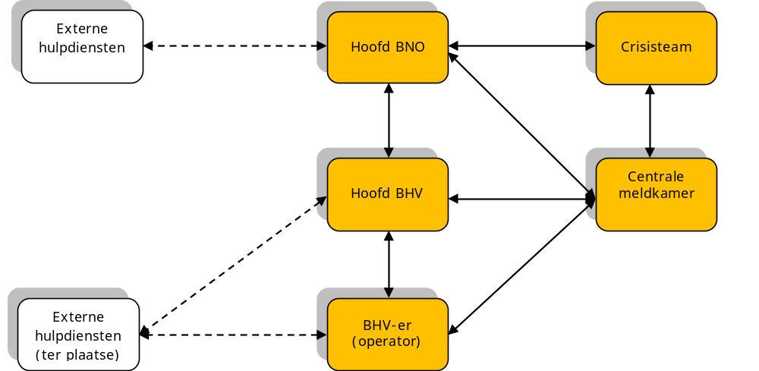
HSE-manager

Noot: Hoofd BNO is hoofd Crisisteam (CT)

BHV-er
Alle operators en loadingmasters zijn tevens BHV-er. Meestal zal de operator samen met een loadingmaster aanwezig zijn, maar indien er meerdere operators aanwezig zijn, is men samen verantwoordelijk voor de uitvoering van de taken en verantwoordelijkheden.

Taken en verantwoordelijkheden:
- neemt uitstaande werkvergunningen in (gebeurt bij in werking treden ontruimingsalarm);
- zorgt ervoor dat alle laad- en / of losactiviteiten stop worden gezet (gebeurt automatisch bij in werking treden noodstop);
- zorgt voor het juist alarmeren externe hulpdiensten;
- zorgt voor het juist informeren CCR;
- zorgt voor het meenemen en overhandigen van de juiste informatie voor de hulpdiensten (uitdraai actuele tankvoorraad, stoffenlijst, plattegrond, lijst(en) aanwezigen)
- inventariseert eventueel vermiste personen en meldt dit aan de externe hulpdiensten bij aankomst en indien aanwezig aan het Hoofd BHV;
- verleent, indien mogelijk, eerste hulp aan eventuele slachtoffers;
- zorgt in overleg met het Hoofd BHV voor de juiste evacuatie van de terminal;
- handhaaft een ordelijke situatie op de verzamelplaats en controleert de aanwezige personen aan de hand van de presentielijsten;
- zorgt voor opvang van de hulpverleners en toegang tot de incidentlocatie;
- is het aanspreekpunt van de externe hulpdiensten zolang het Hoofd BHV nog niet aanwezig is;

Hoofd bedrijfshulpverlening
De Operations Manager is het hoofd bedrijfshulpverlening (hoofd BHV). Deze functie heeft meerdere taken om aan te sturen en is dus niet altijd aanwezig op de terminal. Bij een calamiteit zal het hoofd BHV zich zo snel mogelijk begeven naar de terminal, tenzij duidelijk is dat dit niet noodzakelijk is.

Taken en verantwoordelijkheden:
- is het aanspreekpunt van de externe hulpdiensten ter plaatse zodra aanwezig op de terminal;
- bepaalt de ernst van het incident na binnenkomen van de melding;
- zorgt indien noodzakelijk en mogelijk, voor afbouw van operationele activiteiten op de terminal;
- zorgt voor de vastlegging van het incident categorie 1 en 2 (incidentrapportage);
- informeert de HSE-manager over de situatie;
- ondersteunt en stuurt de BHV-er(s) daar waar mogelijk (telefonisch of ter plaatse);
- coördineert de interne hulpverlening ter plaatse;

De Operations Manager en Loadingmaster zijn elkaars back-up. Bij afwezigheid van de Operations Manager is de dienstdoende Loadingmaster van de terminal het hoofd BHV.

Hoofd Bedrijfsnoodorganisatie
De Terminal Manager van de terminal is het hoofd bedrijfsnoodorganisatie (BNO). Bij een calamiteit zal het Hoofd BNO zich naar de betreffende terminal begeven en zitting nemen in het CT.

Taken en verantwoordelijkheden:
- beslist of CT opgeroepen moet worden;
- indien noodzakelijk, zorgt voor oproepen van het CT;
- bepaald / is het aanspreekpunt van de externe hulpdiensten voor niet ter plaatse hulpverlening (eventueel als onderdeel van het CT);
- zorgt voor de vastlegging van het incident categorie 3 en 4 (incidentrapportage);
- informeert het CT, indien actief, over de situatie;
- coördineert de interne hulpverlening voor de acties benodigd buiten de betreffende terminal totdat CT is geactiveerd;
- geeft sturing aan het Hoofd BHV;

Bij afwezigheid van de Terminal Manager is de Operations Manager (1e vervanging) of de Manager HSE (2e vervanging) het hoofd BNO.

Crisisteam
Het CT bestaat uit het Management Team van GPS-A en de Directeur EMEA. Indien gewenst kan het CT aangevuld worden met managers en / of directieleden van de GPS Group. Daarnaast kan het gewenst zijn om het CT aan te vullen met interne of externe deskundigen, afhankelijk van het soort incident.
Indien allen aanwezig zijn op de terminal, dan zal daar ter plaatse een crisis-ruimte ingericht worden, maar dat kan ook op een andere, nabij gelegen, locatie zijn. Indien niet alle leden op dezelfde locatie aanwezig zijn, wordt een ruimte aangewezen wat het meest praktisch is (qua afstand en voorzieningen). Ook kan dit betekenen dat leden van het CT van thuis uit inloggen en via telefoon, alternatief communicatie systeem en / of camerabeelden beslissingen worden genomen. De voorzitter van het CT is de Terminal Manager. Bij diens afwezigheid is de Operations Manager (1e vervanging) of de Manager HSE (2e vervanging) de voorzitter.

Taken en verantwoordelijkheden:
- zorgt voor vertegenwoordiger van de terminal in het CoPI;
- zorgt voor oproepen van aanvullend personeel en materieel;
- geeft sturing aan Manager HSE;
- ondersteunt hulpverlening ter plaatse, met aanvullend personeel en / of materieel;
- start re-conditionering van getroffen installatie en kritische apparatuur;
- zorgt voor aanpassing operationele activiteiten buiten de terminal;
- zorgt voor communicatie met overheidsdiensten, anders dan directe hulpverlening (zoals de inspectie SZW, burgemeester gemeente, provincie e.d.);
- informeert naasten en nabestaanden van eventuele slachtoffers.
- informeert eventuele contractors of overige derden bij niet-GPS-A slachtoffers
- communicatie omgeving, nabijgelegen buurbedrijven etc.

Taken en verantwoordelijkheden voorzitter CT:
- beslist waar het CT bij elkaar komt;
- leidt het CT;
- zorgt voor een juiste communicatie met media door persverantwoordelijke;
- bepaalt of, en zo ja wie, een afwezig CT-lid vervangt.

Bij afwezigheid van een van de managers kan ervoor gekozen worden om het CT aan te vullen met zijn of haar vervanger of iemand anders van de betreffende afdeling. Of vervanging noodzakelijk is en zo ja door wie, bepaalt de voorzitter van het CT.

Voor het GPS crisis commucation plan zie bijlage

Ondersteuning bedrijfsnoodorganisatie
Afhankelijk van de soort en grootte van het incident kunnen meerdere afdelingen en / of functies ondersteuning bieden. De ondersteuning is altijd ter beoordeling van het hoofd BNO of het CT. Hierbij kan gedacht worden aan de volgende ondersteuning (opsomming is niet limitatief):

manager HSE
De manager HSE kent de terminal goed en kan op meerdere manieren ingezet worden. Het kan hierbij gaan om ondersteuning van het CT, maar ook om ondersteuning ter plaatse.

Verantwoordelijkheden:
- adviseert op veiligheids- en milieugebied;
- adviseert over mogelijke scenario’s welke kunnen optreden;
- beschikking stellen van informatie over terminals (zoals vergunningen, veiligheidsstudies, informatie over gevaarlijke stoffen);
- adviseren over incidentenonderzoek en informeren van overheid;
- neemt namens de GPS-A zitting in het CoPI indien van toepassing.

Technische ondersteuning
De technische ondersteuning houdt zich beschikbaar voor het uitvoeren en / of organiseren van (nood)reparaties en het verlenen van technische assistentie bij de bestrijding van het incident. Dit wordt geregeld via de Maintenance Manager met inzet van eigen mensen (operators) en / of extern ingehuurde deskundigen.

Verantwoordelijkheden:
- zet groot materieel in zoals hijskranen, grondverzetmachines enzovoorts;
- uit laten voeren van (nood)reparaties;
- adviseren over (on)mogelijkheden van technische reparaties.

Externe hulpdiensten
Afhankelijk van het soort en de grootte van het incident worden meer of minder externe hulpdiensten opgeroepen. Het is aan de BHV-ers om zo duidelijk mogelijk aan te geven wat de situatie is en welke diensten noodzakelijk zijn (politie, brandweer, ambulance). Op basis van die informatie zullen de externe hulpdiensten zelf inschatten welke hulpdiensten ter plaatse gaan en welke opschaling noodzakelijk is. Een beschrijving van de externe hulpdiensten is hier dan ook niet beschreven.

Waarschuwing- en bestrijdingssystemen

Waarschuwingssystemen

Onderstaande tabel geeft een overzicht van de aanwezige alarmeringsmogelijkheden.

Ontruimingsinstallatie | Ja, met “slow whoop”- signalering
Handbrandmelders | Ja, over gehele terrein
Doormelding brandmelding naar RAC | Nee, wordt zo spoedig mogelijk door loadingmaster/ operator doorgebeld na vaststellen incident (melding)
Portodial | Nee
Automatische detectie | Ja, in de gebouwen, tanks, tankputten, bij de VRU’s, truck / trein verlaad plaats, en bij het manifold

Al deze systemen moeten als waarschuwingssystemen gezien worden. In de controlekamer worden waarschuwingssignalen ontvangen en van daaruit wordt vervolgens de juiste actie ondernomen.

Vlamdetectie
Wanneer een of meerdere van deze detectoren worden aangesproken volgt er een melding op het brandmeldpaneel in de CCR in combinatie met een akoestisch signaal en van daar uit kan na verkenning (oa camera) activering plaatsvinden. Conform scenario’s als in bijlage 8 omschreven.

Vloeistofdetectie
Indien deze detectoren worden aangesproken volgt er een melding in de controlekamer.

Noodstop
Op diverse plaatsen op de terminal zijn noodstoppen aangebracht. Wanneer een noodstop wordt aangesproken zullen de volgende acties plaatsvinden:
- belading / lossing schip wordt gestopt;
- het lossen van vrachtwagens wordt gestopt;
- het laden of lossen van de trein wordt gestopt;
- tank-to-tank transfers en / of homogenisaties worden gestopt;
- er is een akoestisch signaal hoorbaar;
- VRU installaties worden gestopt (indien noodzakelijk, na overleg Operations Manager en manager HSE).

Bestrijdingssystemen
In onderstaande tabel zijn de aanwezige blusmiddelen aangegeven.

Blusmiddel | Aantal | Plaats
Bluswaterringleiding | 1 | De bluswaterringleiding ligt ondergronds over het gehele terrein en hierbij rond de tankput 100 en rond de tankputten 200, 300, 400 en 500
Bovengrondse hydranten | 39 | Verspreid over het terrein.
Aansluitpunt externe bluswaterboot in de Texashaven | 1 | Er kunnen 3 slangen worden aangesloten door een blusboot in de Texashaven.
Dieselgedreven bluswaterpompen | 5 | 2 x Bluswaterpompkamer, hoek tankput 200 / steiger 710
Semi-automatische stationaire schuimblusinstallatie | 26 | - Opslagtank 101 en 102;  - Alle 3 opslagtanks in tankput 200;  - Alle 6 opslagtanks in tankput 300;  - Alle 6 opslagtanks in tankput 400  - Alle 3 opslagtanks in tankput 500;  - VRU-1 en VRU-2  - Pompkamer hoofd, 400, 500  - Trein verlading
Schuimblussing tankput | 5 | Tankputten 100, 200, 300, 400 en 500
Stationaire koelvoorziening |  | Opslagtanks in tankputten 100, 200, 300, 400 en 500 en stikstoftank nabij tankput 500
Bluswatermonitor | 7 | Treinverlaadstation, Steiger Amerikahaven (2) en kade Texashaven (2) +VRU (2)
Drencher-installatie (gevelkoeling) | 1 | Kantoorgebouw
Schuimvoorraad AFFF 3% alcoholbestendig | 9m³ | Bluswaterpompkamer
Handbrandblussers (min.) 6 kg (poederblussers, CO2-blussers, schuimblusser en slanghaspels) |  | Kantoor gebouw (o.a. CCR, kantoor ruimte, wachtruimte) en op diverse buitenlocaties.
Schuimvoorraad fluorvrij schuim | 40m3 | Bij kantoor (voormalig magazijn)

Blusinstallatie
Het stationaire systeem bestaan uit 5 diesel aangedreven pompen langs de waterkant (unlimited water supply) met een nominale capaciteit 568m³/uur per pomp bij een druk van 11,0 bar. Deze staan opgesteld in brandwerende pompkamer. Op het depot is 9m³ AR-AFFF schuimvormend middel (3%) aanwezig. Het stationaire systeem is uitgelegd voor het bestrijden van een brand in een tank, bij de pompen-opstelplaats, bij het trein verlaad station of bij de VRU’s. Een deel van de installatie is automatisch (manifold en pompenkamer), het merendeel semi-automatisch, waarbij de sturing vanuit de CCR plaatsvindt.

Voor het tankputbrandscenario van tankput 1, 2, 3, 4 en 5 is 40m3 schuim aanwezig en twee pompen welke het schuim concentraat naar de proportioners brengen. Hier wordt water aan toegevoegd en zal middels de pourers de van toepassing zijnde tankput worden beschuimd.

Koelinstallatie
Alle tanks zijn voorzien van vaste koeling, welke vanuit de CCR kan worden geactiveerd. De VRU’s kunnen worden gekoeld d.m.v. een monitor. De stikstof tank bij put 500 heeft tevens de mogelijkheid gekoeld te worden. Daarnaast staan op de steigers nog 3 oscillerende monitors voor het koelen van de losarmen. Ook deze worden geactiveerd vanuit de CCR.

Om het kantoorgebouw te beschermen tegen warmtestralingen van 3 kW m² of hoger is deze voorzien van een gevelbeveiliging in de vorm van een drencher installatie. Activering gebeurd vanuit de CCR.

Als het niet mocht lukken een koelsysteem vanuit de controlekamer te activeren, kan men de klep ter plekke (buiten de tankputwand) op handbediening zetten en met de sleutel openen.

In de ondergrondse ringleiding zijn sectie afsluiters geplaatst om delen van de ringleiding uit te kunnen schakelen.

Kleine blusmiddelen
Op de terminal zijn verschillende kleine blusmiddelen verspreid opgesteld op het terrein. Het kan daarbij zowel gaan om slanghaspels, als om blussers van verschillende types.

Afvoer Bluswater
Het water/schuim wat vrij komt wordt via het drainagesysteem van de tankput opgevangen en na reiniging via een olie water afscheider (OWAS), opgeslagen in de watertank (103). Van daaruit wordt het gecontroleerd afgevoerd. Indien het koelwater verontreinigd is, zal GPS-A gebruik maken van een gespecialiseerde partij, welke vervuild bluswater kan verwijderen. Zij hebben de mensen en middelen om het koelwater op te halen zodra de brand is geblust. Zij zijn 24 uur bereikbaar en inzetbaar.

EHBO middelen
Noodvoorziening | Aantal | Plaats
Verbanddoos | 2 | CCR en bij put 500
Oogspoeldouche | 8 | Bij nooddouches, daarnaast op diverse locaties oogspoelflessen o.a. in CCR
Nooddouche | 5 | Bij de oploop zeesteiger, achterzijde garage / manifold, tankput 400 nabij truck losstelling, Manifold 500, treinverlaadstation
Blusdeken | 2 | Keuken en bij put 500
AED | 2 | Controlekamer en bij put 500

BHV rugtas
In de CCR is een BHV-rugtas. Deze rugtas dient de BHV-er mee te nemen voor de overdracht naar de externe hulpdiensten. Met de BHV-rugtas is een BHV-er herkenbaar en in de tas zit de meest cruciale informatie over de terminal, zoals:
- Dit plan;
- Stoffenlijst;
- Plattegrond terminal; (brandbestrijdingssystemen, riolering, overzicht);
- Berekeningen tankput capaciteit;
- Instructiekaarten;
- Materialen die in nood bruikbaar zijn zoals afzetlint, pen en papier, zaklamp e.d.

Spill kit
(Nabij) de kade zijn in een weersbestendige kist met de aanduiding “Spill Kit”, middelen opgeslagen voor het opruimen van een kleine spill op het land en / of op het water. De Spill Kit bevat in ieder geval de volgende middelen:
- Oil Booms;
- Absorptiekorrels;
- Touw;
- Kussens, oil only.

Overige middelen

Betreft | Aantal | Plaats | Doel
Noodstop | 21 | Losplaats tankwagen, per laadarm op de steiger / kade, laad / los plek treinen, schakelkast per VRU, in CCR en diverse verspreid over het terrein | Stopt de beladingspompen en sluit de ROV’s van de tanks
Afsluiters riolering | 1 | Nabij VRU | Hemelwaterriool afsluiter
Afsluiter water | 1 | Bij hoofdtoegangspoort
Hoofdschakelaar elektra | 1 | Bij tankput 500
Afsluiter gas | 1 | Bij hoofdtoegangspoort
Oil booms | 1 | Nabij aansluitpunt blusboot | Om spill binnen het havengebied te houden. (i.s.m. De Koperen Ploeg wordt dit uitgevaren bij lekkages op het water in de Texashaven)
Spill kit | 5 | Kademuur, zeesteiger, pomp kamer 400, pompkamer 500, laadstation trein | Om kleine spill te bestrijden
Afsluiting sloot naar haven | 2 | Bij tankput 200 naar Texashaven en tankput 500 naar Amerikahaven | Afsluiten sloot indien er product in sloot is gekomen. Vooral gericht op ethanol, welke niet met oilboom gestopt kan worden.

Melden en bestrijden van noodsituaties

Melden van het incident
Iedereen die een incident ontdekt is verplicht dit incident direct te melden aan de aanwezige operator of de CCR. Incidenten kunnen op verschillende manieren en met verschillende middelen de CCR bereiken. Hieronder is een korte beschrijving gegeven.

Incidentmelding door een persoon
Iemand kan op twee manieren een melding maken. Namelijk door een manuele handeling of door een mondelinge melding. Dit kan zowel door iemand van GPS-A worden gedaan, als door een derde (bijvoorbeeld een chauffeur of een contractor).

De manuele handeling kan gemaakt worden door:
- indrukken van een noodstop;
- indrukken van een handbrandmelder.

De mondelinge melding kan gemaakt worden door:
- direct aanspreken van de aanwezige operator of Operations Manager (indien aanwezig);
- via telefoonverbinding naar de CCR (niet in het veld!);
- via portofoon verbinding.

Automatische alarmmelding
GPS-A beschikt over een aantal automatische detectiesystemen, die onmiddellijk een elektronische melding maken naar de CCR. Het gaat om de activering van de volgende systemen:

- Brandbeveiligingssytemen (detectie);
- Noodstoppen.

Daarnaast zijn er diverse procesbeveiligingen, zoals bijvoorbeeld hoogniveau alarmering op tanks. Activering van deze alarmen wordt niet gezien als een noodsituatie waarvoor het BNP wordt geactiveerd. Hiervoor zijn de operationele instructies van toepassing, tenzij het alarm escaleert naar bijvoorbeeld een daadwerkelijke spill of brand.

Tevens beschikt de terminal over een uitgebreid netwerk van meerdere camera’s welke instelbaar zijn t.o.v. exacte locatie en diepte (in/uit zoomen) van de opnamen welke centraal in de CCR worden beheerd. Incidenten kunnen zo ook middels de camera’s worden waargenomen waarna direct actie kan worden ondernomen.

Melding van een incident bij een buurbedrijf
Indien er een incident plaatsvindt bij een buurbedrijf dat waarneembaar is buiten de terreingrenzen, kan het zijn dat GPS-A telefonisch op de hoogte wordt gebracht, dat de hulpdiensten mondeling een melding maken of dat er gereageerd moet worden op de alarmsirenes (of sms alert). Deze meldingen worden op eenzelfde manier behandeld als mondeling meldingen. Op het moment dat zo’n melding wordt ontvangen en er actie noodzakelijk is, zal het BNP in werking treden.

In werking treden bedrijfsnoodplan
Zodra er een melding van een incident bij de CCR binnenkomt, treedt het BNP in werking. De te nemen handelingen en de grootte van de bedrijfsnoodorganisatie worden bepaald door de ernst, de aard en de locatie van het incident. Afhankelijk van het incident wordt er gehandeld conform de betreffende instructiekaart zoals opgenomen in de bijlage.

Eerste handelingen
Rekening houdend met de eigen veiligheid, moet met ter plaatse beschikbare middelen worden geprobeerd om uitbreiding van het incident te voorkomen of te beperken en / of indien mogelijk het incident te bestrijden. Indien handelingen niet veilig uitgevoerd kunnen worden, staat de eigen veiligheid voorop en worden handelingen niet of op een andere, veilige manier, uitgevoerd.

Alarmeren
Het is belangrijk dat de aanwezige BHV-er eerst alarmeert voordat verdere handelingen buiten de CCR worden uitgevoerd. Dit om te voorkomen dat niemand op de hoogte is van het incident indien de BHV-er tijdens het uitvoeren van de handelingen, zelf slachtoffer wordt. Alarmeren kan op meerdere manieren worden gedaan (activeren noodstop, inslaan handbrandmelder, telefonisch, man down knop) en naar meerdere partijen (CCR, de alarmcentrale, hoofd BHV).

Ontruimen
Afhankelijk van het soort incident kan het noodzakelijk zijn dat een gedeelte of de gehele terminal moet worden ontruimd. Indien vooraf bekend is dat ontruiming noodzakelijk is staat in de instructiekaart, behorende bij het soort incident, aangegeven wie het ontruimingsalarm activeert. Indien niet aangegeven op de instructiekaart, kan altijd bepaald worden dat ontruiming noodzakelijk is. Dit door een van de leden van de bedrijfsnoodorganisatie. Daarnaast kan de externe hulpdienst altijd opdracht geven tot ontruiming. Ontruiming wordt gestart door het activeren van het ontruimingsalarm (slow whoop).

Chauffeurs en machinisten krijgen tijdens de instructie te horen wat ze moeten doen bij het activeren van het ontruimingsalarm en waar ze moeten verzamelen. Voor contractors wordt dit uitgelegd bij de overhandiging van de werkvergunning. Zij krijgen een instructie mee, betreffende de verzamelplaats. Bezoekers dienen samen met de medewerkers van GPS-A naar de verzamelplaats te gaan. Indien de verzamelplaats niet veilig is door de calamiteit, zal de aanwezige BHV-er een nieuwe, veilige verzamelplaats aanwijzen. Dit gebeurd teven aan de hand van de wind richting. Men kiest een verzamelplaats haaks op de windrichting.

De BHV-er heeft tot taak de ontruiming te organiseren en indien mogelijk personeel en derden veilig te loodsen naar de (juiste) verzamelplaats. Door de BHV-er wordt op de verzamelplaats gecontroleerd of alle aanwezigen in veiligheid zijn, op basis van de aanwezigenlijst(en). Afwezigen worden gemeld aan de externe hulpdiensten bij aankomst. Indien veilig en bij voldoende tijd, wordt gezocht naar vermisten, zolang de hulpdiensten nog niet zijn gearriveerd. Wanneer de externe hulpdiensten arriveren nemen zij de leiding over de ontruiming over.

(DE)Activeren installaties
Tijdens incidenten moeten activiteiten en installaties worden stilgelegd. Door het activeren van de noodstop worden alle laad- en losactiviteiten van schepen en tankwagens automatisch gestopt.
Op de instructiekaarten in de bijlage is aangegeven welke installaties moeten worden geactiveerd. Het gaat hierbij om installaties, zoals een blus-, koel-, alarminstallatie, om het incident te bestrijden of te beperken.

Bij een onjuiste bediening (bedieningsfout) mag de operator desbetreffende installatie zelf deactiveren. Bij een brandmelding mag deactivering pas plaatsvinden na expliciete toestemming van de brandweer (die op dat moment de leiding hebben in het incident).

Hulpdiensten
Zodra de externe hulpdiensten arriveren wordt de hulpverlening aan hen overgedragen. Het eerste aanspreekpunt van de externe hulpdiensten (bijvoorbeeld de bevelvoerder van de brandweer) wordt bij aankomst direct op de hoogte gebracht van de situatie en de tot dan toe genomen acties door de aanwezige BHV-er. Indien er geen BHV-er aanwezig is, wordt de rol overgenomen door de Operations manager een aangewezen vervanger.

Nieuws en media
De voorzitter van het CT zorgt voor het verstrekken van gegevens aan de nieuwsmedia. Zonder uitdrukkelijke toestemming, is het andere leden van de bedrijfsnoodorganisatie of personeelsleden niet toegestaan gegevens te verstrekken aan de pers.
Vertegenwoordigers van de nieuwsmedia mogen omwille van hun eigen veiligheid het terrein van de terminal niet betreden.

Bevoegd gezag
Het bevoegd gezag dient op de hoogte gebracht te worden van het incident conform de instructiekaarten.

Familieleden
Het CT zorgt ervoor dat naasten en nabestaanden van eventuele slachtoffers op de hoogte gebracht worden. Het kan zijn dat het CT dit niet zelf doet, maar, in overleg, laat doen door de overheidshulpdiensten en / of de werkgever van het slachtoffer (indien het om een slachtoffer gaat die niet in dienst is van GPS-A).

Omliggende bedrijven en woningen
Bij incidenten waarbij de effecten buiten de inrichtingsgrens komen, kunnen de omringende bedrijven en woningen op de hoogte gehouden. Zie bijlage 4.

Beëinding van het incident
Op het moment dat er geen gevaar meer bestaat voor mensen, de omgeving, omliggende bedrijven of het milieu wordt het incident als beëindigd verklaard. Deze verklaring wordt door de hoogst opgeroepen functionaris van de bedrijfsnoodorganisatie gegeven, tenzij anders bepaald door de externe hulpdiensten.

Analyse en verslag van het incident
Van alle incidenten wordt een melding en / of evaluatieverslag gemaakt. Afhankelijk van het type en de grootte van het incident wordt er op verschillende manieren gerapporteerd. Dit gebeurt volgens procedure PE-210-02 Beoordelen en onderzoeken afwijkingen. Op de BNP-instructiekaarten is aangegeven wie de melding maakt en zonodig het onderzoek opstart.

Ongeval- of incidentscenario’s

Inleiding
Uit de verschillende veiligheidsstudies (o.a.Installatiescenario’s, HAZOP, QRA, MRA, Bedrijfsbrandweerrapport) komen scenario’s. De scenario’s met gevolgen in de categorie 4 of 5 van de risicomatrix voor personen of milieu (uitgaande zonder Line of Defences), worden benoemd (zie kader) van het BNP en daarbij wordt aangegeven welke instructiekaart daarbij van toepassing is. Let op er dient onderscheid te worden gemaakt tussen rampscenario’s en scenario’s welke door de organisatie conform brandweerrapport zelf kunnen worden bestreden. Daarbij worden scenario’s, waarvan de effecten bijna identiek zijn, geclusterd. Ook kan ervoor gekozen worden om aanvullende scenario’s op te nemen.

Noodplanscenario | Overeenkomstig uit | Scenario instructiekaart
Implosie of explosie tank door verkeerde druk (K3) | VR/Bedrijfsbrandweerrapport/HAZOP | Spill op land
Implosie of explosie tank door verkeerde druk (K1) | VR/Bedrijfsbrandweerrapport/HAZOP (ramp) | Brand nabij tanks
Explosie tank door statische oplading (K1) | VR/Bedrijfsbrandweerrapport/HAZOP (ramp) | Brand nabij tanks
Warmdraaien pomp met gevolg brand | VR/Bedrijfsbrandweerrapport/HAZOP | Brand nabij tanks
Overvullen tank (K1) | VR/Bedrijfsbrandweerrapport/HAZOP | Brand nabij tanks
Falen laad / losarm schip | VR/Bedrijfsbrandweerrapport/HAZOP | Brand nabij tanks
Breuk leiding (K1) | VR/Bedrijfsbrandweerrapport/HAZOP (ramp) | Brand nabij tanks
Brand in tank, product pompkamer of VRU | VR/Bedrijfsbrandweerrapport/HAZOP | Brand nabij tanks
Lek schip | VR/Bedrijfsbrandweerrapport/HAZOP (ramp) | Spill op water
Falen losslang tankwagen | VR/Bedrijfsbrandweerrapport/HAZOP | Brand nabij tanks
BLEVE tankwagen butaan | VR/Bedrijfsbrandweerrapport/HAZOP | Brand nabij tanks
Tankputbrand | VR/Bedrijfsbrandweerrapport/HAZOP | Brand nabij tanks
Brand nabij trein | VR/Bedrijfsbrandweerrapport/HAZOP | Brand nabij treinverlading

Classificatie van noodsituaties
Bij een aantal instructiekaarten is een opsplitsing gemaakt in een groot en een klein incident. Hierbij is bewust niet aangegeven wat groot en klein is, aangezien de ernst van het scenario kan verschillen, weersomstandigheden, aanwezigheid personen, tijd op de dag enzovoort. Hieronder is een richtlijn gegeven voor het gebruik van de instructiekaarten, maar hiervan kan gemotiveerd worden afgeweken, indien de situatie ernstiger of juist minder ernstig wordt ingeschat. Onderstaande is alleen een handvat voor het gebruikt van de juiste instructiekaart en de te volgen stappen. De classificatie in het BNP wordt niet gebruikt om de incidenten na afloop te classificeren. Daarvoor is de procedure PE-210-02 Beoordelen en onderzoeken afwijkingen.

Groot incident:
Incidenten waarbij de ernst of effecten als volgt geclassificeerd kunnen worden:
- Incidenten met verwachte effecten buiten de inrichting;
- ernstcategorie boven cat. 3 in de risicomatrix;
- incidenten waarbij ingrijpen van de overheidshulpdiensten noodzakelijk is om de situatie onder controle te krijgen;
- spill van gevaarlijke stoffen boven land gelijk aan of meer dan 500 liter;
- spill van gevaarlijke stoffen boven water gelijk aan of meer dan 500 liter;
- met gewonden welke opgenomen moeten worden in het ziekenhuis;
- met dodelijke slachtoffer(s); en / of
- de BHV-er en / of de CCR heeft en krijgt de situatie niet onder controle.

Klein incident:
Incidenten waarbij de ernst of effecten als volgt geclassificeerd kunnen worden:
- geen effecten voor de omgeving;
- ernstcategorie onder 3 van de risicomatrix;
- incidenten waarbij ingrijpen van de overheidshulpdiensten niet noodzakelijk is;
- spill van gevaarlijke stoffen boven land van minder dan 50 liter;
- spill van gevaarlijke stoffen boven water van minder dan 50 liter; en / of
- met gewonden met klein letsel waarbij eerste hulp voldoende is.

Lijst met in overweging genomen ongeval scenario’s
Naast de scenario’s uit de risicostudies, zijn er ook generieke ongeval scenario’s die altijd meegenomen worden omdat ze voor kunnen komen op de terminal. Hieronder is een beschrijving gegeven van deze generieke scenario’s. Daarnaast is voor de meest voorkomende scenario’s uit de risicostudies een beschrijving gegeven. Gaat het om een scenario waarbij er meerdere effecten zijn, bijvoorbeeld een brand met gewonden, dan worden beide instructiekaarten doorlopen om er zeker van te zijn dat alle handelingen gedaan zijn. In veel van de gevallen zullen de handelingen parallel lopen.

Tankbrand
Bij alle tanks met K1 en K2 producten wordt ervan uitgegaan dat een tankbrand mogelijk is. Hierbij staat het product in de tank in de brand, waarbij hitte afgegeven wordt aan de omgeving. Het kan daarbij om een full surface brand gaan.
Bij K3 producten wordt er niet vanuit gegaan dat een brand in de tank mogelijk is, tenzij de betreffende tank lange tijd wordt aangestraald.

Explosie
Overal waar K1 en K2 producten worden gebruikt is in principe uitdamping van product mogelijk wat kan resulteren in een gaswolkontbranding of een explosie. Indien het om een besloten ruimte gaat, wordt uitgegaan van een explosie, ook al kan het in de praktijk een gaswolkontbranding zijn. Een besloten ruimte is niet alleen een gesloten ruimte, maar ook een ruimte die aan meerdere zijden is omsloten. Het kan daarbij ook om een overkapping gaan of een brede leidingstraat. Bij andere producten dan K1 en K2, wordt er niet vanuit gegaan dat een explosie mogelijk is, tenzij er sprake is van drukopbouw, bijvoorbeeld in een stalen vat.

Implosie
Tanks / trein wagons kunnen vacuüm getrokken worden indien het ontluchtingssysteem of de VRU faalt. Dit kan resulteren in een implosie van de tank. Daarbij kan de tank scheuren of instantaan falen, waarbij het product vrijkomt. Dit wordt gezien als een spill op land. Gaat het om K1 of K2 producten dan kan het theoretisch ook resulteren in een brand zie daarvoor tankputputbrand en brand nabij trein.

Brand op Laad / losplaats
Op de terminals waar tankwagens of treinen geladen en / of gelost worden met K1 en K2 producten wordt ervan uitgegaan dat brand op de laad- en / of losplaats mogelijk is. Gaat het om andere producten dan wordt ervan uitgegaan dat een spill van product leidt tot spill op land en niet tot een brand.

Spill op land
Overal waar activiteiten zijn met gevaarlijke stoffen wordt ervan uitgegaan dat een spill met gevaarlijke stoffen mogelijk is. Het weglekken/uitstromen van product kan visueel tijdens controle rondes en opstart procedures worden vastgesteld, wanneer zich plassen met product hebben gevormd. Op basis van niveaumeting, wanneer voorraadtanks eerder leeg zijn dan op basis van de getankte hoeveelheden zou worden verwacht, kan eveneens een spill worden gesignaleerd. Voorts kan het morsen / weglekken van product geconstateerd worden door bijvoorbeeld het ruiken van een abnormaal sterke lucht van product of vloeistofdetectie.

Spill op water
Overal waar activiteiten boven of nabij water zijn met gevaarlijke stoffen wordt ervan uitgegaan dat een spill met gevaarlijke stoffen mogelijk is. Het weglekken / uitstromen van product kan visueel worden vastgesteld, wanneer op water een laag zichtbaar is. Voorts kan het morsen/weglekken van product geconstateerd worden door bijvoorbeeld het ruiken van een abnormaal sterke lucht van product.

Persoonlijk ongeval
Op de terminal zijn personen aanwezig en kan een persoonlijk ongeval zich voordoen. Het hoeft daarbij niet om personeel van GPS-A te gaan, maar kan ook een aanwezige derde zijn, zoals een contractor, chauffeur of bezoeker. Het ongeval kan meerdere oorzaken hebben en hoeft niets te maken te hebben met de activiteiten die zich afspelen op de terminal. Bijvoorbeeld een hartaanval van een chauffeur. De BHV-er verleent zo goed mogelijk eerste hulp. Daarbij heeft de behandeling van het slachtoffer prioriteit boven de bestrijding van een incident. Wel dient bij de behandeling van het slachtoffer gelet te worden op de eigen veiligheid. De AED is standaard niet geschikt om in de EX-zones te worden gebruikt, daarom een LEL/O2-meter meenemen.

Bommelding
Een bommelding kan op verschillende manieren gebeuren:

- Door een externe telefonische melding;
- Door een interne telefonische melding dat een bomverdacht voorwerp is gevonden;
- Door een persoonlijke melding aan een medewerker;
- Door middel van een brief of e-mail.

De medewerker probeert tijdens de melding zoveel mogelijk te weten te komen over de plaats van de bom, de persoon die de melding doet (in geval van een externe telefonische melding) en motivering voor plaatsing van de bom. Het bommeldingsformulier (zie bijlage 3) dient tijdens de aanname van de melding te worden ingevuld.

Vandalisme en Agressie
Onder vandalisme wordt verstaan het moedwillig vernielen van materiaal, materieel, afzettingen en bebouwingen. Agressie is een vorm van gedrag van een bezoeker of derden ten opzichte van een (andere) medewerker of bovengenoemde materiele zaken, die ertoe kan leiden dat schade of letsel kan ontstaan. De medewerker probeert de agressieve persoon te bedaren.

Incident buiten de inrichting
Een incident kan ook buiten de inrichting plaatsvinden, waarbij handelingen vanuit de inrichting noodzakelijk zijn. Hierbij gaat het in ieder geval om het afgaan van de openbare sirenes. Daarnaast kan het gaan om een incident bij een van de buurbedrijven.
Indien er een incident plaats vindt buiten de inrichting, waarbij gevaarlijke stoffen zijn vrijgekomen (inclusief rook) en mensen naar binnen moeten / binnen moeten blijven, dan geldt dit scenario.
Gaat het om een brand bij een buurbedrijf, waarbij door hitte delen van de terminal worden aangestraald, dan kan eventueel ook de instructie bij het scenario “brand bij tanks, tankput, laadstraat, manifold en schip” worden gebruikt.

Tankputbrand
Vanuit het beleidskader vanuit PGS 29 zijn vast dak tanks aangewezen aangaande het tankputbrandscenario. GPS beschouwd dit scenario als een ramp scenario maar is voor alle tankputten uitgerust met een stationair systeem welke de tankputbrand 30 minuten kan afschuimen.

Instructiekaarten
Voor de verschillende functionarissen van de noodorganisatie zijn terminalspecifieke instructiekaarten gemaakt. Daarbij is op elke kaart een opsplitsing gemaakt naar de scenario’s:
- Brand bij tanks, tankput, laadstraat (trein, truck), manifold of schip;
- Brand elders op de terminal (kantoor en loods);
- Spill op land (groot of klein);
- Spil op het water (groot of klein);
- Persoonlijk ongeval (groot of klein);
- Bommelding;
- Incident buiten de terminal (afgaan sirenes / NL-alert of ongeoorloofd toegang door externen).

De instructiekaarten zijn specifiek voor de situatie van de terminal.

Instructies operator
Brand tanks, tankput, laadstraat, manifold, schip | Brand elders op de terminal
- Activeer noodstop algemeen  - Activeer ontruimingsalarm (slow whoop)  - Activeer brandblus- en koelinstallatie (scenariokaart)  - Alarmeer de alarmcentrale 112  - Informeer CCR  - Controleer of de automatische tankafsluiters zijn dicht gelopen (CCR display)  - Informeer bemanning schepen en bezoekers en check of beladingen en lossingen zijn gestopt  - Zorg voor sluiten van afsluiters in lozingstracés middels WI-150-02-01  - Maak een uitdraai van de actuele tankinhoud  - Neem de papieren bezoekerslijst mee naar de verzamelplaats  - Zorg voor opvang externe hulpdiensten,  - Neem de BHV-rugtas mee  - Informeer externe hulpdiensten bij aankomst  - Volg bevelen op van bevelvoerder hulpdiensten | - Indien veilig, probeer de brand te blussen  - Indien brand niet geblust, alarmeer externe hulpdiensten via alarmcentrale 112  - Informeer CCR  - Neem de BHV-rugtas mee  - Indien van toepassing, zorg voor opvang externe hulpdiensten  - Indien van toepassing, volg de bevelen op van de bevelvoerder externe hulpdiensten
Persoonlijk ongeval (groot) | Persoonlijk ongeval (klein)
- Alarmeer de alarmcentrale 112  - Informeer CCR  - Informeer bemanning schepen en bezoekers en stop beladingen en lossingen  - Verleen eerste hulp (AED in Ex-gebied niet gebruiken of Ex-meter meenemen).  - Zorg voor opvang van externe hulpdiensten,  - Informeer externe hulpdiensten bij aankomst | - Verleen eerste hulp  - Informeer Hoofd BHV (Operations Manager)  - Melding maken
Bommelding | Incident buiten terminal (afgaan sirenes / Nl-alert, ongewenst toegang tot terminal)
- Verzamel zo veel mogelijk informatie over de bom en de melder.  - Vul tijdens of direct na het gesprek het bommeldingsformulier in.  - Schakel elektrisch equipment niet aan of uit  - Alarmeer de alarmcentrale 112  - Bepaal met alarmcentrale of ontruiming noodzakelijk is  - Informeer CCR  - Zorg voor opvang van externe hulpdiensten | - Blijf binnen of ga naar binnen  - Laat scheepsbemanning en bezoekers binnen blijven  - Sluit deuren en ramen en indien mogelijk, schakel ventilatie uit  - Informeer CCR  - Luister naar de rampenzender en kijk op www.crisis.nl  - In geval van dreiging van buiten door een  groepering(en) waarschuw CT en volg het draaiboek activisten. Alle informatie via het CT!
Instructie operator
Spill op land (groot) |  | Spill op land (klein)
- Activeer noodstop algemeen  - Activeer ontruimingsalarm (slow whoop)  - Alarmeer de alarmcentrale 112  - Informeer CCR  - Verleen eventuele slachtoffers eerste hulp  - Controleer of de automatische tankafsluiters zijn dicht gelopen (CCR-display)  - Probeer verspreiding spill te voorkomen  - Indien het aannemelijk is dat er product in de naastgelegen sloot terecht zal komen, sluit afsluiters in lozingstracés middels WI-150-02-01  - Informeer bemanning schepen, bezoekers en check of beladingen en lossingen zijn gestopt  - Maak een uitdraai van de actuele tankinhoud  - Neem de papieren bezoekerslijst mee naar de verzamelplaats  - Zorg voor opvang externe hulpdiensten,  - Neem de BHV-rugtas mee  - Informeer externe hulpdiensten bij aankomst  - Volg bevelen op van bevelvoerder hulpdiensten |  | - Probeer verspreiding spill te voorkomen  - Informeer CCR  - Laat de spill opruimen (of indien mogelijk, ruim de spill zelf op)
Spill op water (groot) |  | Spill op water (klein)
- Activeer noodstop algemeen  - Activeer ontruimingsalarm (slow whoop)  - Alarmeer de alarmcentrale 112  - Informeer CCR  - Informeer bemanning schepen, bezoekers en check of beladingen en lossingen zijn gestopt  - Maak een uitdraai van de actuele tankinhoud  - Verleen eventuele slachtoffers eerste hulp  - Probeer verspreiding spill te voorkomen (inzet oil boom WI-150-02-02)  - Zorg voor opvang externe hulpdiensten,  - Neem de BHV-rugtas mee  - Informeer externe hulpdiensten bij aankomst  - Volg de bevelen op van bevelvoerder externe hulpdiensten  - Indien het aannemelijk is dat er product in de naastgelegen sloot terecht zal komen), sluit afsluiters in lozingstracés middels WI-150-02-01 |  | - Indien aanwezig, alarmeer bemanning schip  - Probeer verspreiding spill te voorkomen (inzet oil booms WI-150-02-02)  - Informeer CCR  - Laat de spill opruimen (of indien mogelijk, ruim de spill zelf op)  - Indien het aannemelijk is dat er product in de naastgelegen sloot terecht zal komen), sluit afsluiters in lozingstracés middels WI-150-02-01

Instructies CCR
Brand bij tanks, tankput, laadstraat, manifold, schip |  |  | Brand elders op de terminal
- Alarmeer Hoofd BHV (Operations Manager)  - Alarmeer manager HSE / Terminal Manager  - Indien nodig, alarmeer omliggende bedrijven en woningen (bijlage 4)  - Informeer de overheid via WI-210-03-01-NL |  |  | - Informeer Hoofd BHV (Operations Manager)  - Informeer de overheid via WI-210-03-01-NL
Persoonlijk ongeval (groot) |  |  | Persoonlijk ongeval (klein)
- Alarmeer Hoofd BHV (Operations Manager)  - Alarmeer Manager HSE / Terminal Manager  - Informeer de overheid via WI-210-03-01-NL |  |  | - Verleen EHBO
Bommelding |  |  | Incident buiten terminal (afgaan sirenes / Nl-alert of ongeoorloofde toegang tot terminal)
- Alarmeer Hoofd BHV (Operations Manager)  - Alarmeer Manager HSE / Terminal Manager |  |  | - Informeer Hoofd BHV (Operations Manager)  - Informeer de Manager HSE  - In geval van dreiging van buiten door een  groepering(en) waarschuw Crisis team  (CT) en volg het draaiboek activisten. Alle  informatie via het CT!
Spill op land (groot) |  |  | Spill op land (klein)
- Alarmeer Hoofd BHV (Operations Manager)  - Alarmeer Manager HSE/ Terminal Manager  - Indien nodig, alarmeer omliggende bedrijven en woningen (bijlage 4)  - Informeer de overheid via WI-210-03-01-NL |  |  | - Informeer Hoofd BHV (Operations Manager)  - Informeer de overheid via WI-210-03-01-NL
Spill op water (groot) |  |  | Spill op water (klein)
- Alarmeer Hoofd BHV (Operations Manager)  - Alarmeer Manager HSE / Terminal Manager  - Alarmeer Rijkswaterstaat (bijlage 2)  - Alarmeer Havendienst (bijlage 2)  - Neem contact op met HEBO (06-65070663)  - Indien nodig, alarmeer buren en woningen (bijlage 4)  - Informeer de overheid via WI-210-03-01-NL |  |  | - Informeer Hoofd BHV (Operations Manager)  - Informeer de overheid via WI-210-03-01-NL

Indien iemand informatie wenst over het incident (bv pers, familie of omwonenden) wordt het volgende doorgegeven: “Wij kunnen u nu nog geen inlichtingen geven. Geef ons uw contact gegevens door zodat wij u zo spoedig mogelijk kunnen infomeren of wacht op de informatie van onze persvoorlichter.”

Instructies Hoofd BHV
Brand bij tanks, tankput, laadstraat, manifold, schip | Brand elders op de terminal (klein)
Spill op land (groot) | Spill op land (klein)
Spill op water (groot) | Spill op water (klein)
- Ga naar de terminal  - Indien nodig alarmeer externe deskundigen voor assistentie bij brand of opruimen spill  - Hou voortdurend contact met Manager HSE / Terminal Manager  - Indien gewenst, ondersteun de operator telefonisch  - Zodra ter plaatse: Volg de bevelen op van bevelvoerder externe hulpdiensten  - Coördineer de interne hulpverlening  - Leg de noodsituatie vast | - Leg de situatie vast en rapporteer deze aan Manager HSE  - Maak (of laat maken) een melding
Persoonlijk ongeval (groot) | Persoonlijk ongeval (klein)
Bommelding | Incident buiten terminal (afgaan sirenes/Nl-alert of ongeoorloofde toegang tot terminal)
- Bepaal of het gewenst is om naar de terminal te gaan  - Hou voortdurend contact met Manager HSE/ Terminal Manager  - Indien gewenst, ondersteun de operator telefonisch  - Zodra ter plaatse: Volg de bevelen op van bevelvoerder externe hulpdiensten  - Coördineer de interne hulpverlening  - Leg de noodsituatie vast | - Leg de situatie vast en rapporteer deze aan  Manager HSE  - Maak (of laat maken) een melding  - In geval van dreiging van buiten door een  groepering(en) waarschuw Crisis team (CT) en  volg het draaiboek activisten. Alle informatie via  het CT!

Indien iemand informatie wenst over het incident (bv pers, familie of omwonenden) wordt het volgende doorgegeven: “Wij kunnen u nu nog geen inlichtingen geven. Geef ons uw contact gegevens door zodat wij u zo spoedig mogelijk kunnen infomeren of wacht op de informatie van onze persvoorlichter.”

Instructies Hoofd BNO
Brand bij tanks, tankput, laadstraat, manifold, schip | Brand elders op de terminal (klein)
Spill op land (groot) | Spill op land (klein)
Spill op water (groot) | Spill op water (klein)
- Roep het CT bijeen  - Hou voortdurend contact met Hoofd BHV (Operations Manager )  - Zorg voor vastlegging incident  - Coördineer interne hulpverlening, anders dan ter plaatse. | - Bepaal a.d.h.v. de rapportage of verder onderzoek of maatregelen noodzakelijk zijn
Persoonlijk ongeval (groot) | Persoonlijk ongeval (klein)
- Roep het CT bijeen  - Hou voortdurend contact met Hoofd BHV (Operations Manager )  - Zorg voor vastlegging incident  - Coördineer interne hulpverlening, anders dan ter plaatse. | - Bepaal a.d.h.v. de rapportage of verder onderzoek of maatregelen noodzakelijk zijn
Bommelding | Incident buiten terminal (afgaan sirenes/Nl-alert of ongeoorloofde toegang tot terminal)
- Bepaal of het gewenst is om het CT bijeen te roepen  - Hou voortdurend contact met Hoofd BHV (Operations Manager )  - Bepaal of incidentenonderzoek noodzakelijk is  - Coördineer interne hulpverlening, anders dan ter plaatse | - Bepaal a.d.h.v. de rapportage of verder onderzoek of maatregelen noodzakelijk zijn.  - In geval van dreiging van buiten door een groepering(en) waarschuw Crisis team (CT) en volg het draaiboek activisten. Alle informatie via het CT!

Indien iemand informatie wenst over het incident (bv pers, familie of omwonenden) wordt in eerste instantie het volgende doorgegeven: “Wij kunnen u nu nog geen inlichtingen geven. Geef ons uw contact gegevens door zodat wij u zo spoedig mogelijk kunnen infomeren of wacht op de informatie van onze persvoorlichter.”

Instructies Crisis team
Voor alle scenario’s, indien opgeroepen
- Overleg met operator en Hoofd BHV (via Manager HSE, lid van CT)
- Indien van toepassing, zorg voor informatievoorziening/bemanning COPI (externe hulpdiensten)
- Indien van toepassing, zorg voor aanvullend personeel en / of materieel
- Indien van toepassing, informeer de familieleden van slachtoffer(s)
- Indien van toepassing, informeer contractors of overige derden
- Start incidentenonderzoek (en zorg dat Manager HSE naar de terminal gaat)
- Informeer buurbedrijven
- Meld het ongeval aan de verzekering
- Indien van toepassing, meld ongeval aanvullend aan overheidsinstanties
- Neem de benodigde beleidsmatige beslissingen
- Verwijs media naar de persvoorlichter
- Start re-conditionering van getroffen installatie en kritische apparatuur
- Zorg dat na afloop dat de handelingen van de noodorganisatie worden geëvalueerd.
- In geval activisten volg het Activisten draaiboek algemeen
(S:/Controle kamer/bedrijfsnoodplan/Activisten draaiboek algemeen).

Opleiden en oefenen

Dreiging van buiten de inrichting
Tegenwoordig komt het regelmatig voor dat er gedemonstreerd wordt tegen organisaties / groeperingen en / of thema’s. Hierbij kan het mogelijk zijn dat externen zich ongeoorloofd toegang tot de terminal willen verschaffen, met of zonder geweld. Volg hiervoor de aanwijzingen in de instructiekaarten onder incident buiten de terminal.

Opleidingen

BHV-er
Alle operators en loadingmasters die werkzaam zijn op de terminal zijn tevens BHV-er. Zij zijn allen opgeleid tot BHV-er, aangevuld met een specifieke opleiding gericht op de werkzaamheden die ze moeten verrichten (zie paragraaf 3.2). De BHV-ers zijn niet opgeleid om werkzaamheden binnen de 1 kW/m² hittecontour uit te voeren. Ze hebben dan ook geen aanvullende persoonlijke beschermingsmiddelen, ook zijn ze niet opgeleid tot drager van onafhankelijke adembescherming

Voor alle BHV-ers geldt dat zij de volgende trainingen moeten hebben gevolgd. De training moet periodiek worden herhaald:
- Bedrijfshulpverlener (herhaling jaarlijks)
- Scenariotraining gericht op de werkzaamheden van de terminal (herhaling jaarlijks)
- Herkennen van incidenten
- Wat zijn de gevaren van brand
- Eigen veiligheid
- Beheersing van de aanwezige materialen en middelen
- Juist alarmeren en overdracht informatie aan hulpdiensten
- Juist handelen onder stress

Hoofd Bedrijfshulpverlening
Voor de Hoofd BHV-er geldt dat hij/ zij de volgende trainingen moeten hebben gevolgd. De training moet periodiek worden herhaald:
- Bedrijfshulpverlener (herhaling jaarlijks)
- Scenariotraining gericht op de werkzaamheden van de terminal (herhaling jaarlijks)
- Herkennen van incidenten
- Wat zijn de gevaren van brand
- Eigen veiligheid
- Beheersing van de aanwezige materialen en middelen
- Juist alarmeren en overdracht informatie aan hulpdiensten
- Juist handelen over stress
- Beheerder BMI

Hoofd bedrijfsnoodorganisatie
Het hoofd bedrijfsnoodorganisatie is een leidinggevende, die vanuit zijn functie is opgeleid om leiding te geven aan personen. De opleiding is dan ook gericht op het leidinggeven in een crisissituatie en op de juiste manier communiceren met de hulpdiensten. Het hoofd bedrijfsnoodorganisatie dient de volgende trainingen te hebben:
- Bedrijfshulpverlener (eenmalig verplicht, bij voorkeur periodieke herhaling)
- COPI (eenmalig en elke 5 jaar herhaling of COPI-oefening)

Crisisteam
De leden van het CT zijn allen leidinggevenden, die vanuit hun functies zijn opgeleid om leiding te geven aan personen. De training is dan ook gericht op het leiden van een crisis en op de juiste manier communiceren met de hulpdiensten. De leden van het CT dienen de volgende trainingen te hebben:
- Bedrijfshulpverlener (eenmalig verplicht, bij voorkeur periodieke herhaling)¹
- COPI (eenmalig en elke 5 jaar herhaling of COPI-oefening)
- Crisismanagement (gewenst, niet verplicht)

CCR
Voor alle leden van de CCR geldt dat zij de volgende trainingen moeten hebben gevolgd. De training moet periodiek worden herhaald:
- Bedrijfshulpverlener (herhaling jaarlijks)
- Scenariotraining gericht op de werkzaamheden van de CCR (herhaling jaarlijks)
- Herkennen van incidenten
- Wat zijn de gevaren van brand
- Eigen veiligheid
- Beheersing van de aanwezige materialen en middelen
- Juist alarmeren en overdracht informatie aan hulpdiensten
- Juist handelen over stress

Ondersteuning bedrijfsnoodorganisatie
De ondersteunende leden van de bedrijfsnoodorganisatie hoeven geen trainingen te volgen. Er wordt gebruik gemaakt van de kennis die ze opdoen tijdens hen eigen werkzaamheden.

Bij voorkeur hebben alle operationele medewerkers en van de afdeling HSE wel de volgende trainingen:
- Bedrijfshulpverlener
- Scenariotraining gericht op de werkzaamheden op terminals

Oefeningen
Het doel van de oefeningen is het in praktijk brengen van hetgeen wat geleerd is bij de trainingen. Daarnaast dienen de oefeningen voor:
- Het verkrijgen van het nodige zelfvertrouwen en routine;
- Vertrouwd maken met de specifieke gevaren van de terminal;
- Het vertrouwd raken van het personeel met hun rol, hun materieel en de details van het BNP;
- Oefenen van de coördinatie tussen de verschillende organisaties die met elkaar te maken hebben.

Het doel is dat elke vijf jaar alle scenario’s in het BNP zijn beoefend.

Persoonlijke oefeningen
Alle BHV-ers worden twee keer per jaar geoefend. Het kan daarbij om een oefening gaan welke één-op-één wordt gegeven door of via de afdeling HSE, maar het kan ook om een oefening gaan waarbij er samen geoefend wordt met andere interne en externe hulpdiensten. Belangrijk daarbij is dat de BHV-er (vaak de operator) geoefend wordt in zijn eigen rol.
Minimaal een keer per jaar moet elke medewerker van de CCR en de Operations Manager geoefend worden in zijn rol.

Terminal oefeningen
Naast persoonlijke oefeningen worden er ook minimaal 1 keer per jaar een ontruimingsoefening op de terminal gehouden. Daarbij wordt de gehele terminal ontruimd, inclusief aanwezig derden. Eventueel kan de ontruimingsoefening en de persoonlijke oefening worden gecombineerd. Bij voorkeur worden de CCR en het Hoofd BHV betrokken bij de oefening.
Naast de oefeningen volgens de HSE-jaarplanning spant GPS-A zich in om jaarlijks een gezamenlijke oefening met de plaatselijke brandweer te organiseren.

Bedrijfsbrede oefeningen
Minimaal 1 keer per jaar wordt het CT geoefend. Dit kan een solitaire oefening van het CT zijn, maar kan ook een bedrijfsbrede oefening zijn, waarbij de oefening gecombineerd wordt met een terminal oefening en / of een persoonlijke oefening. Er wordt gestreefd dat het CT elke 5 jaar een gecombineerde oefening met de externe hulpdiensten en hun opschaling (COPI) uitvoert.

Evaluatie
Elke oefening wordt geëvalueerd en gerapporteerd conform procedure PE-150-01 Opstellen BNP.

Beheer noodplan

Beheerstaken
Het opstellen van het BNP en het beheer van het plan staat beschreven in procedure PE-150-01 Opstellen BNP.

Afstemming externe hulpdiensten
Bij wijzigingen van het BNP, die van invloed kunnen zijn op de operationele voorbereiding van de externe hulpdiensten, zal het betreffende BNP aangeboden worden aan de betrokken externe hulpdiensten zodat afstemming mogelijk is. Dit zal gedaan worden door Manager HSE.

Beheersverantwoordelijke

bedrijfsNoodplan
Het hoofd bedrijfsnoodorganisatie (Operations Manager) is verantwoordelijk voor het actueel houden van het landelijke gedeelte van het BNP. De uitvoering van de aanpassingen zal door de Manager HSE worden gedaan.

beschikbaarheid noodplan
Het BNP is het functionele eigendom van GPS-A. Het hoofd BNO is verantwoordelijk voor de verdeling van de kopieën van de correcte versie. De Manager HSE onderhoudt de afdeling contacten met de overheden. Aan overheden worden geen geregistreerde versies verspreid. Op verzoek is het wel mogelijk om een digitale versie te ontvangen.

Functies of plaatsen | Nummer kopie
CCR en switchroom 500 | 2
BHV-rugtas betreffende terminal | 2

- Begrippen en afkortingen
Begrippen:
Bedrijfsnood-organisatie | Dat deel van GPS-A dat in geval van een incident een actieve rol heeft in het beheersen en bestrijden van het incident.
Commando Plaats Incident (COPI) | COPI kan in het kader van het Basisrampbestrijdingsplan worden opgericht bij een “Groot effect” incident ter plaatse van het incident. Dit coördinatieteam bestaat uit hoofde van hulpverleningsdiensten van de overheid eventueel aangevuld met bedrijfsvertegenwoordigers.
Full surface brand | Tankbrand waarbij het gehele oppervlakte van het vloeistofoppervlak in de tank in de brand staat.
Incident | Een ongewilde gebeurtenis zoals een brand, ongeval, gasontsnapping bij een buurbedrijf, spill van product, etc.
Verzamelplaats | Een plek waar de medewerkers zich op aanwijzing van de ontruimingsbegeleiders naar toe moeten begeven.
Afkortingen:
AED | Automatische externe defibrilator
BHV | Bedrijfshulpverlening
BMI | Brandmeldinstallatie
BNO | Bedrijfsnoodorganisatie
BNP | Bedrijfsnoodplan
CCR | Central Control Room / centrale meldkamer
COPI  CT | Commando plaats incident  Crisis team
DNM | DNM International (leverancier schuimvormend middel)
EHBO | Eerste hulp bij ongevallen
EX-zone  GPS_A | Zone waarbinnen explosieve dampen aanwezig kunnen zijn  GPS Amsterdam B.V.
HAZOP | Hazard & Operability Study
HSE | Health safety environment quality
Inspectie SZW | Inspectie Sociale zaken en Werkgelegenheid
K1-product | Brandbare vloeistof met een vlampunt lager dan 23 graden Celsius
K2-product | Brandbare vloeistof met een vlampunt tussen 23-60 graden Celsius
K3-product | Brandbare vloeistof met een vlampunt hoger dan 60 graden Celsius
MRA | Milieu Risico Analyse
MT  OWA | Managementteam  Olie water afscheider
PGS | Publicatiereeks gevaarlijke stoffen
QRA | Kwantitatieve Risico Analyse
RAC | Regionale alarmcentrale
ROT  ROV | Regionaal operationeel team  Pneumatisch bediende tankkleppen
SDS | Safety Data Sheet (veiligheidsinformatieblad)
VRU | Vapour recovery unit (dampverwerkingsinstallatie)

- Calamiteiten telefoonlijst

- BRANDWEER
- POLITIE
- AMBULANCE

Operations Manager
Martin Kats | Tel.: +31 682514366
ASSISTENTIE BIJ BRAND
DNM International
Binnen kantoortijd: 0031 (0) 187 – 484 488
Buiten kantoortijd: 0031 (0) 6 – 5124 8677
0031 (0) 6 – 1030 6867

Bij ontvangst voicemail dient het volgende te worden ingesproken:
In het geval van nood: “Dit is een noodgeval, terugbellen!”
In het geval van een oefening: “Dit is een oefening, graag contact”

ASSISTENTIE BIJ SPILL
Conservator S.I.O. B.V. (vestiging regio Noord-Holland)
Kromme Spieringweg 164
2141 BP Vijfhuizen
088 655 80 00
In geval van calamiteiten 24/7 bel: 088 655 80 20

info@conservatorgroup.com
spills op water: Neem contact op met HEBO (0665070663)

CRISISTEAM
Functie | Voornaam en Naam | Telefoonnummers
Operations Manager | Martin Kats | Tel.: +31 682514366
Terminal Manager | Stijn van Zelst | Tel.: +31 621207051
Director EMEA | Peter Vucins | Tel.: +31 646088782
Manager HSE | Jorick van Gemert | Tel.: +31 621697179

ANDERE OVERHEIDSHULPDIENSTEN
Naam |  | Telefoonnummers
Waterschap Amstel, Gooi en Vecht | Waterkwaliteitsbeheerder  (algemeen en spoed) | 0900 9394
Provincie Noord Holland via Omgevingsdienst Noordzeekanaalgebied (ODNZKG) | Wabo bevoegd gezag | 0800-1636
Port of Amsterdam | Havendienst | 020-5234600 keuze 2
Gemeente Amsterdam |  | 14020
Brandweer Amsterdam (geen nood) |  | 020-5556666
Politie (geen nood) |  | 0900-8844
Huisartsenpost | Huisartsenpost West,  Jan Tooropstraat 164 | 088-0030600 (spoed)
Ziekenhuis | OLVG, Tooropstraat 164  VU medisch centrum, De Boelelaan 1118  Slotervaart ziekenhuis, Louwesweg 6 | 020-5108911  020 444 4444  020-5129333
Rijkswaterstaat algemeen | Waterkwaliteitsbeheerder | 0800-8002
Rijkswaterstaat calamiteitendienst | Landelijk nummer (spoed) | 0320-298888
Inspectie SZW (Arbeidsinspectie) | Landelijk nummer (algemeen en spoed) | 0800-5151
Inspectie Leefomgeving en Transport (IL&T) | Landelijk nummer (algemeen en spoed) | 088-4890000
Melden testen en onderhoud brandmeldinstallatie aan brandweer |  | n.v.t.  geen rechtstreekse doormelding RAC

- Bommeldingsformulier
Naam
Tel.Nr. | Tijdstip | Datum

Boodschap van de beller:

……………………………………………………………………………………………………
……………………………………………………………………………………………………
……………………………………………………………………………………………………

A. Identiteit van opbeller
Man / vrouw |  | Volwassene / jongere | Leeftijd: …………………….
B. Herkomst / ontvangst
Lokaal / interlokaal |  | Telefooncel Ja / Nee | Autotelefoon Ja / Nee
C. Manier van spreken van opbeller:
Luid / zacht |  | Duidelijk / vervormd | Onder invloed / nuchter
Hoog / laag |  | Boos / vriendelijk | Scheldwoorden Ja / Nee
Snel / langzaam |  | Serieus / lachend | Goed / slecht Nederlands
Stotteren / vloeiend |  | Kalm / onrustig | Verstandig / irrationeel
Van papier Ja / Nee |  | Zeker / onzeker | Nasaal Ja / Nee
D. Accent
Lokaal | Ja / Nee | Plaats | : ……………………………….
Regionaal | Ja / Nee | Regio / provincie | : ……………………………….
Buitenlands | Ja / Nee | Land | : ……………………………….
Nationaliteit | …………….. | Werelddeel | : ……………………………….
E. Achtergrondgeluiden
Fabriekmachines Ja / Nee |  | Autoverkeer Ja / Nee | Feestje Ja / Nee
Kantoormachines Ja / Nee |  | Treinverkeer Ja / Nee | Muziek Ja / Nee
Harde / zachte geluiden |  | Vliegtuigverkeer Ja / Nee | Dieren Ja / Nee
Stemmen Ja / Nee
F. Bijzonderheden / opmerkingen
…………………………………………………………………………………………………………

…………………………………………………………………………………………………………

…………………………………………………………………………………………………………

…………………………………………………………………………………………………………

…………………………………………………………………………………………………………

VRAGENLIJST BIJ FORMULIER TELEFONISCHE BOMMELDING

A. Identiteit van opbeller
- Was de opbeller een man of een vrouw?
- Had de opbeller de stem van een volwassene of een jongere?
- Wat is de geschatte leeftijd van de opbeller?

B. Herkomst / ontvangst
- Waar kwam de telefonische melding vermoedelijk vandaan (lokaal/interlokaal)?

C. Manier van spreken van opbeller
- Klonk de stem luid of zacht?
- Klonk de stem hoog of laag?
- Sprak de opbeller snel of langzaam?
- Stotterde de opbeller?
- Las de opbeller op van papier?
- Was de stem duidelijk of opzettelijk vervormd?
- Was de opbeller boos of vriendelijk?
- Sprak de opbeller lachend of serieus?
- Klonk de stem kalm of onrustig?
- Was de opbeller zeker of onzeker?
- Was de opbeller onder invloed?
- Gebruikte de opbeller scheldwoorden?
- Sprak de opbeller goed Nederlands?
- Klonk de opbeller verstandig of irrationeel?
- Klonk de stem nasaal?

D. Accent
- Had de opbeller een lokaal of regionaal accent?
- Had de opbeller een buitenlands accent?
- Welk nationaliteit had de opbeller?

E. Achtergrondgeluiden
- Welke achtergrondgeluiden waren waarneembaar (zie voorbeelden op formulier)?

F. Bijzonderheden / opmerkingen
- Is bekend wanneer de bom afgaat?
- Is bekend hoe de bom tot ontsteking komt?
- Hoe ziet de bom eruit?
- Waar is de bom geplaatst?
- Leek de opbeller het bedrijf (goed) te kennen?
- Wat voor een soort bom is het (brandbom/explosieven)?
- Is bekend waarom de opbeller de bom heeft geplaatst?
- Is bekend waarom de opbeller dit bedrijf heeft uitgekozen?
- Is bemerkt dat de bom gericht is tegen GPS-A?
- Is bekend welke motieven de opbeller heeft om de bom te plaatsen?

- Plattegrond omgeving en Telefoonnummers buurbedrijven
Amerikahaven
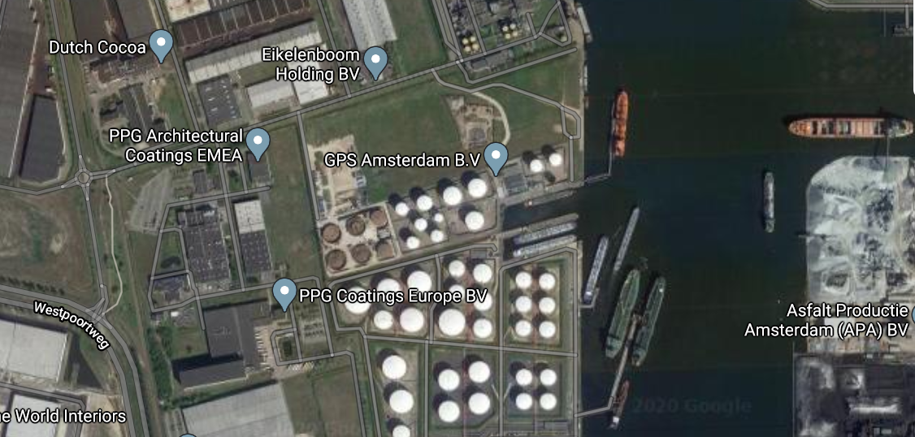

Bedrijf | Adres | Telefoonnummer
Oiltanking Amsterdam BV | Heining 100 | 020 4070100
Cargill BV | Oceanenweg 19 | 020 4075700
PPG Architectural Coatings | Oceanenweg 2 | 020 4075100
PPG Coatings Europe BV | Kopraweg 35 | 020 4075050
Eikelenboom | Oceanenweg 13 | 020 4976751
Fetim Group | Kopraweg 1 | 020 5805333
Contineltal Chocolate BV | Oceanenweg 1 | 020 4070500
Dutch Cocoa BV | Oceanenweg 1 | 020 4077600
Van Deudekom Plastics | Oceanenweg 9 | 020 4979090
Zenith Energy | Hornweg 10 | 020 5863211
Asfalt Productie Amsterdam BV | Amerikahavenweg 6 | 020 6133896
Graniet Import Benelux BV | Amerikahavenweg 2 | 020 6146292
ERM BV | Amerikahavenweg 3 | 020 6116656
Afval energie bedrijf | Australiëhavenweg 21 | 020 587 6299
ODNZKG | Omgevingsdienst | 0800-1636
Port of Amsterdam | Havenbedrijf | 020-5234600, keuze 2

- Plattegrond bedrijfsterrein en noodvoorzieningen

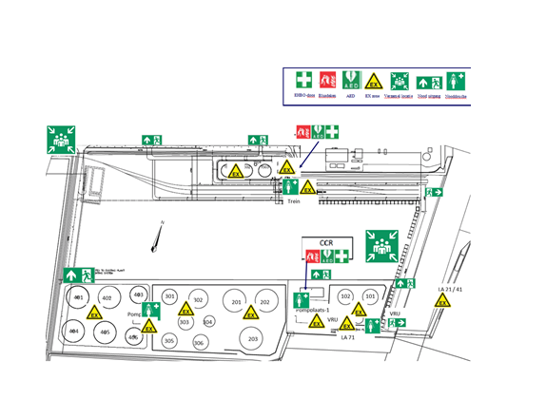
- plattegrond riolering

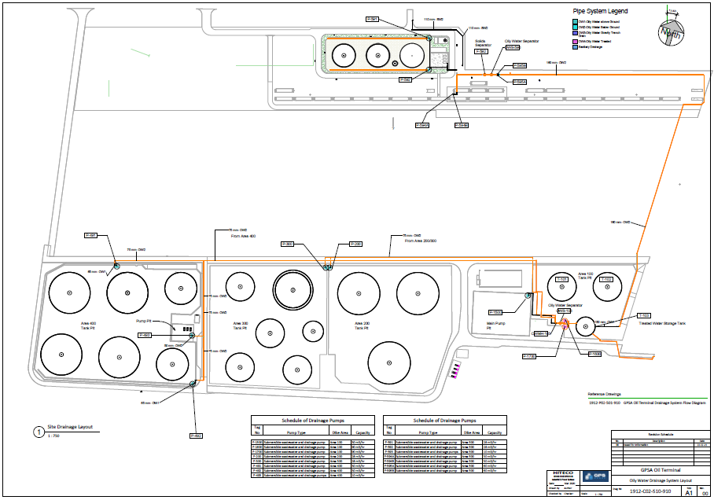

- Oproepprocedure HEBO

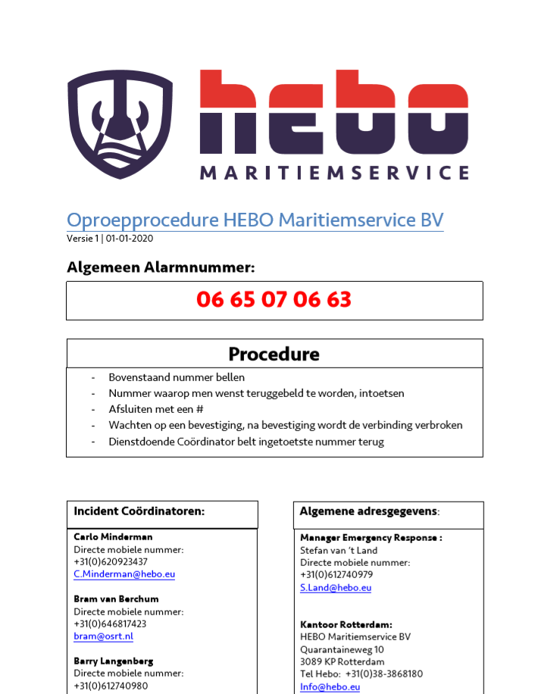

- Scenariokaarten
In alle scenario’s uitgangspunt: Watervoorzieining staat op druk en standby. Schuimvoorzieningen staan op druk en standby. Dus openen afsluiter(s) is enigste aktie die men moet nemen!

8.1 Algemeen stappenplan
- Bedien de brandmeldinstallatie volgens de kaarten
- Pak het BNP er bij
- Informeer het MT
- Informeer de juiste instanties(zie BNP)
- Leg alle manipulaties stil
- Informeer alle aanwezigen op de terminal.
- Bezoekers, contractors en schepen.
- Informeer indien nodig buurbedrijven:

Bedrijf | Adres | Telefoonnummer
Oiltanking Amsterdam BV | Heining 100 | 020 4070130
Cargill BV | Oceanenweg 19 | 020 4075700
PPG Architectural Coatings | Oceanenweg 2 | 020 4075100
PPG Coatings Europe BV | Kopraweg 35 | 020 4075050
Eikelenboom | Oceanenweg 13 | 020 4976751
Fetim Group | Kopraweg 1 | 020 5805333
Contineltal Chocolate BV | Oceanenweg 1 | 020 4070500
Dutch Cocoa BV | Oceanenweg 1 | 020 4077600
Van Deudekom Plastics | Oceanenweg 9 | 020 4979090
Zenith Energy | Hornweg 10 | 020 5863211
Asfalt Productie Amsterdam BV | Amerikahavenweg 6 | 020 6133896
Graniet Import Benelux BV | Amerikahavenweg 2 | 020 6146292
ERM BV | Amerikahavenweg 3 | 020 6116656
Afval energie bedrijf | Australiëhavenweg 21 | 020 587 6299
ODNZKG | Omgevingsdienst | 0800-1636
Port of Amsterdam | Havenbedrijf | 020-5234600, keuze 2

Scenario Kaart | Onderwerp
8.1 | BRAND NABIJ TANKWAGEN (BUTAAN) KADE 710
8.2 | BRAND/EXPLOSIE POMPPLAATS (MANIFOLD PHASE 1)
8.3 | BRAND LANDTANK 101
8.4 | BRAND LANDTANK 102
8.5 | BRAND LANDTANK 201
8.6 | BRAND LANDTANK 202
8.7 | BRAND LANDTANK 203
8.8 | BRAND LANDTANK 301
8.9 | BRAND LANDTANK 302
8.10 | BRAND LANDTANK 303
8.11 | BRAND LANDTANK 304
8.12 | BRAND LANDTANK 305
8.13 | BRAND LANDTANK 306
8.14 | BRAND LANDTANK 401
8.15 | BRAND LANDTANK 402
8.16 | BRAND LANDTANK 403
8.17 | BRAND LANDTANK 404
8.18 | BRAND LANDTANK 405
8.19 | BRAND LANDTANK 406
8.20 | BRAND LANDTANK 501
8.21 | BRAND LANDTANK 502
8.22 | BRAND LANDTANK 503
8.23 | BRAND SLOPTANK 504
8.24 | BRAND ZEESTEIGER (410/210)
8.25 | BRAND/EXPLOSIE TEXASHAVEN
8.26 | BRAND/EXPLOSIE VRU (1)
8.27 | BRAND NABIJ TANKWAGEN AREA 400
8.28 | BRAND MANIFOLD 400
8.29 | TANKPUTBRAND 100
8.30 | TANKPUTBRAND 200
8.31 | TANKPUTBRAND 300
8.32 | TANKPUTBRAND 400
8.33 | TANKPUTBRAND 500
8.34 | BRAND NABIJ TREIN VERLADING
8.35 | BRAND NABIJ MANIFOLD PUT 500
8.36 | BRAND/EXPLOSIE VRU (2)
8.37 | BRAND BIJ OILTANKING
8.38 | BRAND/EXPLOSIE BIJ ZENITH
8.39 | VRIJKOMEN VAN GASWOLK IN OMGEVING GPSA

T103 betreft een watertank, deze is hierom niet opgenomen in bovenstaande tabel.
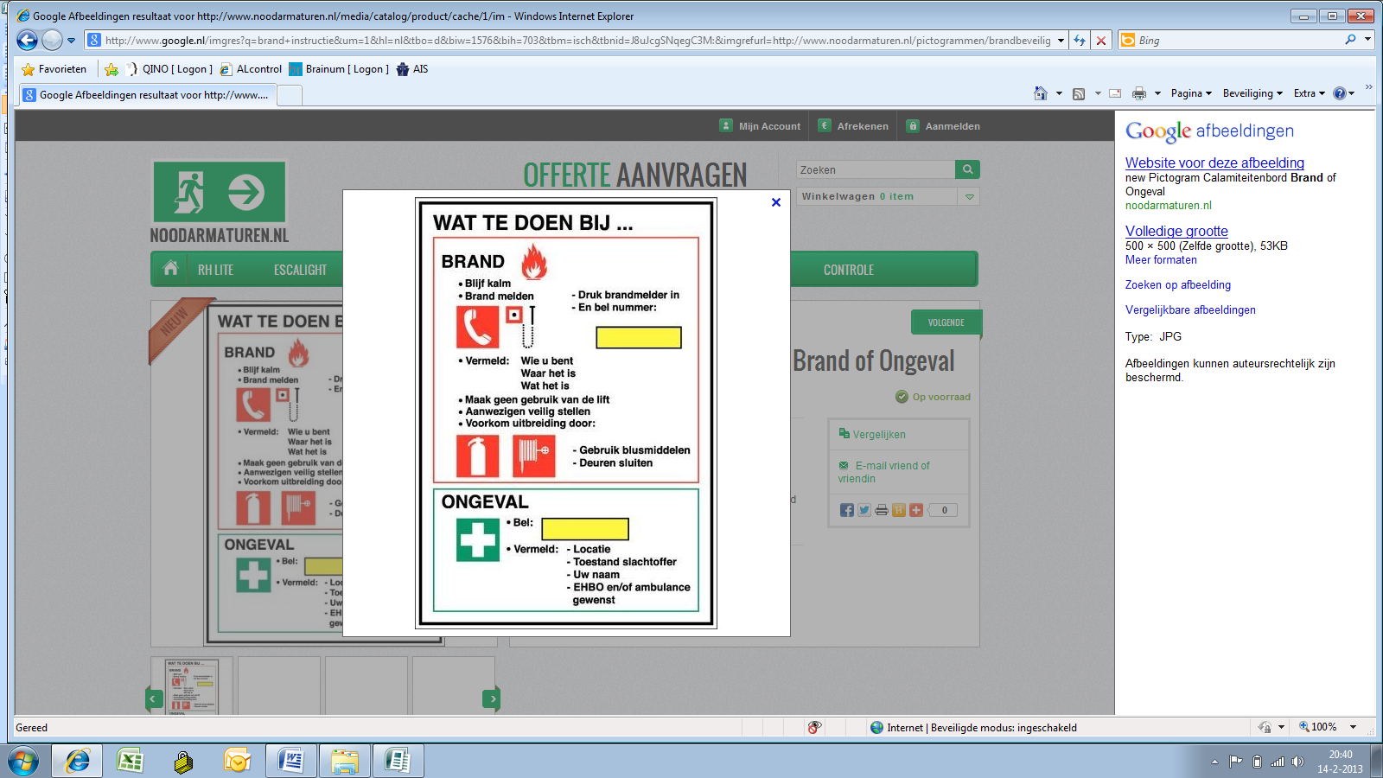
WAT TE DOEN BIJ
8.1 Brand nabij tankwagen (butaan) KADE 710

- ACTIES LOADINGMASTER
1. Activeer de blusmonitor op het zeesteiger vanuit de CCR. Draai hiervoor de knop VRU LAADARM 71 WATER om op de BMI.

- FIELDOPERATOR
Controleer op een veilige afstand middels CCTV of de bovenstaande blus-/koelacties ook werkelijk worden geactiveerd. Indien dit niet het geval is, moet worden verdergegaan met lokale bediening van de bovenstaande blus-/koelmiddelen en/of brandwaterdiesels.

Informeer Oil Tanking dat grote hitte op hun terreingrens en Texashaven kade komt (hittecontour over hun terrein en kade)


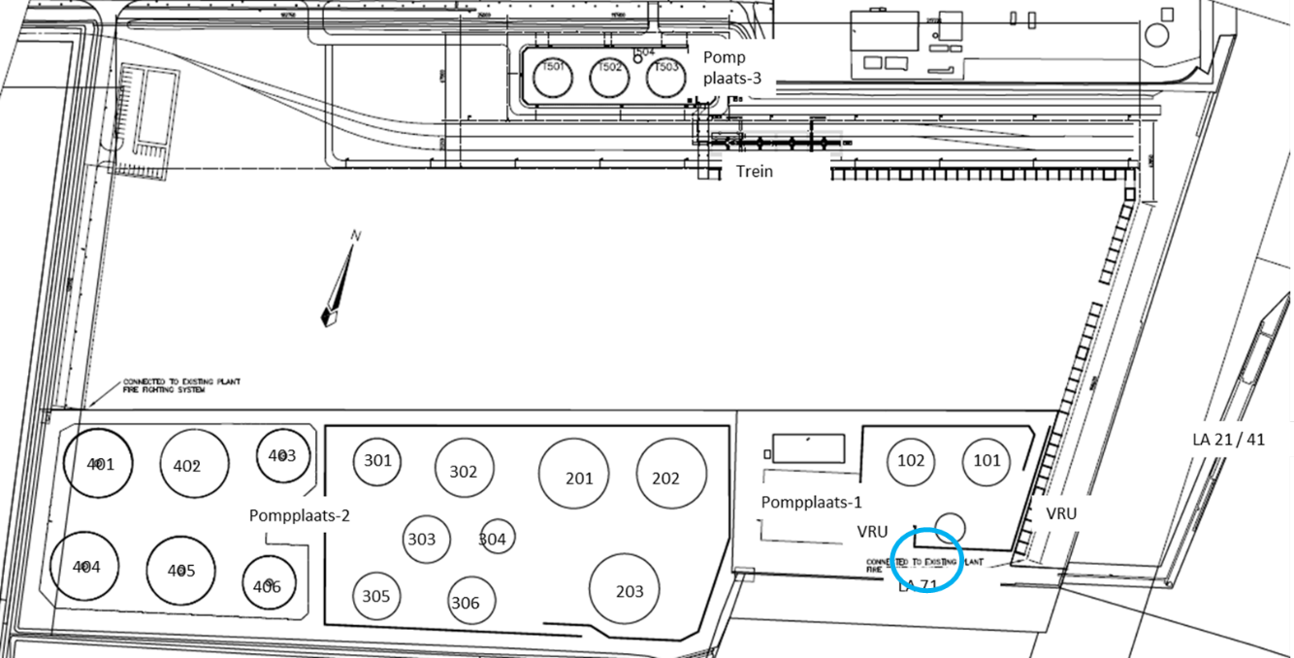

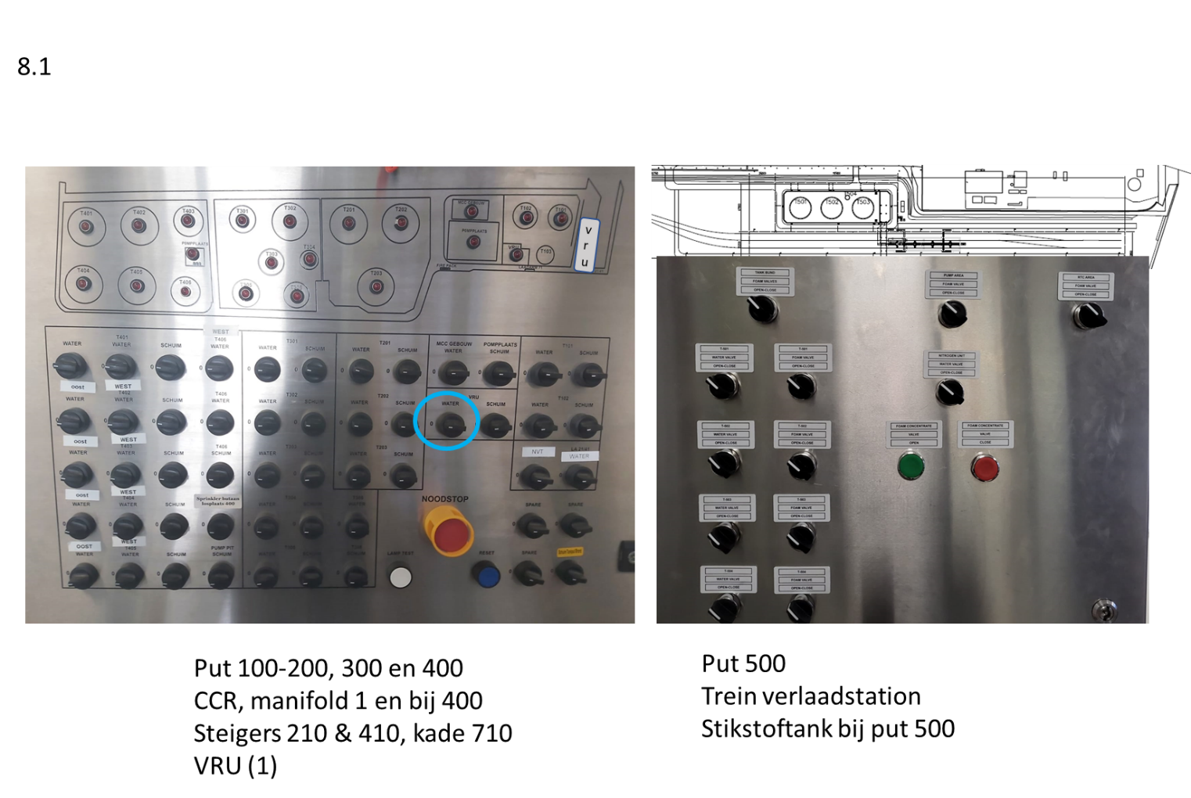

WAT TE DOEN BIJ
8.2 Brand/EXPLOSIE POMPPLAATS (MANIFOLD Phase 1)

- Acties Loadingmaster:
1. Activeer de schuimblussing van de pompplaats vanuit de CCR. Draai hiervoor de knop POMPPLAATS SCHUIM om op de BMI.
2. Activeer de sprinklerinstallatie van het MCC-gebouw vanuit de CCR. Draai hiervoor de knop MCC GEBOUW WATER om op de BMI.
3. Activeer de blusmonitor van steiger 710 vanuit de CCR. Draai hiervoor de knop LAADARM 71 WATER om op de BMI.
4. Activeer de waterkoeling van tank 102 vanuit de CCR. Draai hiervoor de knop T102 WATER om op de BMI.
5. Activeer de waterkoeling van tank 202 vanuit de CCR. Draai hiervoor de knop T202 WATER om op de BMI.

- Checks Fieldoperator:
Controleer op een veilige afstand of de bovenstaande blus-/koelacties ook werkelijk worden geactiveerd. Indien dit niet het geval is, moet worden verdergegaan met lokale bediening van de bovenstaande blus-/koelmiddelen en/of brandwaterdiesels.

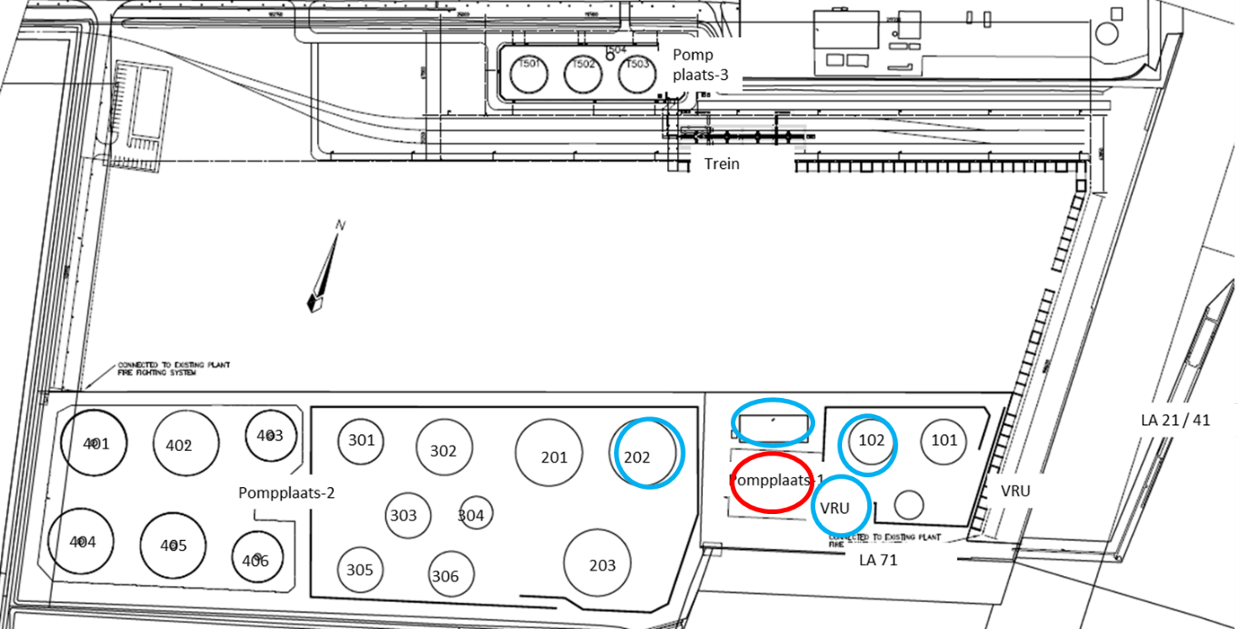
BLUSSEN
KOELEN

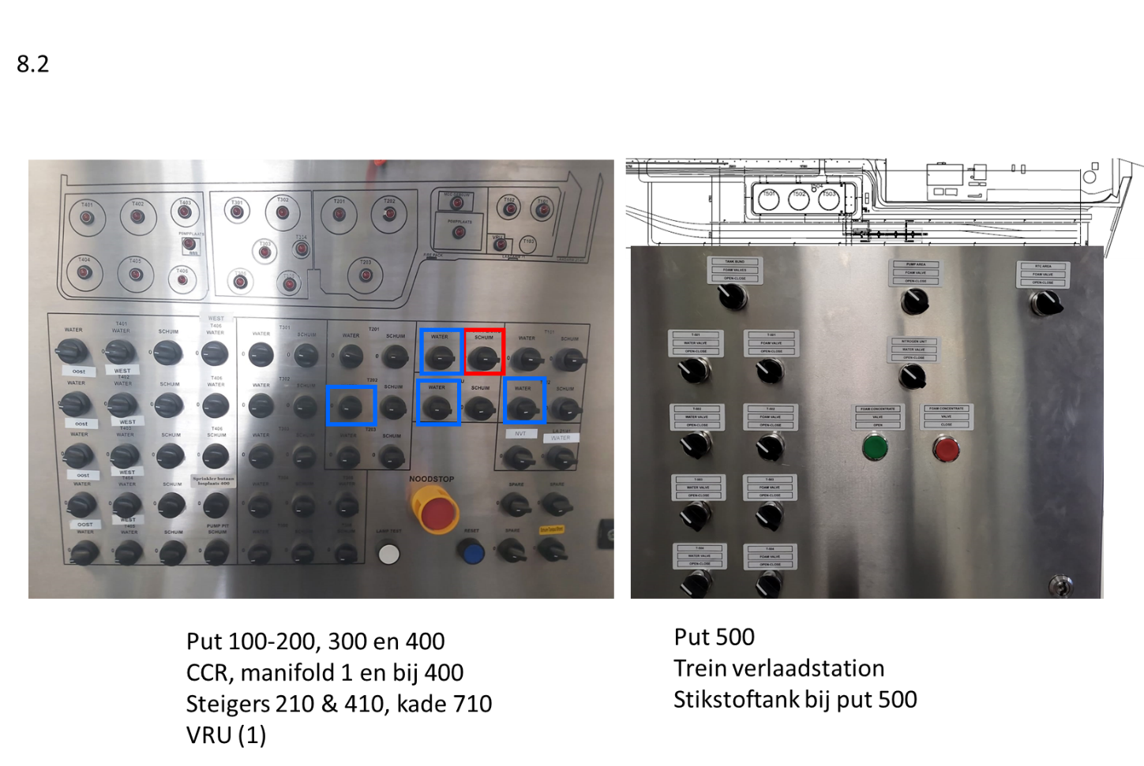

WAT TE DOEN BIJ
8.3 SCENARIOKAART: BRAND LANDTANK 101

- Acties Loadingmaster
1. Activeer de schuimblussing van tank 101 vanuit de CCR. Draai hiervoor de knop T101 SCHUIM om op de BMI.
2. Activeer de waterkoeling van tank 102 vanuit de CCR. Draai hiervoor de knop T102 WATER om op de BMI.
3. Activeer de waterkoeling van VRU 2 vanuit de CCR. Draai hiervoor de knop VRU 2 om op de BMI.
4. De branddiesels zullen automatisch starten Indien de blusdiesels niet automatisch starten zullen
deze met de hand moeten worden bijgezet. Landtank 101 wordt afgevuld met schuim en landtank 102 wordt gekoeld.

- Checks Fieldoperator
Controleer op een veilige afstand of de bovenstaande blus-/koelacties ook werkelijk worden geactiveerd. Indien dit niet het geval is, moet worden verdergegaan met lokale bediening van de bovenstaande blus-/koelmiddelen en/of brandwaterdiesels.

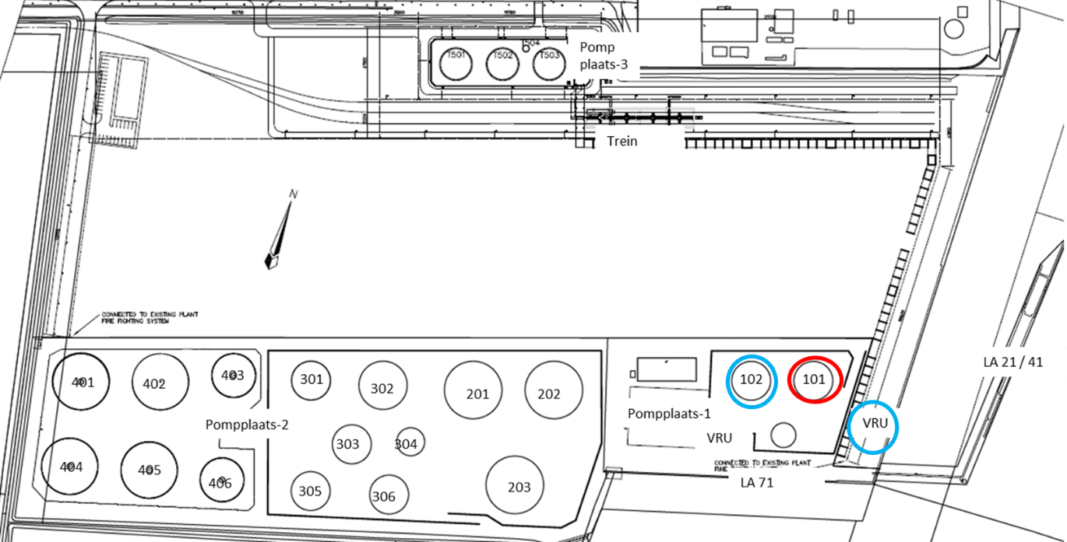
BLUSSEN

KOELEN

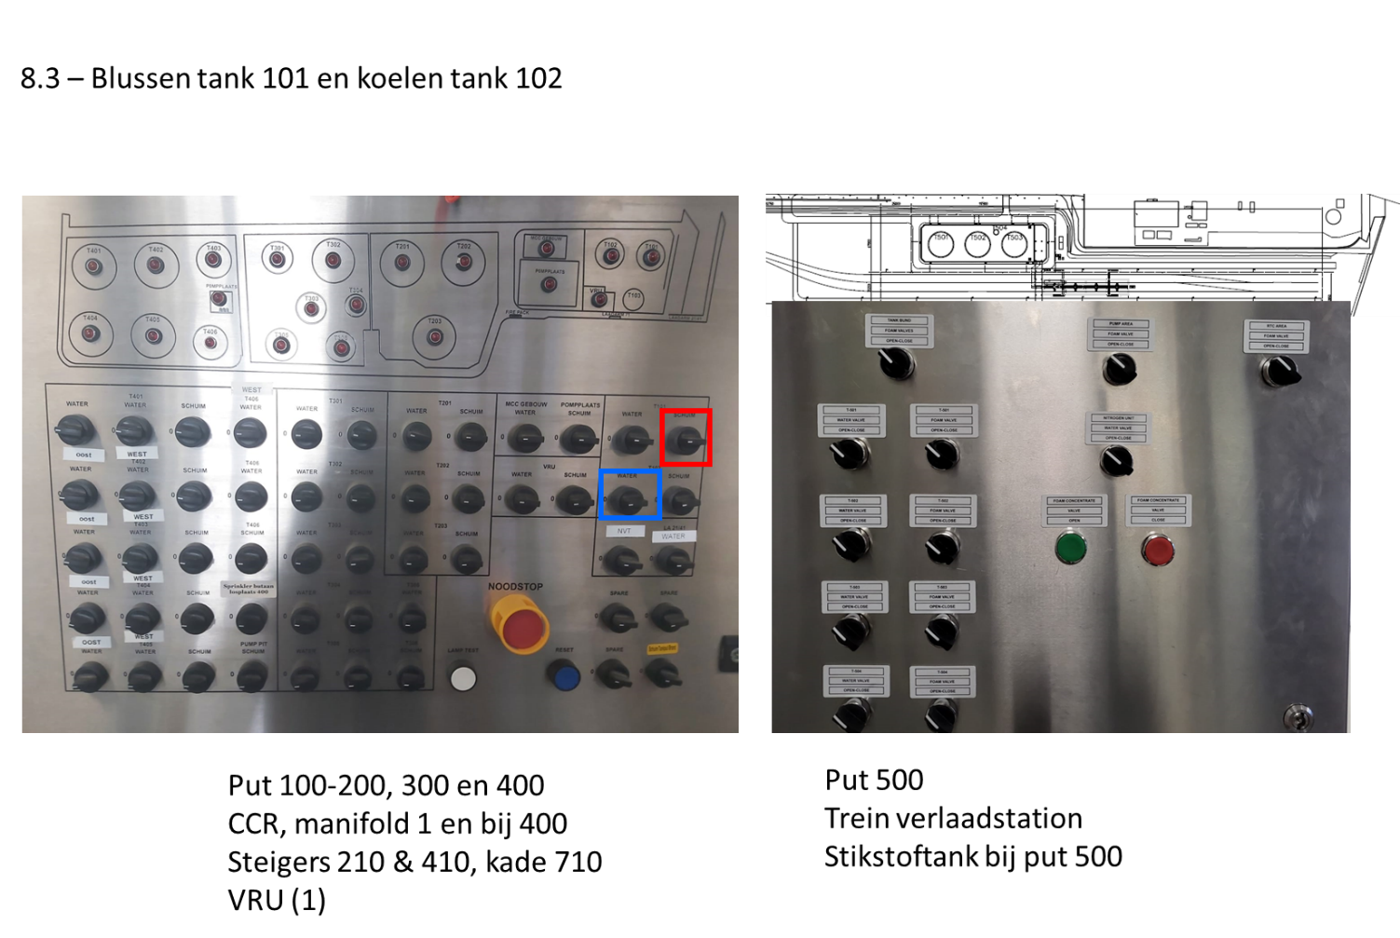

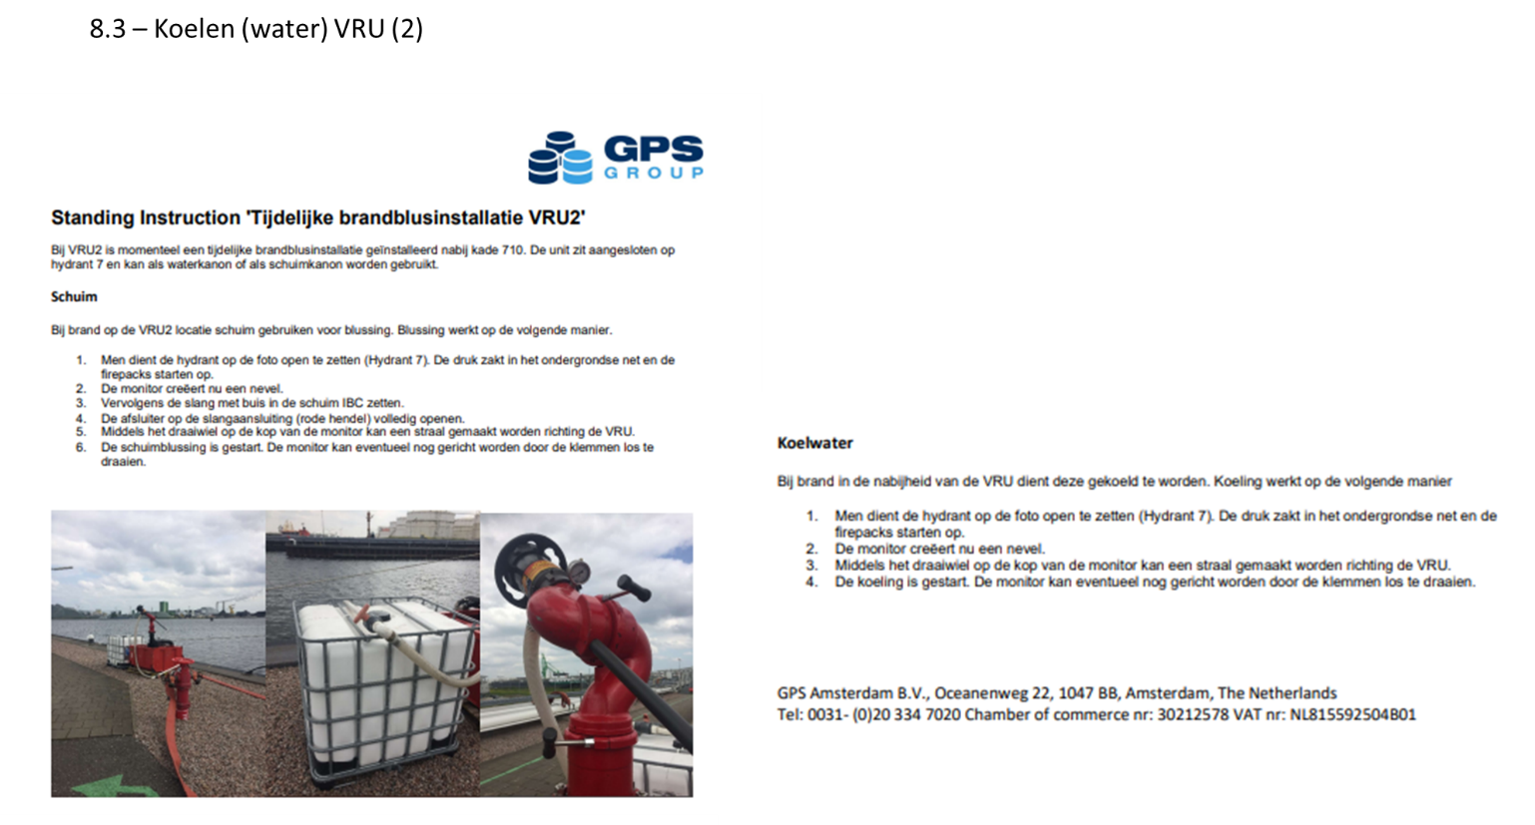

WAT TE DOEN BIJ
8.4 SCENARIOKAART: BRAND LANDTANK 102

- Acties Loadingmaster
1. Activeer de schuimblussing van tank 102 vanuit de CCR. Draai hiervoor de knop T102 SCHUIM om op de BMI.
2. Activeer de waterkoeling van tank 101 vanuit de CCR. Draai hiervoor de knop T101 WATER om op de BMI.
3. Activeer de sprinklerinstallatie van het MCC-gebouw vanuit de CCR. Draai hiervoor de knop MCC GEBOUW WATER om op de BMI.
4. Activeer de blusmonitors van steiger 710 vanuit de CCR. Draai hiervoor de knop LAADARM 71 WATER om op de BMI.

- Checks Fieldoperator
Controleer op een veilige afstand of de bovenstaande blus-/koelacties ook werkelijk worden geactiveerd. Indien dit niet het geval is, moet worden verdergegaan met lokale bediening van de bovenstaande blus-/koelmiddelen en/of brandwaterdiesels.

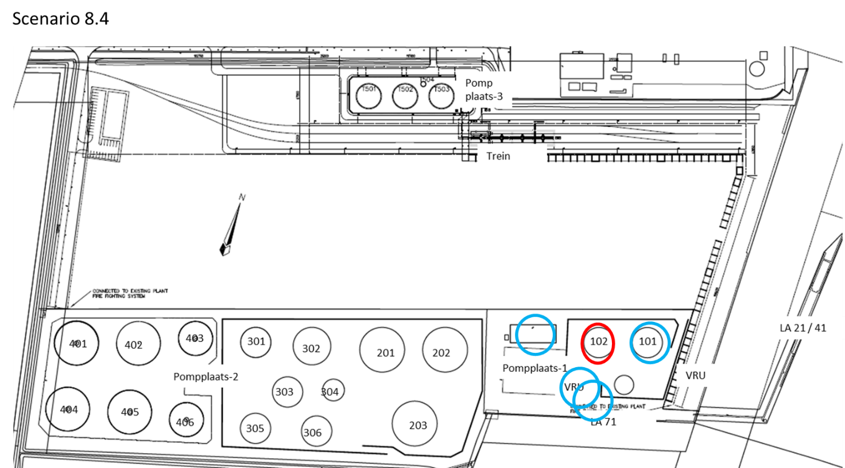
KOELEN
BLUSSEN
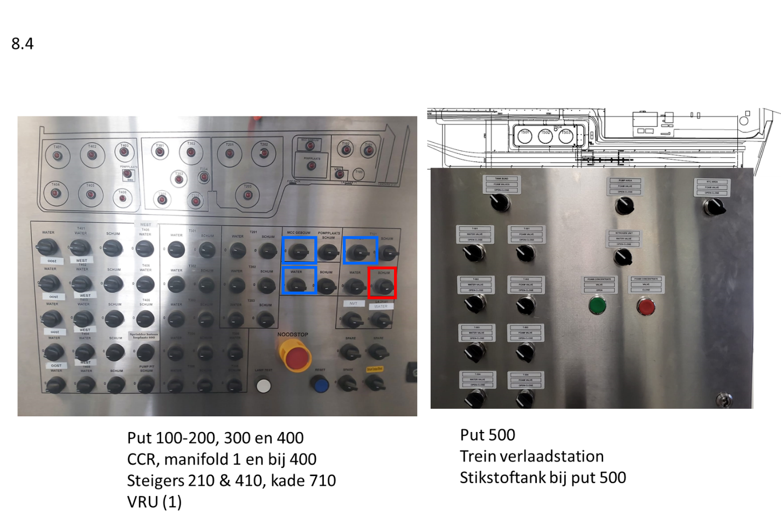
WAT TE DOEN BIJ
8.5 SCENARIOKAART: BRAND LANDTANK 201

- Acties Loadingmaster
1. Activeer de schuimblussing van tank 201 vanuit de CCR. Draai de knop T201 SCHUIM om op de BMI.
2. Activeer de waterkoeling van tank 202 vanuit de CCR. Draai de knop T202 WATER om op de BMI.
3. Activeer de waterkoeling van tank 203 vanuit de CCR. Draai de knop T203 WATER om op de BMI.
4. Activeer de waterkoeling van tank 302 vanuit de CCR. Draai de knop T302 WATER om op de BMI.
5. Activeer de waterkoeling van tank 304 vanuit de CCR. Draai de knop T304 WATER om op de BMI.

- Checks Fieldoperator
Controleer op een veilige afstand of de bovenstaande blus-/koelacties ook werkelijk worden geactiveerd. Indien dit niet het geval is, moet worden verdergegaan met lokale bediening van de bovenstaande blus-/koelmiddelen en/of brandwaterdiesels.

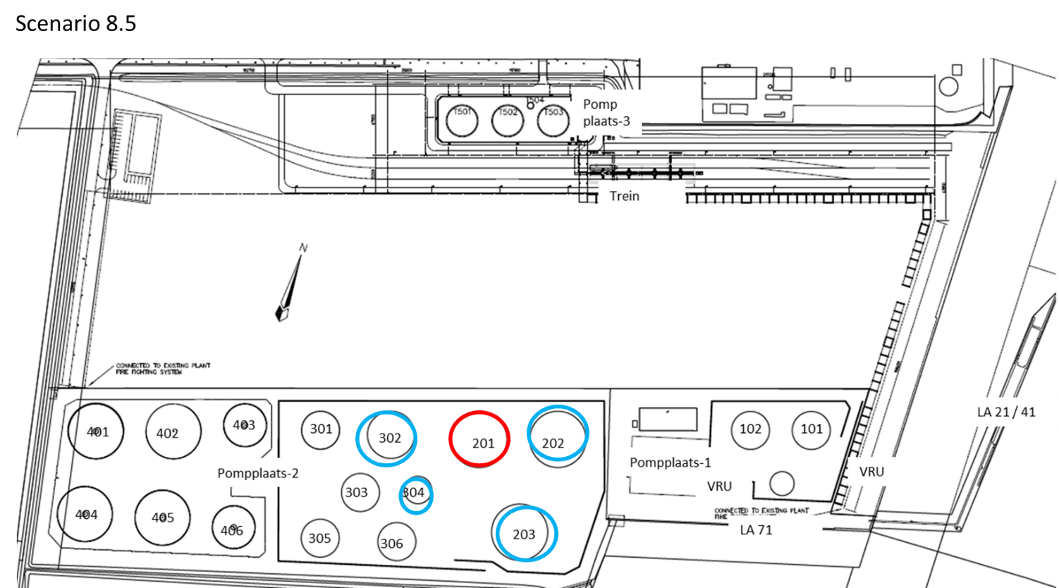
BLUSSEN
KOELEN
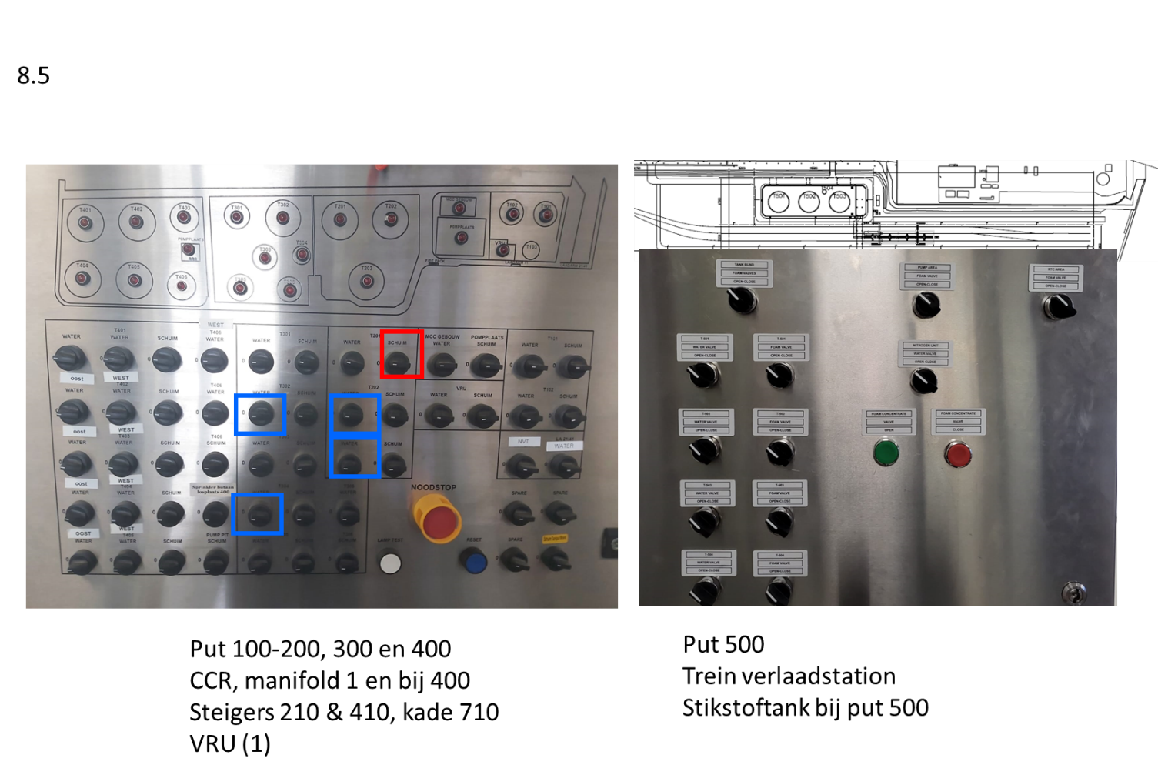
WAT TE DOEN BIJ
8.6 SCENARIOKAART: BRAND LANDTANK 202

- Acties Loadingmaster
1. Activeer de schuimblussing van tank 202 vanuit de CCR. Draai hiervoor de knop T202 SCHUIM om op de BMI.
2. Activeer de waterkoeling van tank 201 vanuit de CCR. Draai hiervoor de knop T201 WATER om op de BMI.
3. Activeer de waterkoeling van tank 203 vanuit de CCR. Draai hiervoor de knop T203 WATER om op de BMI.
4. Activeer de sprinklerinstallatie van het MCC-gebouw vanuit de CCR. Draai hiervoor de knop MCC GEBOUW WATER om op de BMI.

- Checks Fieldoperator
Controleer op een veilige afstand of de bovenstaande blus-/koelacties ook werkelijk worden geactiveerd. Indien dit niet het geval is, moet worden verdergegaan met lokale bediening van de bovenstaande blus-/koelmiddelen en/of brandwaterdiesels.

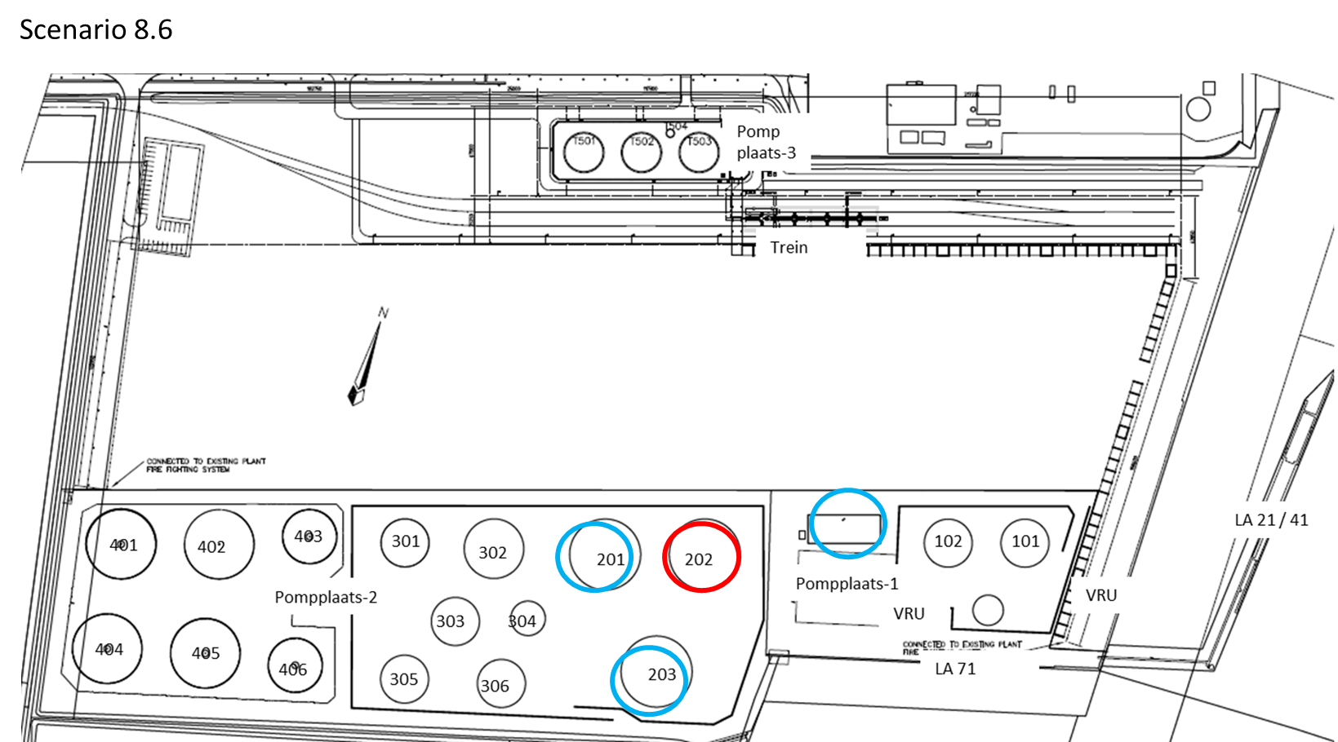
BLUSSEN

KOELEN

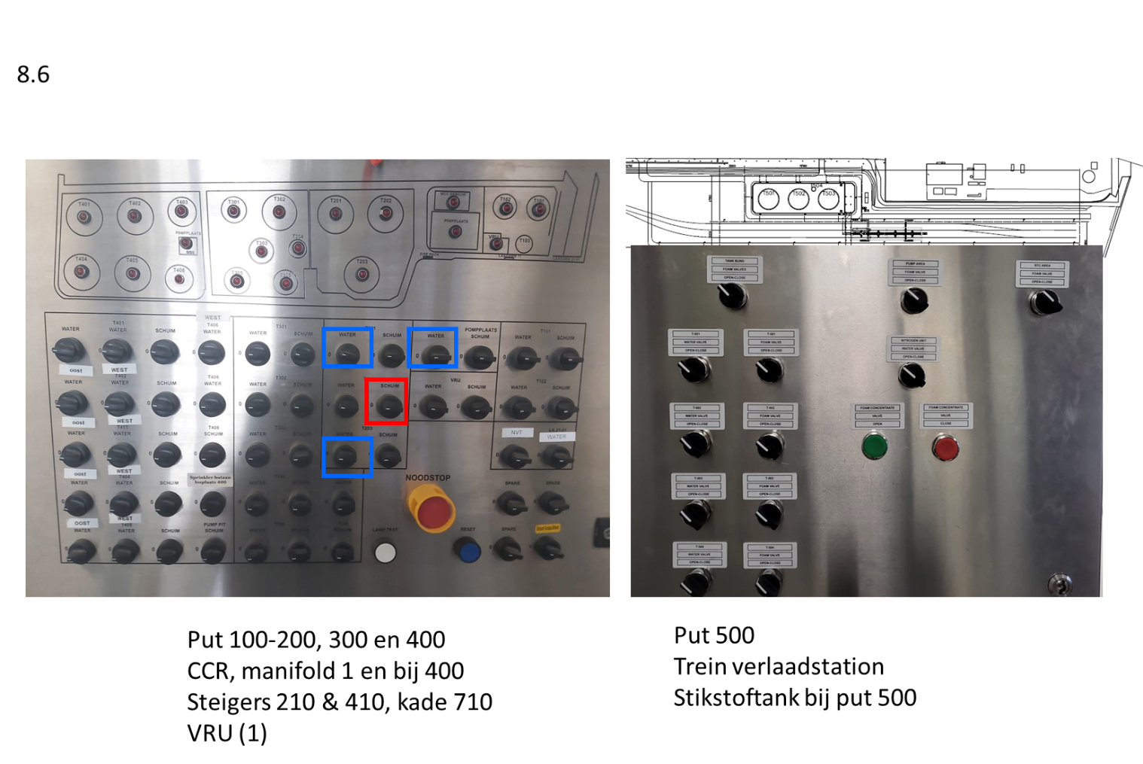

WAT TE DOEN BIJ
8.7 SCENARIOKAART: BRAND LANDTANK 203

- Acties Loadingmaster

1.Activeer de schuimblussing van tank 203 vanuit de CCR. Draai hiervoor de knop T203 SCHUIM om op de BMI.
2. Activeer de waterkoeling van tank 201 vanuit de CCR. Draai hiervoor de knop T201 WATER om op de BMI.
3. Activeer de waterkoeling van tank 202 vanuit de CCR. Draai hiervoor de knop T202 WATER om op de BMI.

- Checks Fieldoperator
Controleer op een veilige afstand of de bovenstaande blus-/koelacties ook werkelijk worden geactiveerd. Indien dit niet het geval is, moet worden verdergegaan met lokale bediening van de bovenstaande blus-/koelmiddelen en/of brandwaterdiesels.

Informeer Oil Tanking dat grote hitte op hun terreingrens komt (hittecontour over hun terrein)

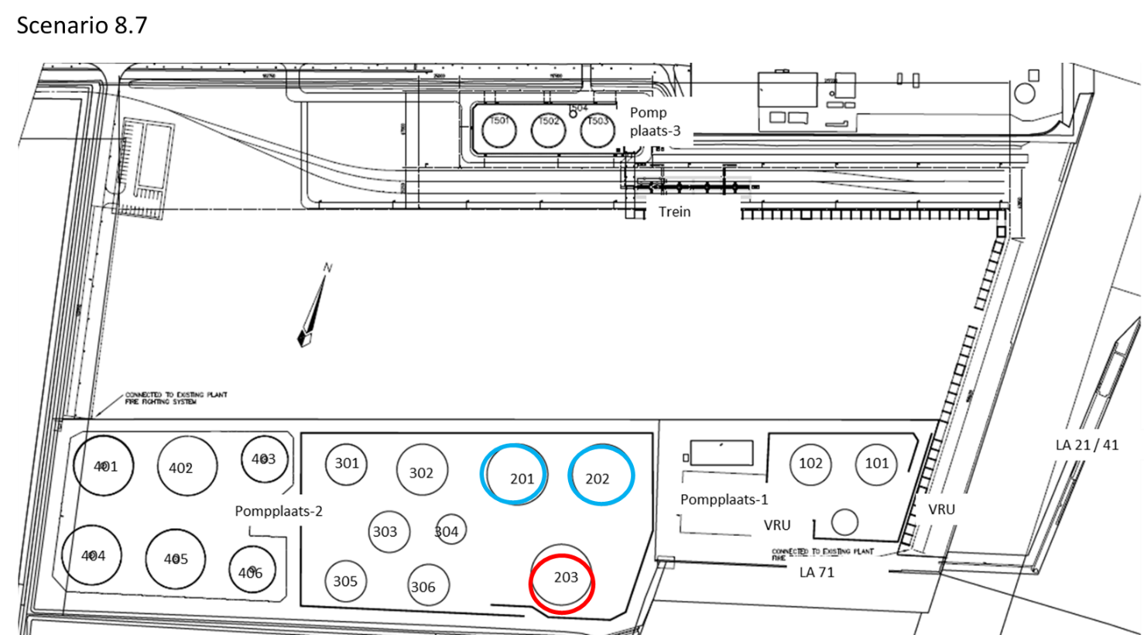
KOELEN
BLUSSEN
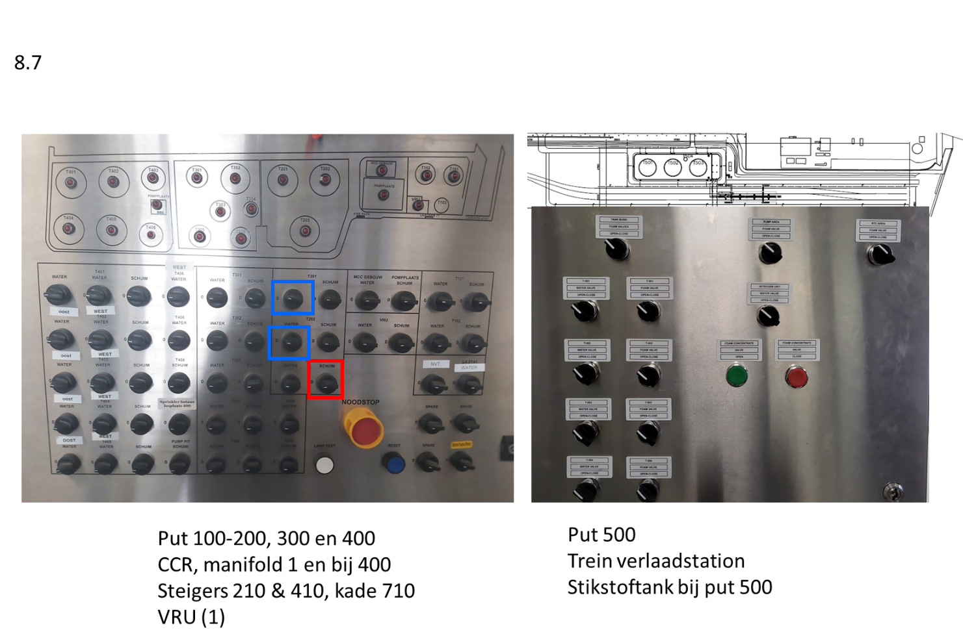

WAT TE DOEN BIJ
8.8 SCENARIOKAART: BRAND LANDTANK 301

- Acties Loadingmaster

1. Activeer de schuimblussing van tank 301 vanuit de CCR. Draai hiervoor de knop T301 SCHUIM om op de BMI.
2. Activeer de waterkoeling van tank 302 vanuit de CCR. Draai hiervoor de knop T302 WATER om op de BMI.
3. Activeer de waterkoeling van tank 303 vanuit de CCR. Draai hiervoor de knop T303 WATER om op de BMI.
4. Activeer de waterkoeling van tank 403 vanuit de CCR. Draai hiervoor beide knop T403 WATER om op de BMI..

- Checks Fieldoperator
Controleer op een veilige afstand of de bovenstaande blus-/koelacties ook werkelijk worden geactiveerd. Indien dit niet het geval is, moet worden verdergegaan met lokale bediening van de bovenstaande blus-/koelmiddelen en/of brandwaterdiesels.

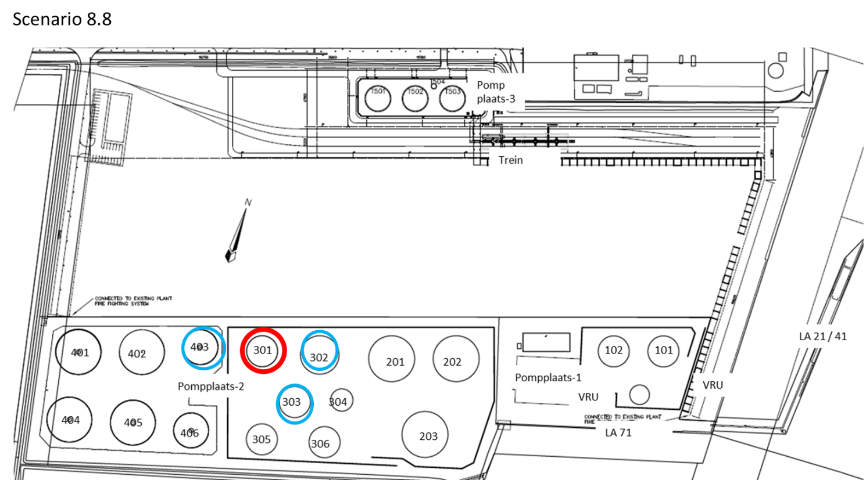
KOELEN
BLUSSEN

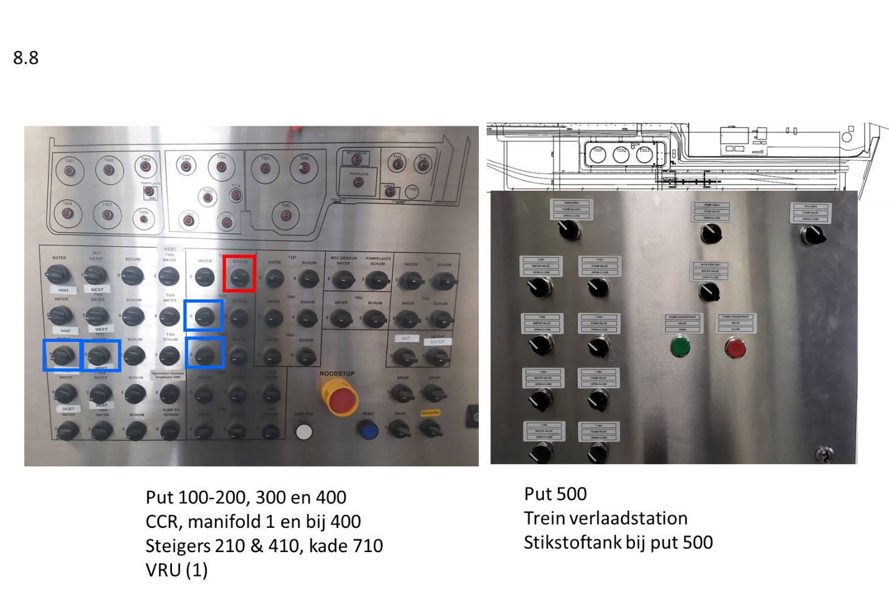

WAT TE DOEN BIJ
8.9 SCENARIOKAART: BRAND LANDTANK 302

- Acties Loadingmaster

1. Activeer de schuimblussing van tank 302 vanuit de CCR. Draai hiervoor de knop T302 SCHUIM om op de BMI.
2. Activeer de waterkoeling van tank 301 vanuit de CCR. Draai de knop T301 WATER om op de BMI.
3. Activeer de waterkoeling van tank 303 vanuit de CCR. Draai de knop T303 WATER om op de BMI.
4. Activeer de waterkoeling van tank 304 vanuit de CCR. Draai de knop T304 WATER om op de BMI.
5. Activeer de waterkoeling van tank 201 vanuit de CCR. Draai de knop T201 WATER om op de BMI.

- Checks Fieldoperator
Controleer op een veilige afstand of de bovenstaande blus-/koelacties ook werkelijk worden geactiveerd. Indien dit niet het geval is, moet worden verdergegaan met lokale bediening van de bovenstaande blus-/koelmiddelen en/of brandwaterdiesels.

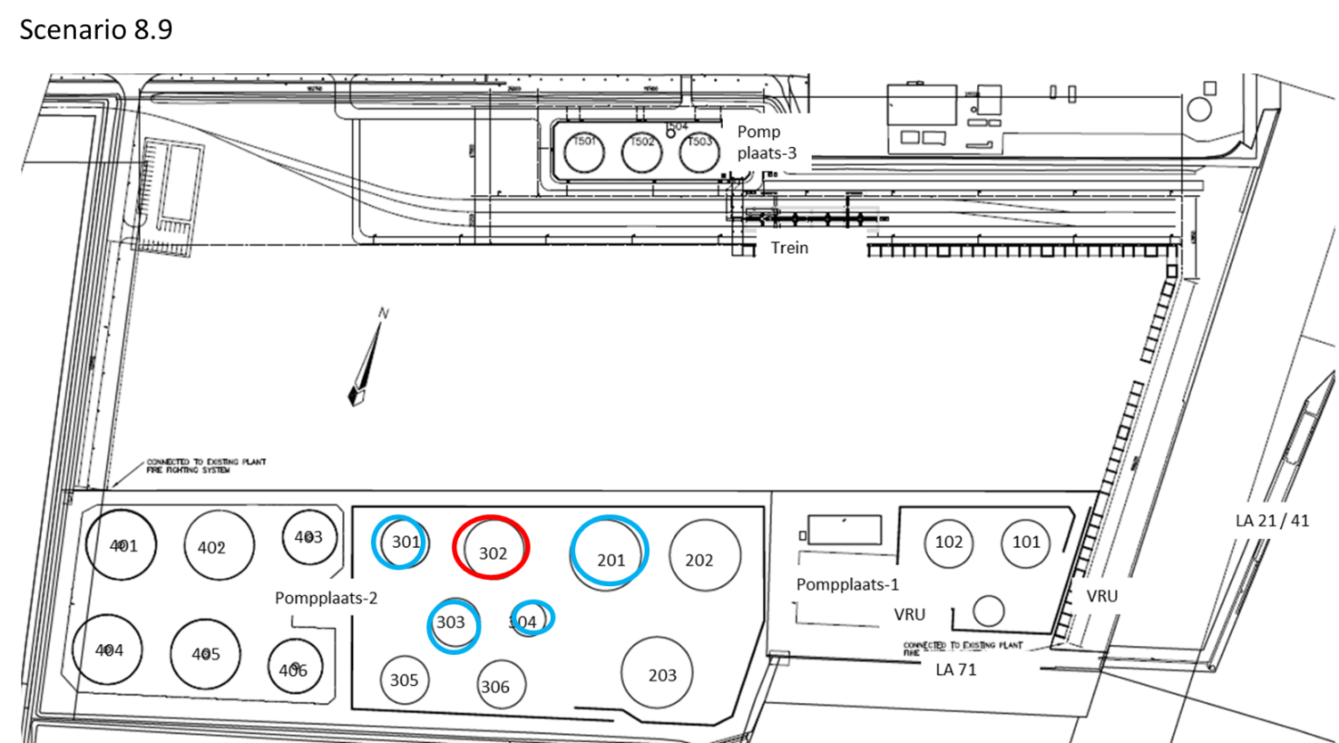
BLUSSEN
KOELEN

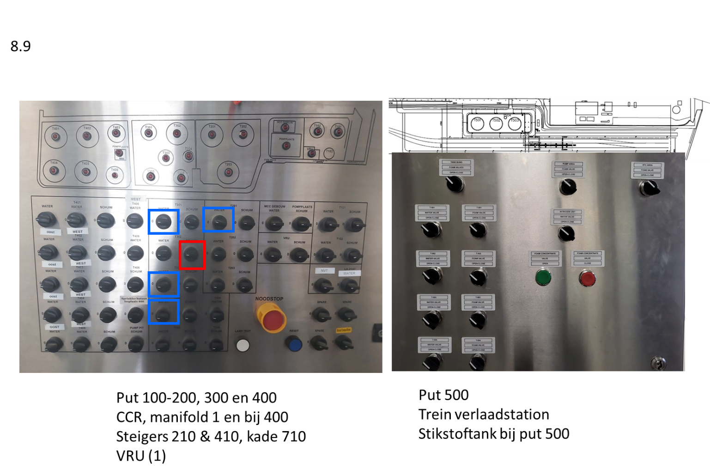

WAT TE DOEN BIJ
8.10 SCENARIOKAART: BRAND LANDTANK 303

- Acties Loadingmaster
1. Activeer de schuimblussing van tank 303 vanuit de CCR. Draai hiervoor de knop T303 SCHUIM om op de BMI.
2. Activeer de waterkoeling van tank 301 vanuit de CCR. Draai hiervoor de knop T301 WATER om op de BMI.
3. Activeer de waterkoeling van tank 302 vanuit de CCR. Draai hiervoor de knop T302 WATER om op de BMI.
4. Activeer de waterkoeling van tank 304 vanuit de CCR. Draai hiervoor de knop T304 WATER om op de BMI.
5. Activeer de waterkoeling van tank 305 vanuit de CCR. Draai hiervoor de knop T305 WATER om op de BMI.
6. Activeer de waterkoeling van tank 306 vanuit de CCR. Draai hiervoor de knop T306 WATER om op de BMI.

- Checks Fieldoperator
Controleer op een veilige afstand of de bovenstaande blus-/koelacties ook werkelijk worden geactiveerd. Indien dit niet het geval is, moet worden verdergegaan met lokale bediening van de bovenstaande blus-/koelmiddelen en/of brandwaterdiesels.

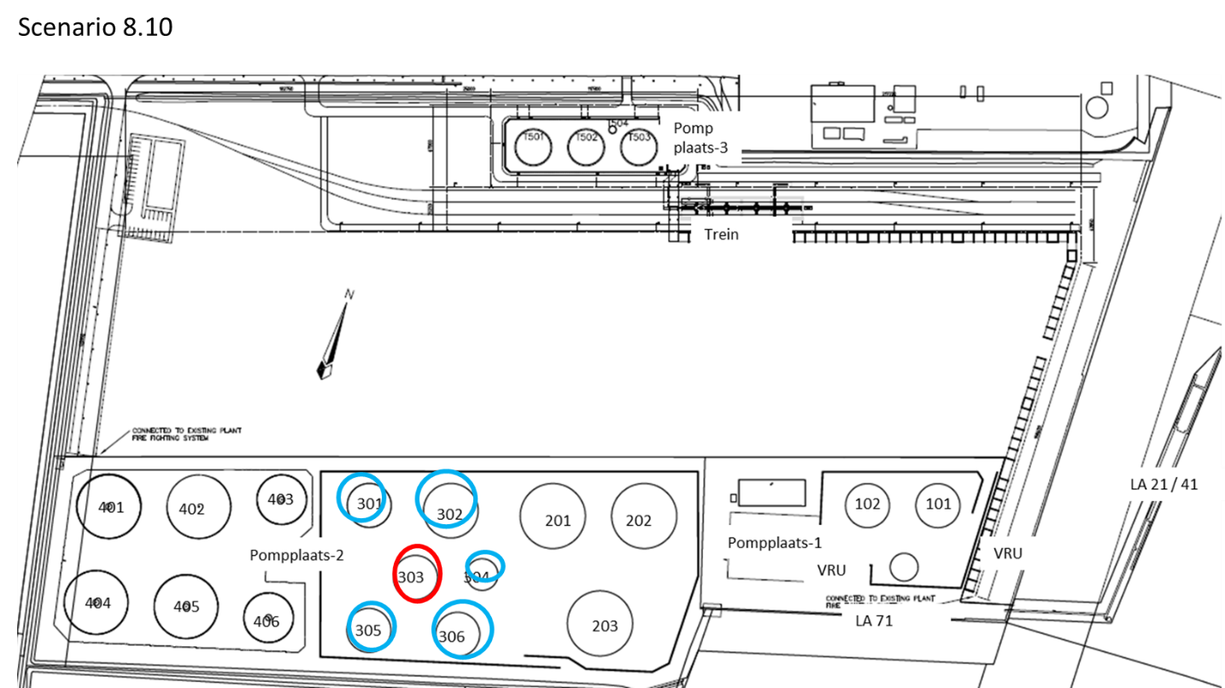
KOELEN
BLUSSEN

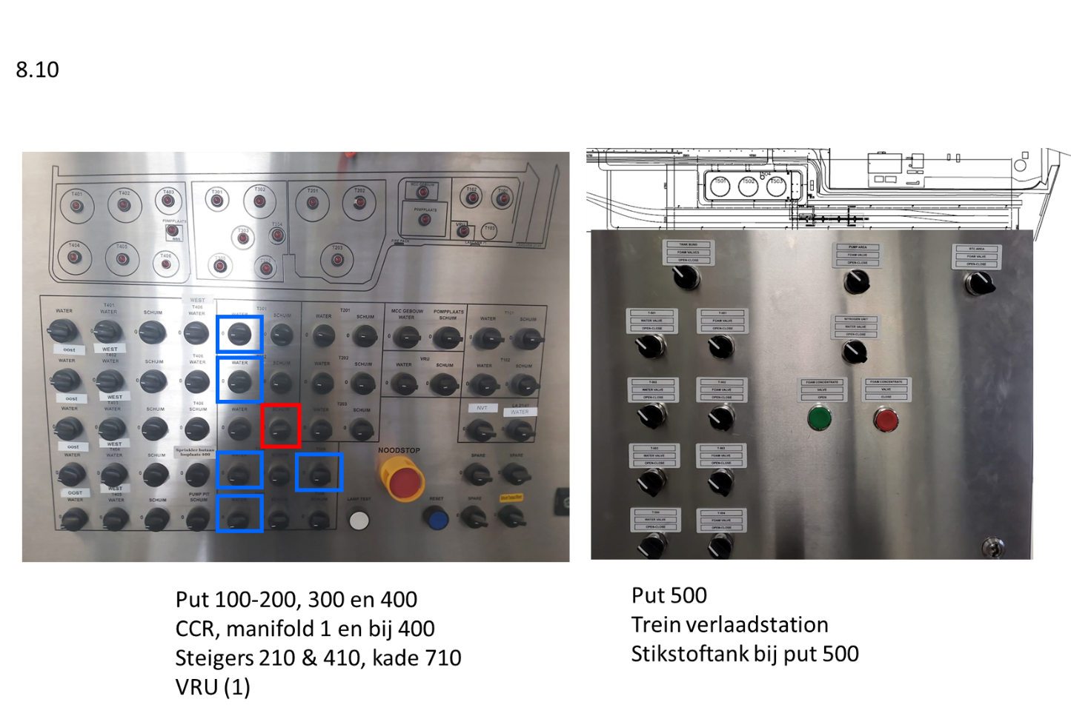
WAT TE DOEN BIJ
8.11 SCENARIOKAART: BRAND LANDTANK 304
- Acties Loadingmaster
1. Activeer de schuimblussing van tank 304 vanuit de CCR. Draai hiervoor de knop T304 SCHUIM om op de BMI.
2. Activeer de waterkoeling van tank 302 vanuit de CCR. Draai hiervoor de knop T302 WATER om op de BMI.
3. Activeer de waterkoeling van tank 303 vanuit de CCR. Draai hiervoor de knop T303 WATER om op de BMI.
4. Activeer de waterkoeling van tank 306 vanuit de CCR. Draai hiervoor de knop T306 WATER om op de BMI.

- Checks Fieldoperator
Controleer op een veilige afstand of de bovenstaande blus-/koelacties ook werkelijk worden geactiveerd. Indien dit niet het geval is, moet worden verdergegaan met lokale bediening van de bovenstaande blus-/koelmiddelen en/of brandwaterdiesels.

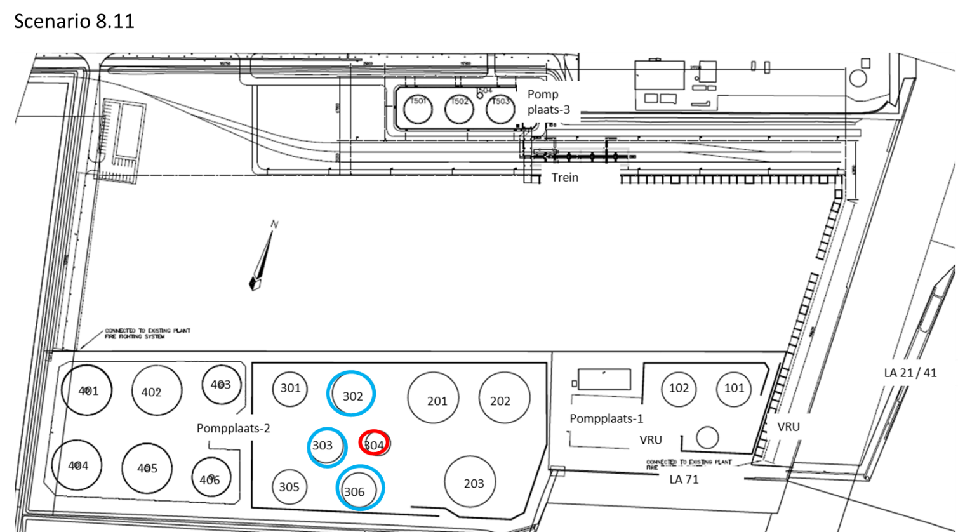
KOELEN
BLUSSEN

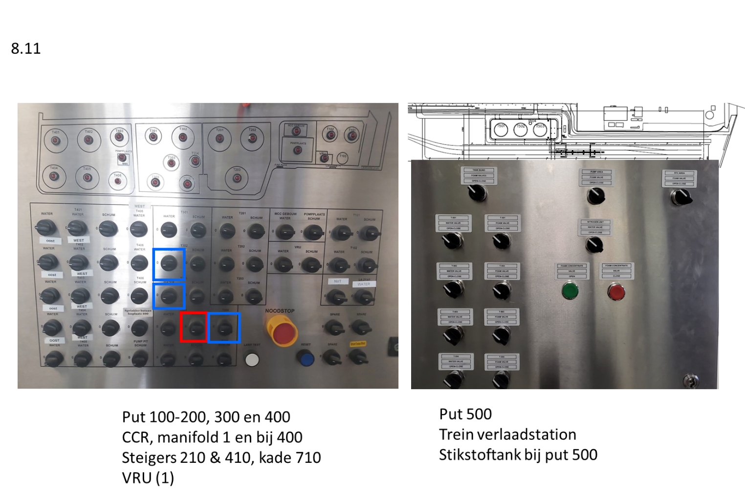

WAT TE DOEN BIJ
8.12 SCENARIOKAART: BRAND LANDTANK 305
- Acties Loadingmaster
1. Activeer de schuimblussing van tank 305 vanuit de CCR. Draai hiervoor de knop T305 SCHUIM om op de BMI.
2. Activeer de waterkoeling van tank 303 vanuit de CCR. Draai hiervoor de knop T303 WATER om op de BMI.
3. Activeer de waterkoeling van tank 306 vanuit de CCR. Draai hiervoor de knop T306 WATER om op de BMI.

- Checks Fieldoperator
Controleer op een veilige afstand of de bovenstaande blus-/koelacties ook werkelijk worden geactiveerd. Indien dit niet het geval is, moet worden verdergegaan met lokale bediening van de bovenstaande blus-/koelmiddelen en/of brandwaterdiesels.

Informeer Oil Tanking dat grote hitte op hun terreingrens komt (hittecontour over hun terrein)

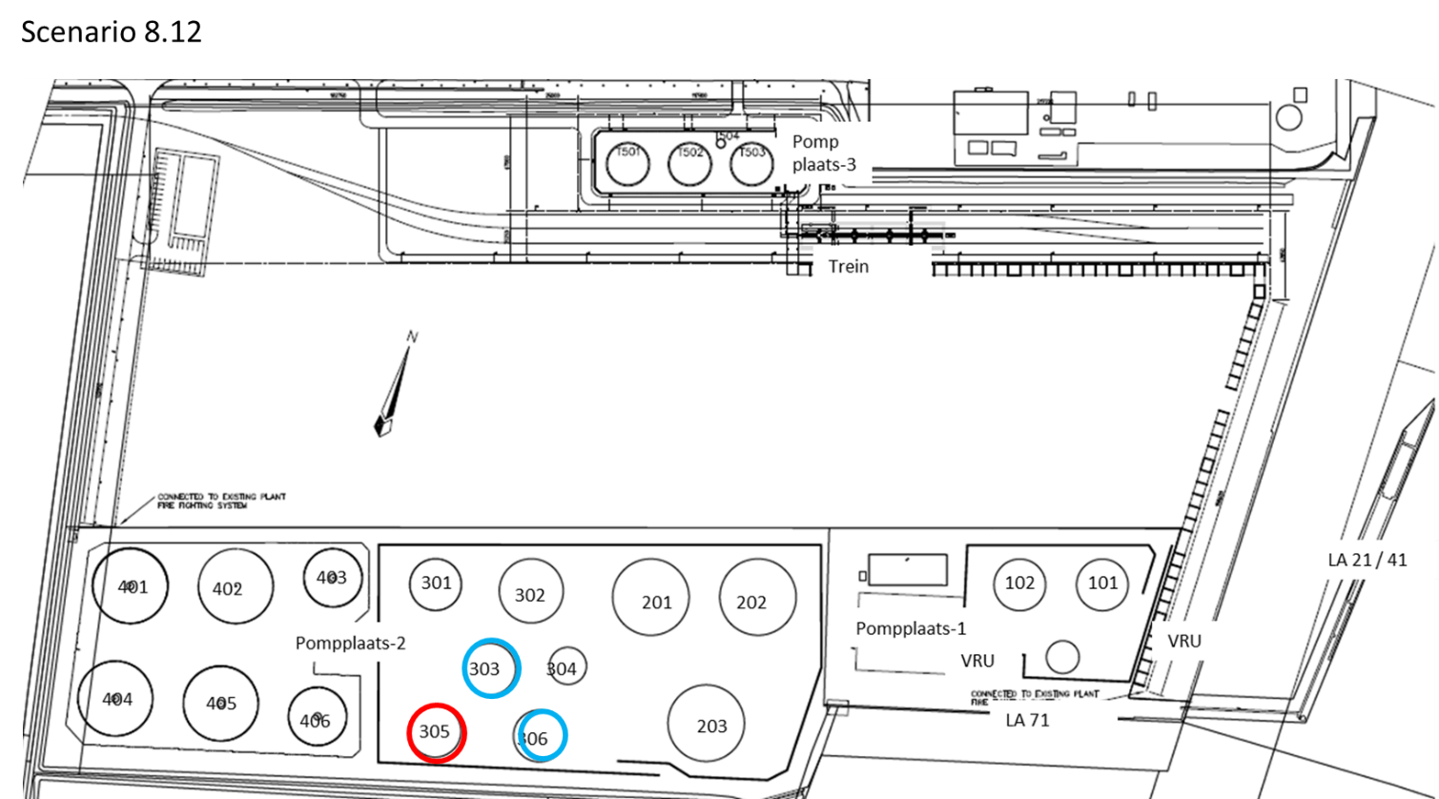
BLUSSEN
KOELEN

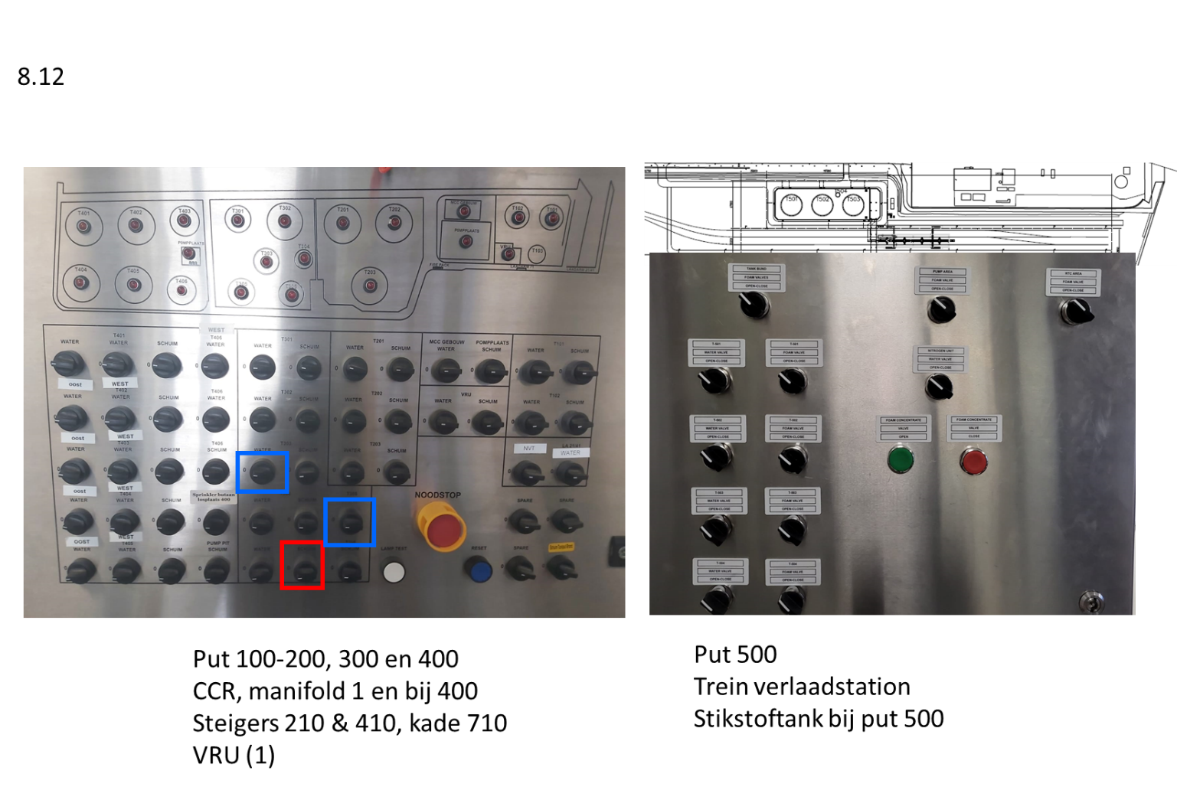

WAT TE DOEN BIJ
8.13 SCENARIOKAART: BRAND LANDTANK 306
- Acties Loadingmaster
1. 1. Activeer de schuimblussing van tank 306 vanuit de CCR. Draai hiervoor de knop T306 SCHUIM om op de BMI.
2. Activeer de waterkoeling van tank 303 vanuit de CCR. Draai hiervoor de knop T303 WATER om op de BMI.
3. Activeer de waterkoeling van tank 304 vanuit de CCR. Draai hiervoor de knop T304 WATER om op de BMI.
4. Activeer de waterkoeling van tank 305 vanuit de CCR. Draai hiervoor de knop T305 WATER om op de BMI.

- Check Fields operator
Controleer op een veilige afstand of de bovenstaande blus-/koelacties ook werkelijk worden geactiveerd. Indien dit niet het geval is, moet worden verdergegaan met lokale bediening van de bovenstaande blus-/koelmiddelen en/of brandwaterdiesels.

Informeer Oil Tanking dat grote hitte op hun terreingrens komt (hittecontour over hun terrein)

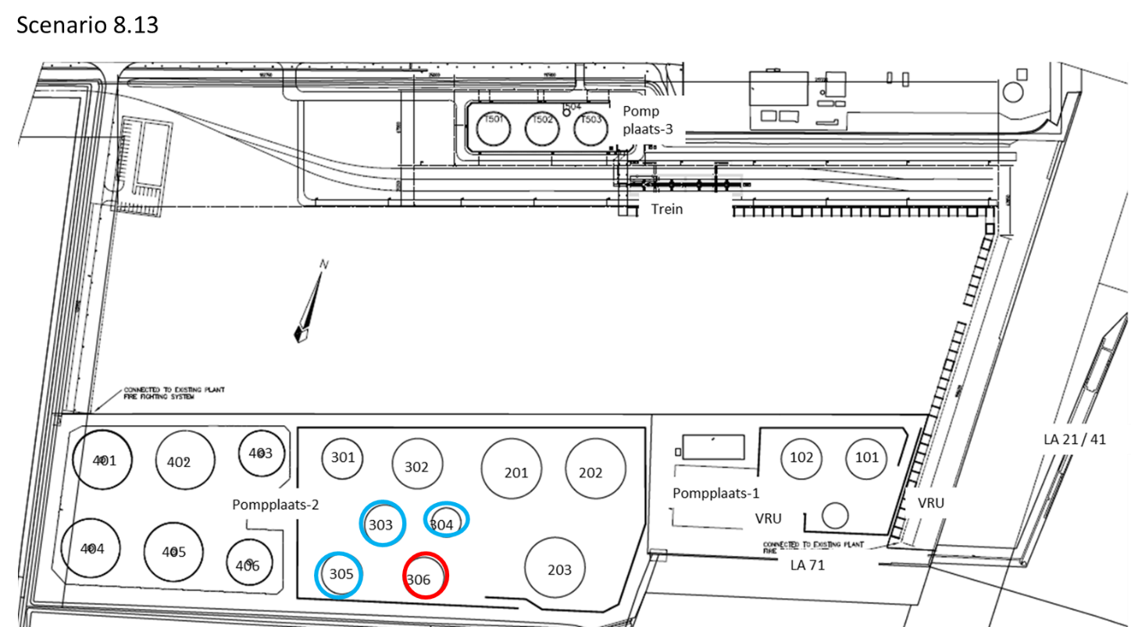
KOELEN
BLUSSEN

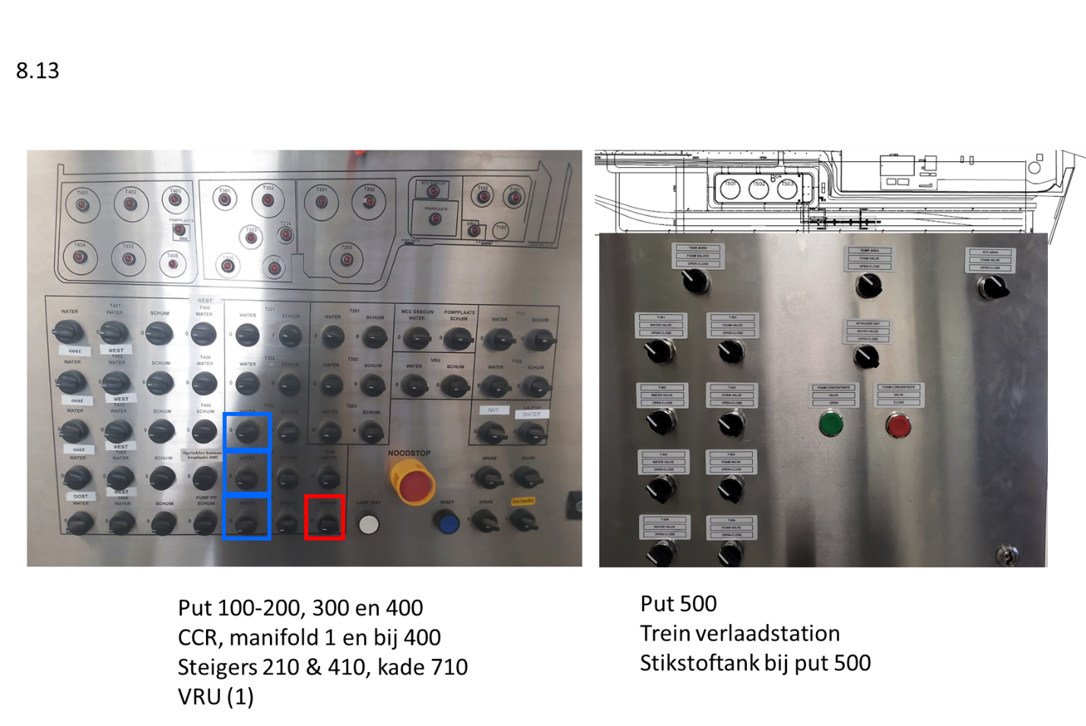

WAT TE DOEN BIJ
8.14 SCENARIOKAART: BRAND LANDTANK 401
- Acties Loadingmaster
1. Activeer de schuimblussing van tank 401 vanuit de CCR. Draai hiervoor de knop T401 SCHUIM om op de BMI.
2. Activeer de waterkoeling van tank 402 vanuit de CCR. Draai hiervoor beide knop T402 WATER om op de BMI.
3. Activeer de waterkoeling van tank 404 vanuit de CCR. Draai hiervoor beide knop T404 WATER om op de BMI.

- Check Fields operator
Controleer op een veilige afstand of de bovenstaande blus-/koelacties ook werkelijk worden geactiveerd. Indien dit niet het geval is, moet worden verdergegaan met lokale bediening van de bovenstaande blus-/koelmiddelen en/of brandwaterdiesels.

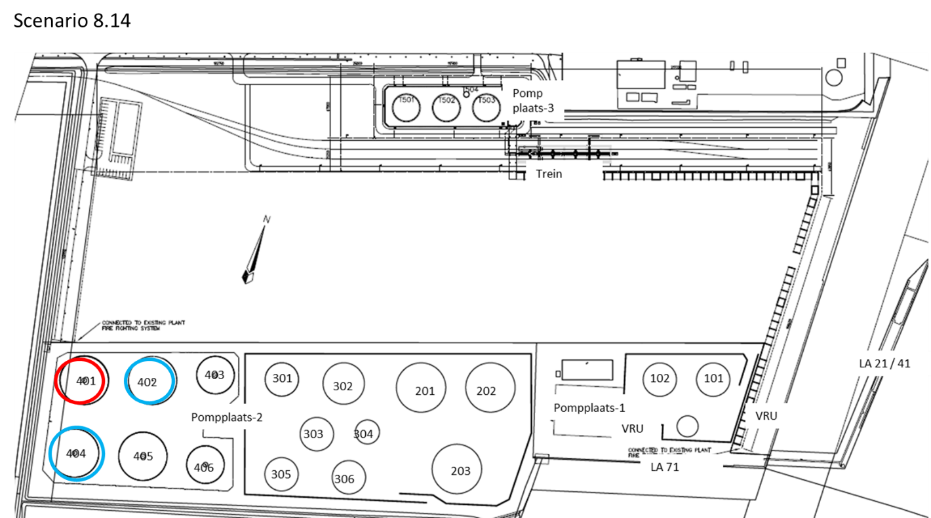
KOELEN
BLUSSEN

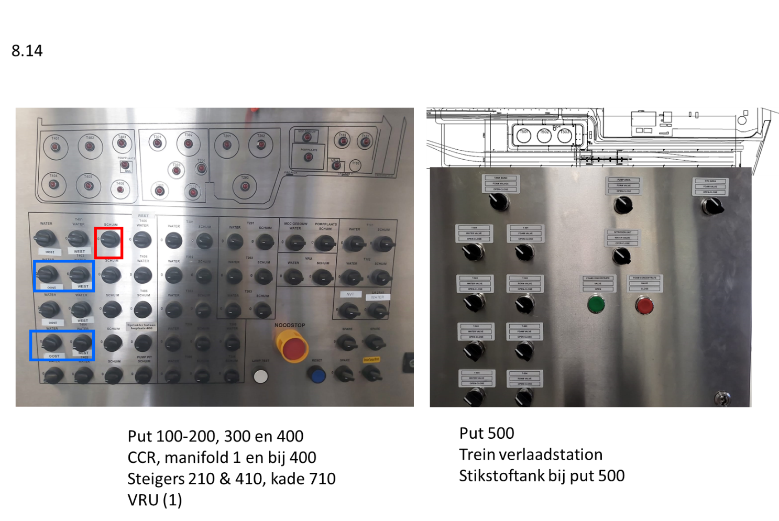

WAT TE DOEN BIJ
8.15 SCENARIOKAART: BRAND LANDTANK 402
- Acties Loadingmaster
1. Activeer de schuimblussing van tank 402 vanuit de CCR. Draai hiervoor de knop T402 SCHUIM om op de BMI.
2. Activeer de waterkoeling van tank 401 vanuit de CCR. Draai hiervoor beide knop T401 WATER om op de BMI.
3. Activeer de waterkoeling van tank 403 vanuit de CCR. Draai hiervoor beide knop T403 WATER om op de BMI.
4. Activeer de waterkoeling van tank 405 vanuit de CCR. Draai hiervoor beide knop T405 WATER om op de BMI

- Check Fields operator
Controleer op een veilige afstand of de bovenstaande blus-/koelacties ook werkelijk worden geactiveerd. Indien dit niet het geval is, moet worden verdergegaan met lokale bediening van de bovenstaande blus-/koelmiddelen en/of brandwaterdiesels.

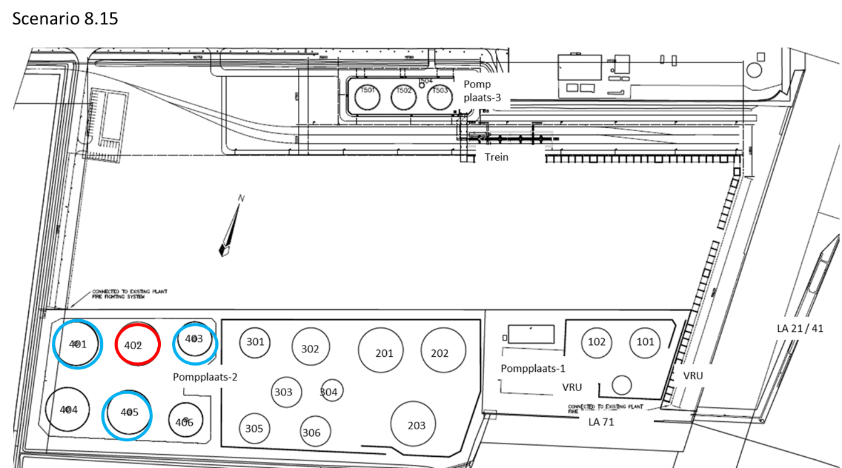
BLUSSEN
KOELEN
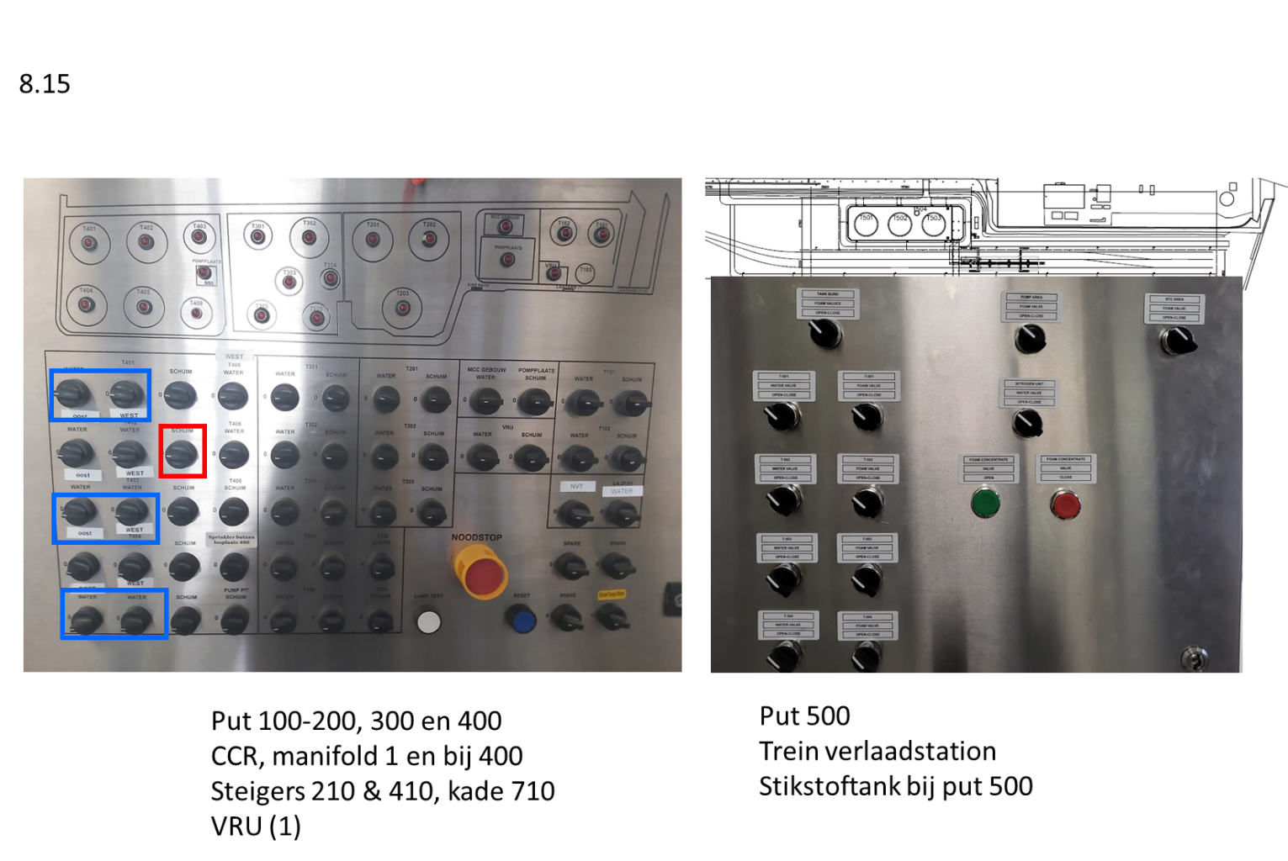

WAT TE DOEN BIJ
8.16 SCENARIOKAART: BRAND LANDTANK 403
- Acties Loadingmaster
1. Activeer de schuimblussing van tank 403 vanuit de CCR. Draai hiervoor de knop T403 SCHUIM om op de BMI.
2. Activeer de waterkoeling van tank 402 vanuit de CCR. Draai hiervoor beide knop T402 WATER om op de BMI.
3. Activeer de waterkoeling van tank 406 vanuit de CCR. Draai hiervoor beide knop T406 WATER om op de BMI.
4. Activeer de waterkoeling van tank 301 vanuit de CCR. Draai hiervoor de knop T301 WATER om op de BMI.

- Check Fields operator
Controleer op een veilige afstand of de bovenstaande blus-/koelacties ook werkelijk worden geactiveerd. Indien dit niet het geval is, moet worden verdergegaan met lokale bediening van de bovenstaande blus-/koelmiddelen en/of brandwaterdiesels.

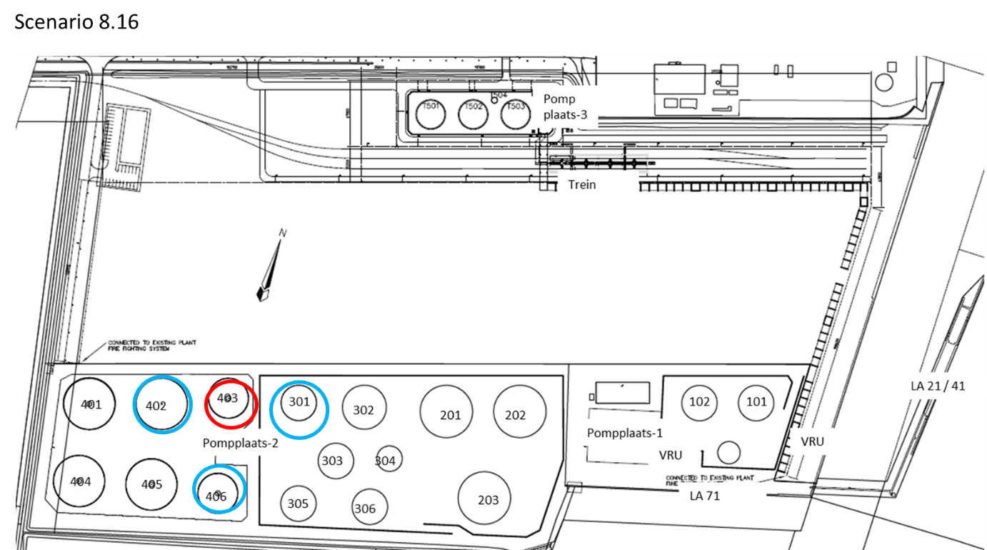
BLUSSEN
KOELEN

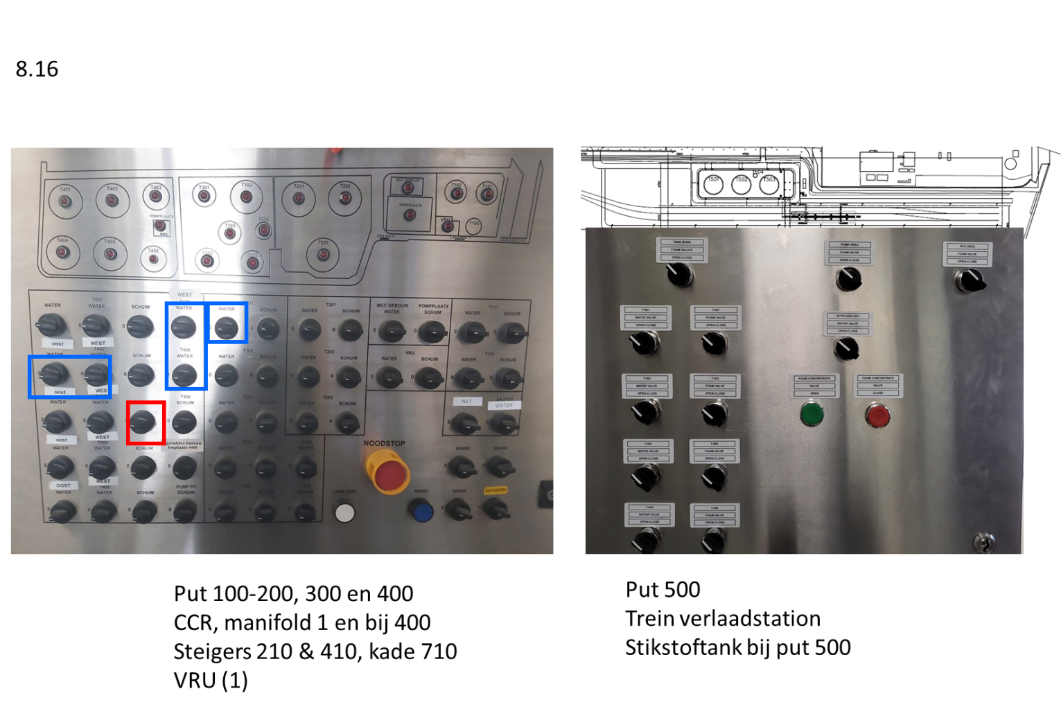

WAT TE DOEN BIJ
8.17 SCENARIOKAART: BRAND LANDTANK 404
- Acties Loadingmaster
1. Activeer de schuimblussing van tank 404 vanuit de CCR. Draai hiervoor de knop T404 SCHUIM om op de BMI.
2. Activeer de waterkoeling van tank 401 vanuit de CCR. Draai hiervoor beide knop T401 WATER om op de BMI.
3. Activeer de waterkoeling van tank 405 vanuit de CCR. Draai hiervoor beide knop T405 WATER om op de BMI.

- Check Fields operator
Controleer op een veilige afstand of de bovenstaande blus-/koelacties ook werkelijk worden geactiveerd. Indien dit niet het geval is, moet worden verdergegaan met lokale bediening van de bovenstaande blus-/koelmiddelen en/of brandwaterdiesels.

Informeer Oil Tanking dat grote hitte op hun terreingrens komt (hittecontour over hun terrein)

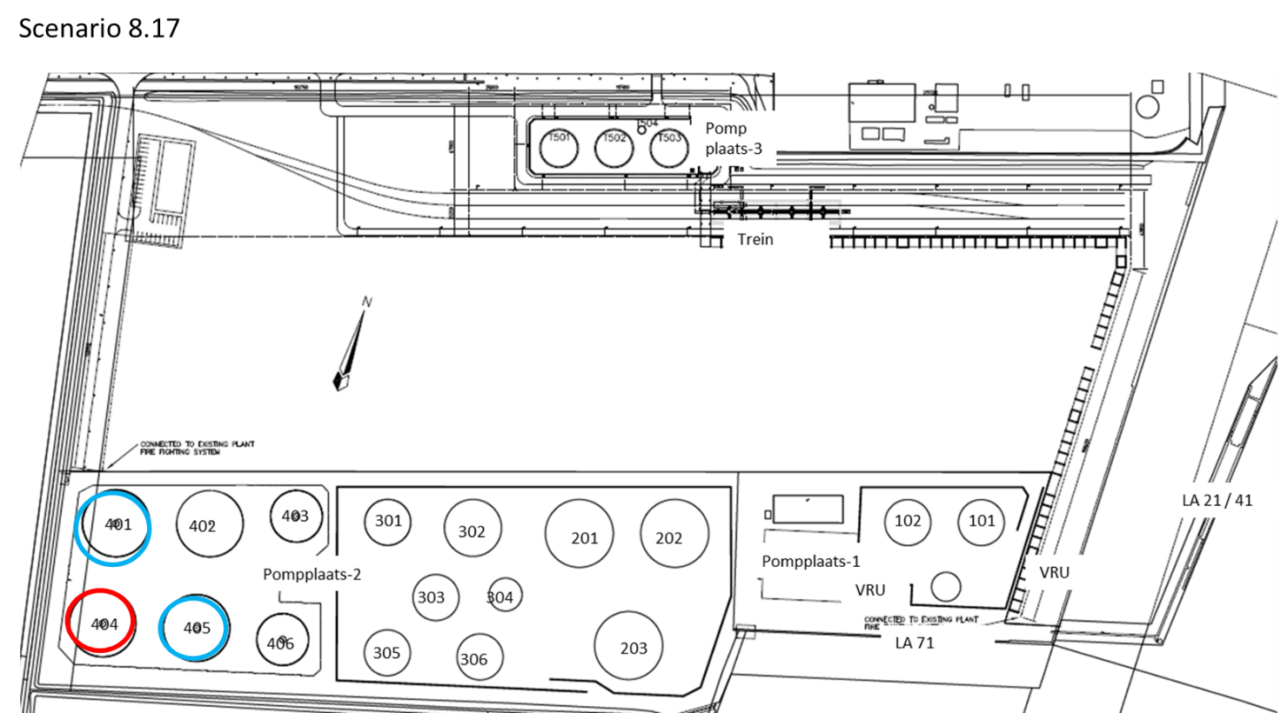
BLUSSEN
KOELEN

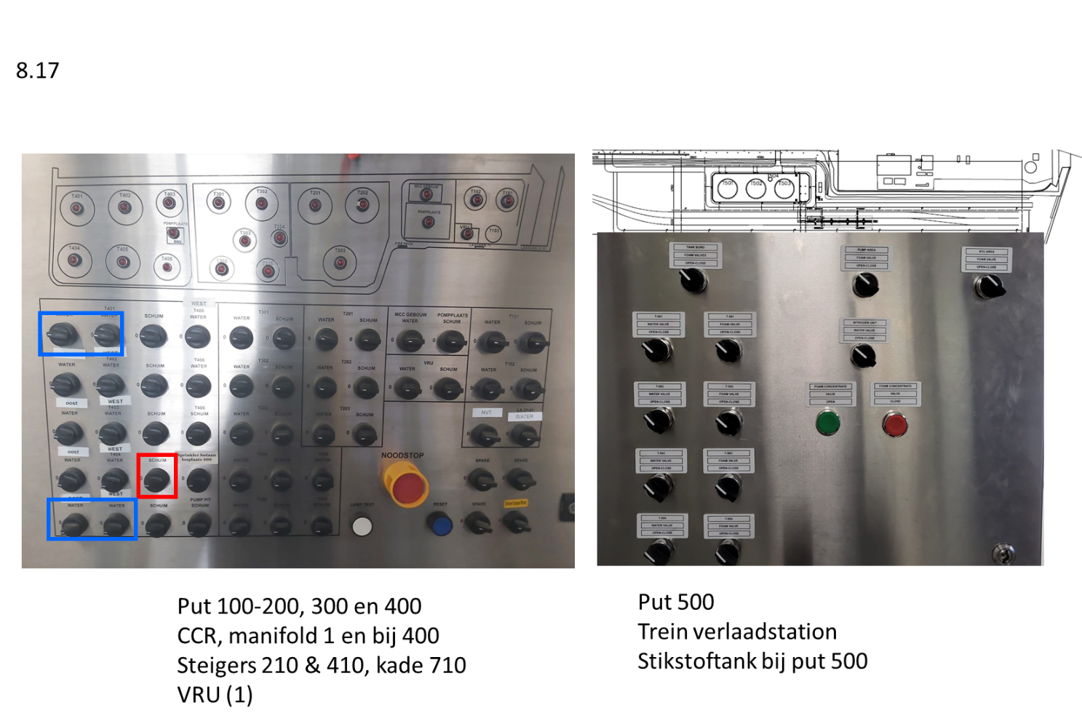

WAT TE DOEN BIJ
8.18 SCENARIOKAART: BRAND LANDTANK 405

- Acties Loadingmaster
1. Activeer de schuimblussing van tank 405 vanuit de CCR. Draai hiervoor de knop T405 SCHUIM om op de BMI.
2. Activeer de waterkoeling van tank 402 vanuit de CCR. Draai hiervoor beide knop T402 WATER om op de BMI.
3. Activeer de waterkoeling van tank 404 vanuit de CCR. Draai hiervoor beide knop T404 WATER om op de BMI.
4. Activeer de waterkoeling van tank 406 vanuit de CCR. Draai hiervoor beide knop T406 WATER om op de BMI

- Check Fields operator
Controleer op een veilige afstand of de bovenstaande blus-/koelacties ook werkelijk worden geactiveerd. Indien dit niet het geval is, moet worden verdergegaan met lokale bediening van de bovenstaande blus-/koelmiddelen en/of brandwaterdiesels.

Informeer Oil Tanking dat grote hitte op hun terreingrens komt (hittecontour over hun terrein)
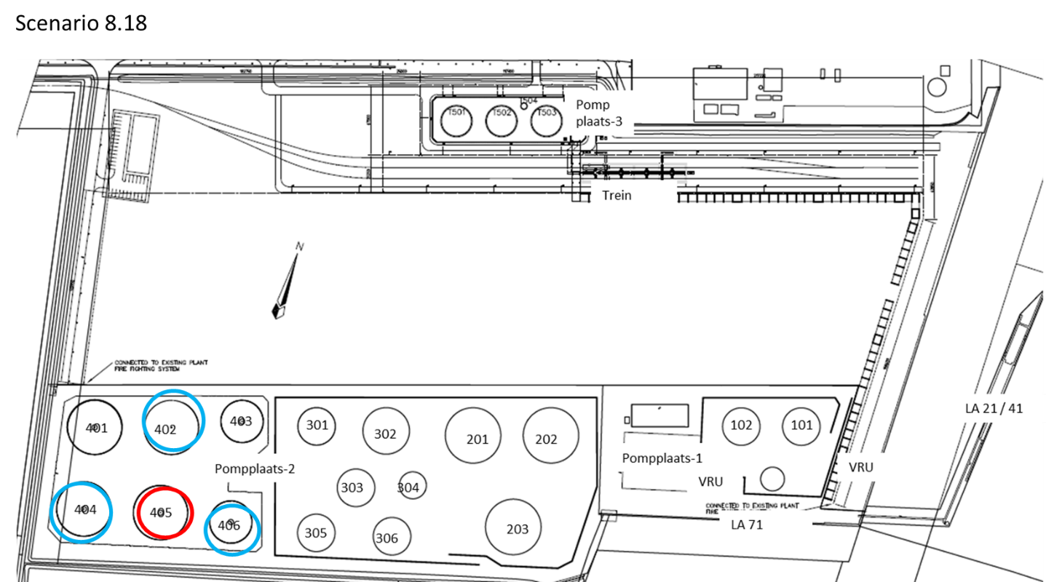
BLUSSEN

KOELEN

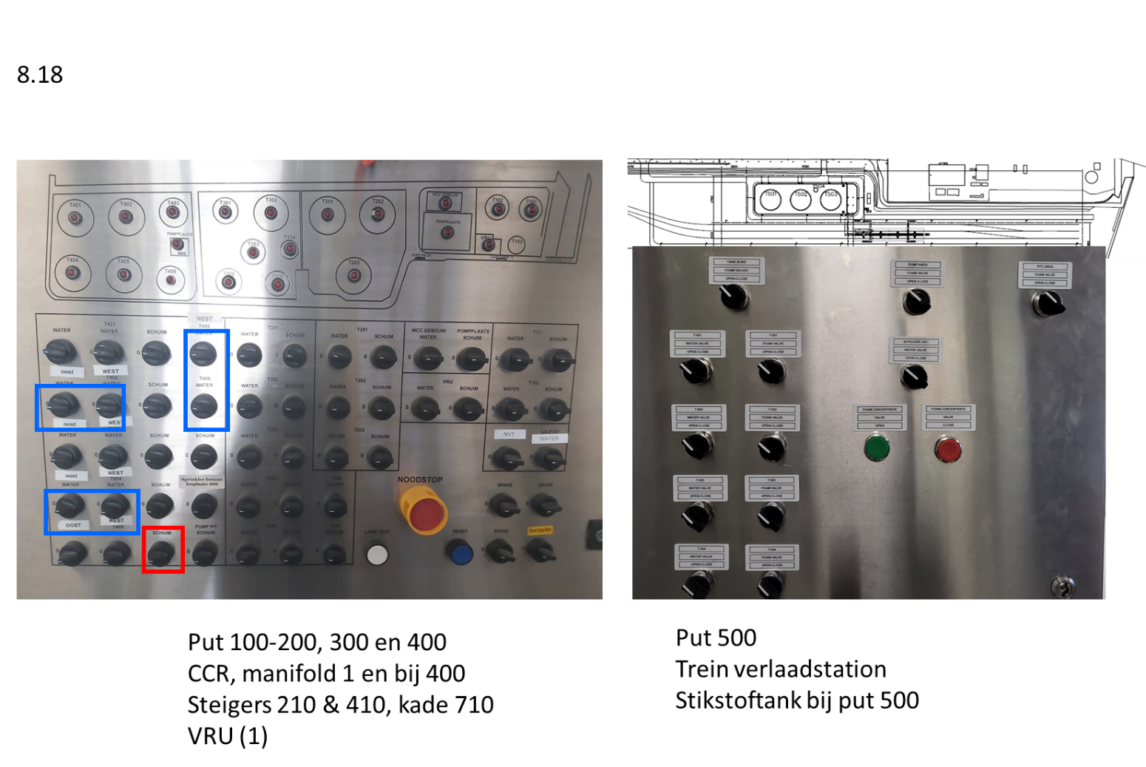

WAT TE DOEN BIJ
8.19 SCENARIOKAART: BRAND LANDTANK 406

- Acties Loadingmaster
1. Activeer de schuimblussing van tank 406 vanuit de CCR. Draai hiervoor de knop T406 SCHUIM om op de BMI.
2. Activeer de waterkoeling van tank 403 vanuit de CCR. Draai hiervoor beide knop T403 WATER om op de BMI.
3. Activeer de waterkoeling van tank 405 vanuit de CCR. Draai hiervoor knop T405 WATER om op de BMI.
4. Activeer de waterkoeling van tank 305 vanuit de CCR. Draai hiervoor de knop T305 WATER om op de BMI.

- Check Fields operator
Controleer op een veilige afstand of de bovenstaande blus-/koelacties ook werkelijk worden geactiveerd. Indien dit niet het geval is, moet worden verdergegaan met lokale bediening van de bovenstaande blus-/koelmiddelen en/of brandwaterdiesels.

Informeer Oil Tanking dat grote hitte op hun terreingrens komt (hittecontour over hun terrein)

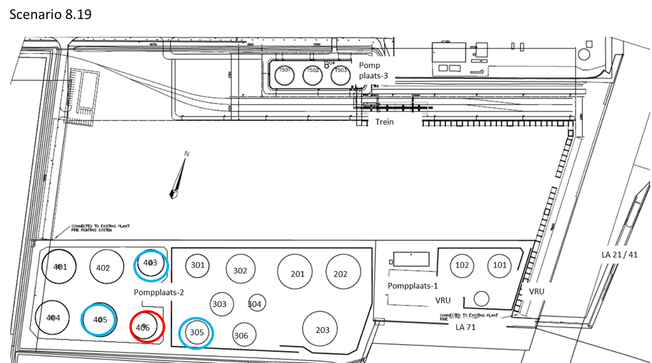
KOELEN
BLUSSEN

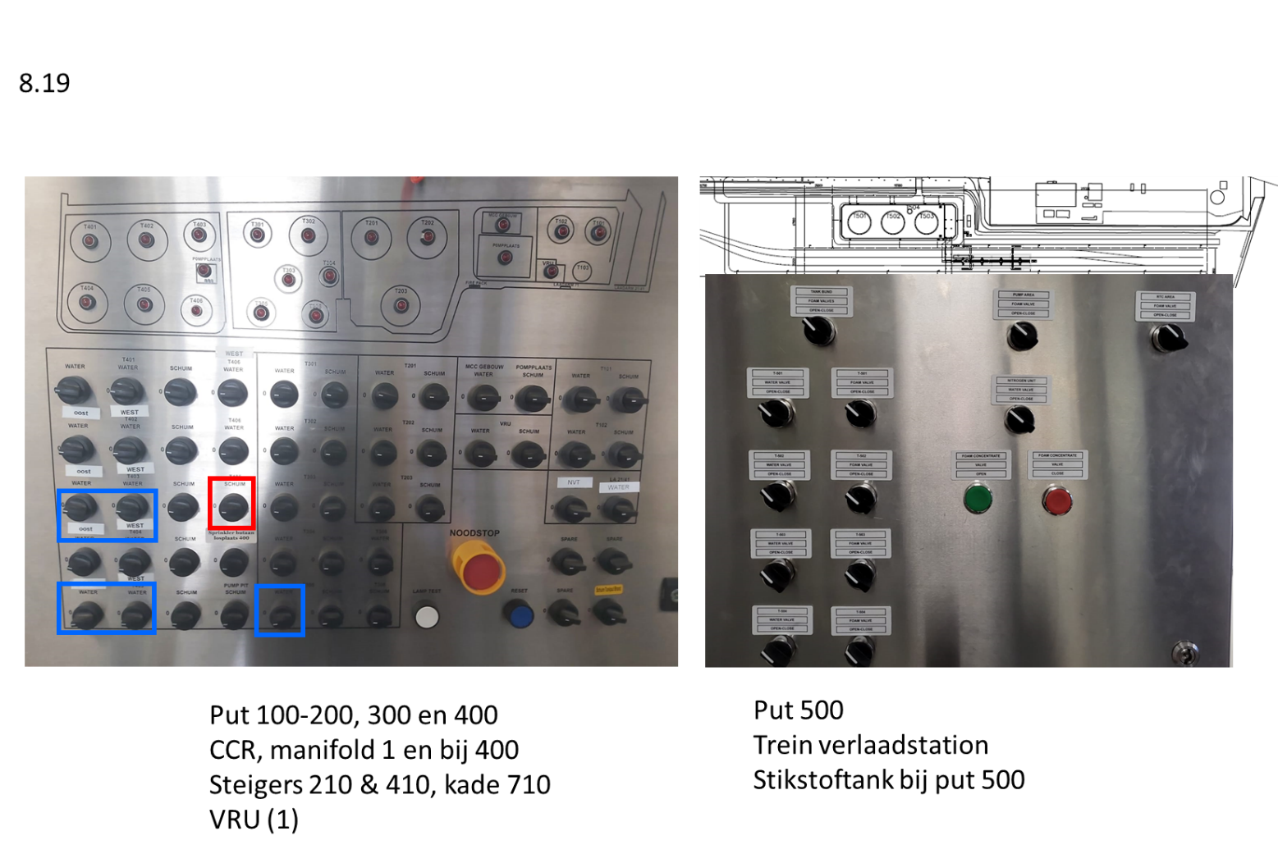

WAT TE DOEN BIJ
8.20 - Brand landtank 501

Acties Loadingmaster
1. Activeer de schuimblussing van tank 501 vanuit de CCR. Druk hiervoor de knop Schuimconcentraat in en draai T501 SCHUIM om op de BMI.
2. Activeer de waterkoeling van tank 502 vanuit de CCR. Draai hiervoor de knop T502 WATER om op de BMI.
3. De branddiesels zullen automatisch starten. Indien de blusdiesels niet automatisch starten zullen
deze met de hand moeten worden bijgezet. Landtank 501 wordt afgevuld met schuim en landtank 502 wordt gekoeld.

Checks Fieldoperator
Controleer op een veilige afstand of de bovenstaande blus-/koelacties ook werkelijkworden geactiveerd.

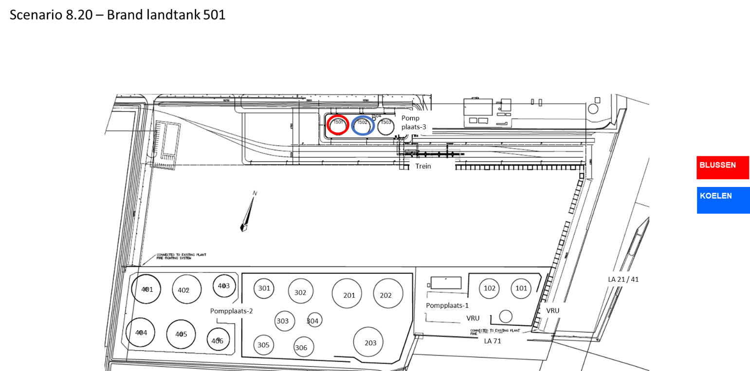

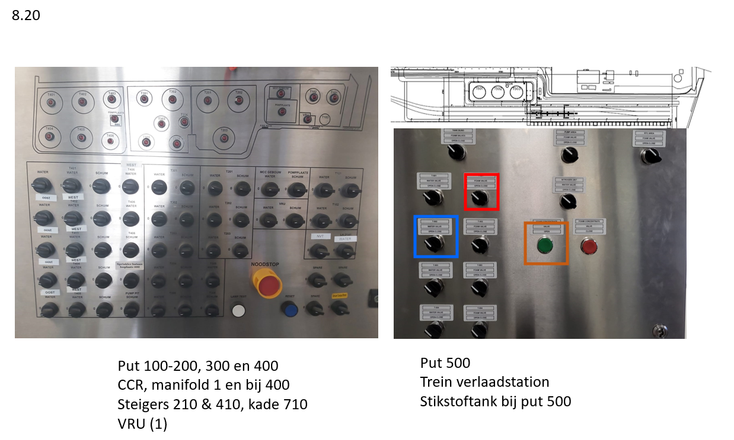
WAT TE DOEN BIJ
8.21 - Brand landtank 502

Acties Loadingmaster
1. Activeer de schuimblussing van tank 502 vanuit de CCR. Druk hiervoor de knop Schuimconcentraat in en draai T502 SCHUIM om op de BMI.
2. Activeer de waterkoeling van tank 501 vanuit de CCR. Draai hiervoor de knop T501 WATER om op de BMI.
3. Activeer de waterkoeling van tank 503 vanuit de CCR. Draai hiervoor de knop T503 WATER om op de BMI.
4. Activeer de waterkoeling van tank 504 vanuit de CCR. Draai hiervoor de knop T504 WATER om op de BMI.
5. De branddiesels zullen automatisch starten Indien de blusdiesels niet automatisch starten zullen
deze met de hand moeten worden bijgezet. Landtank 502 wordt afgevuld met schuim en landtank 501, 503 en 504 wordt gekoeld.

Checks Fieldoperator
Controleer op een veilige afstand of de bovenstaande blus-/koelacties ook werkelijkworden geactiveerd.

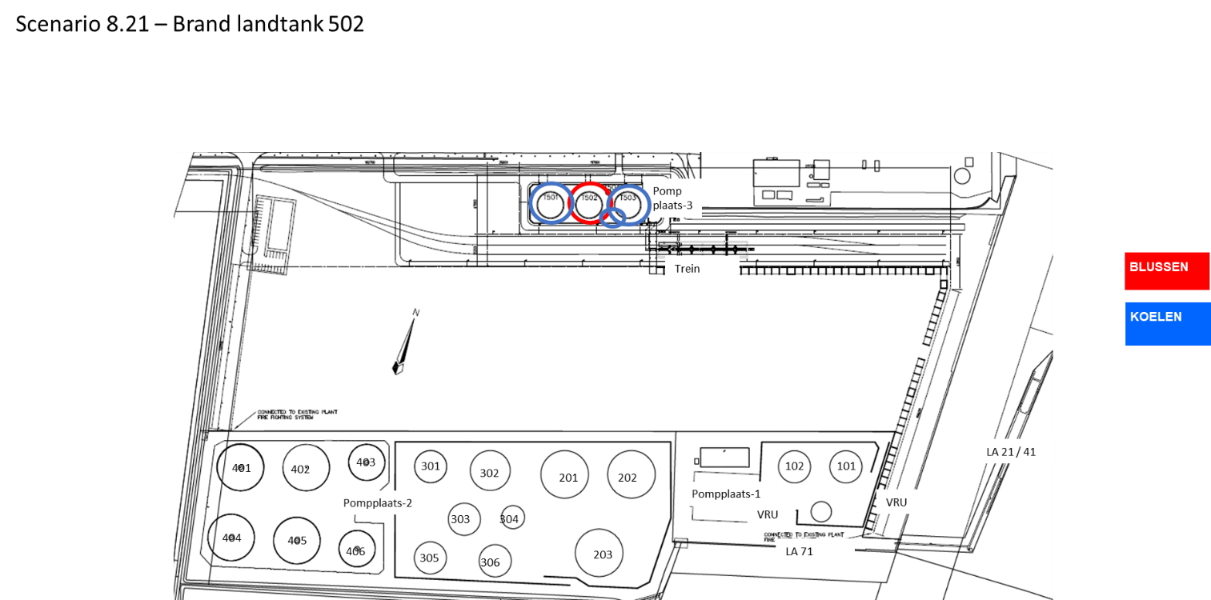

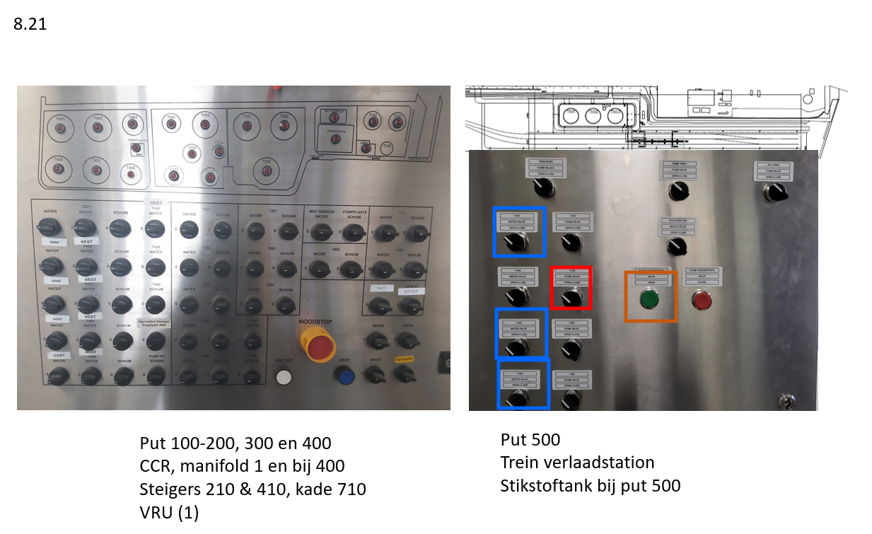
WAT TE DOEN BIJ
Scenario 8.22 – Brand landtank 503

Acties Loadingmaster
1. Activeer de schuimblussing van tank 503 vanuit de CCR. Druk hiervoor de knop Schuimconcentraat in en draai T503 SCHUIM om op de BMI.
2. Activeer de waterkoeling van tank 502 vanuit de CCR. Draai hiervoor de knop T502 WATER om op de BMI.
3. Activeer de waterkoeling van tank 504 vanuit de CCR. Draai hiervoor de knop T504 WATER om op de BMI. 4.Activeer de waterkoeling van stikstof tank put 500 vanuit de CCR. Draai hiervoor de knop NITROGEN UNIT om op de BMI (phase 3).
5. Activeer de waterkoeling van pompkamer put 500 vanuit de CCR. Draai hiervoor de knop PUMP AREA om op de BMI (phase 3).
6. De branddiesels zullen automatisch starten Indien de blusdiesels niet automatisch starten zullen
deze met de hand moeten worden bijgezet. Landtank 503 wordt afgevuld met schuim en landtank 502 en 504 wordt gekoeld.

Checks Fieldoperator
Controleer op een veilige afstand of de bovenstaande blus-/koelacties ook werkelijkworden geactiveerd.

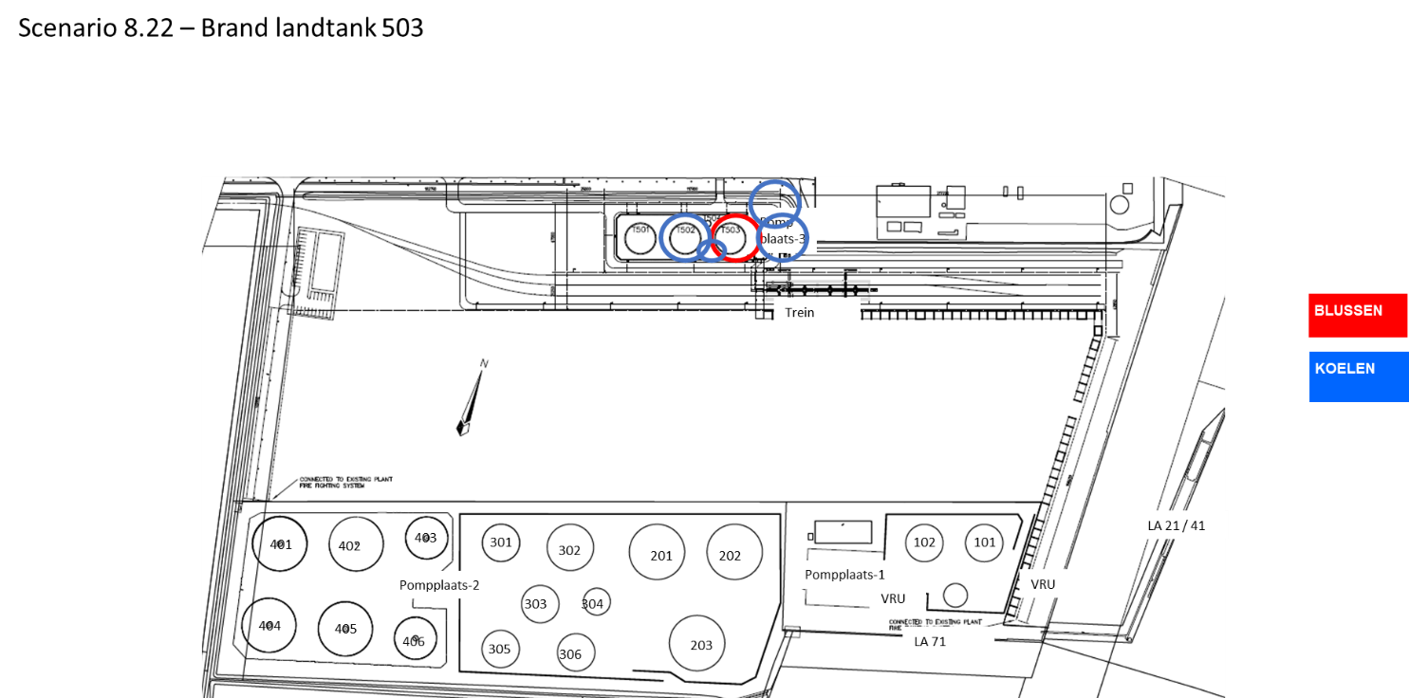

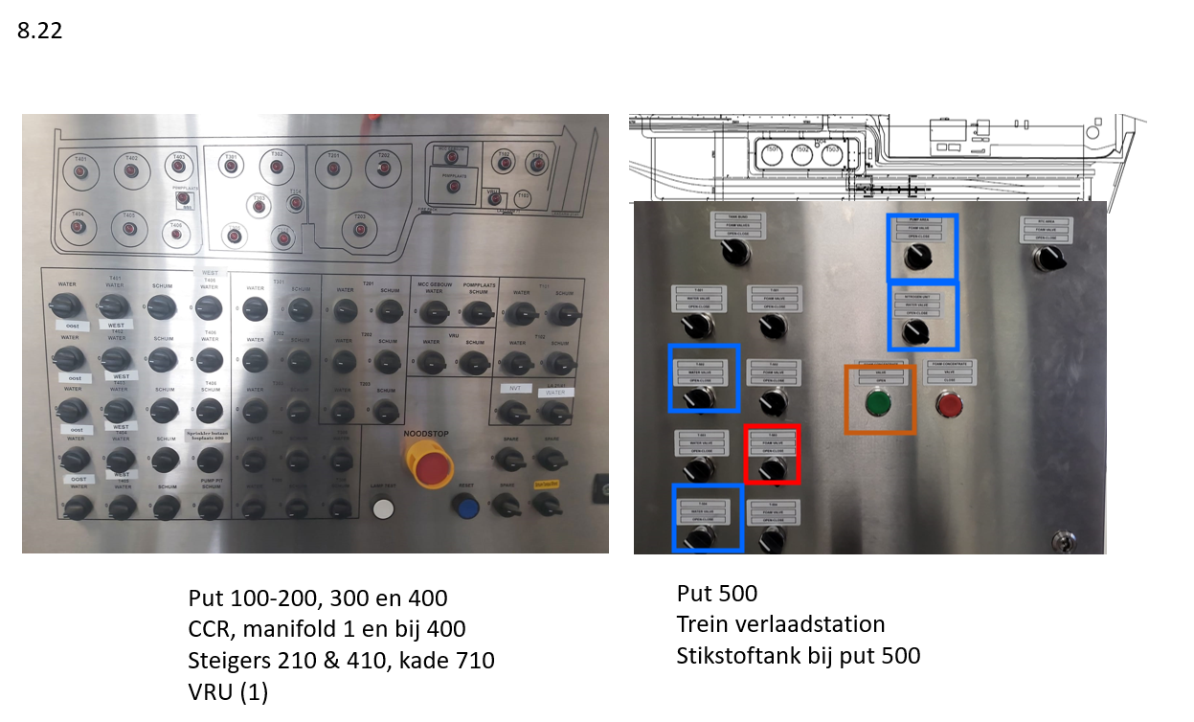
WAT TE DOEN BIJ
Scenario 8.23 – Brand landtank 504

Acties Loadingmaster
1. Activeer de schuimblussing van tank 504 vanuit de CCR. Druk hiervoor de knop Schuimconcentraat in en draai T504 SCHUIM om op de BMI.
2. Activeer de waterkoeling van tank 502 vanuit de CCR. Draai hiervoor de knop T502 WATER om op de BMI.
3. Activeer de waterkoeling van tank 503 vanuit de CCR. Draai hiervoor de knop T503 WATER om op de BMI.
4. De branddiesels zullen automatisch starten Indien de blusdiesels niet automatisch starten zullen
deze met de hand moeten worden bijgezet. Landtank 504 wordt afgevuld met schuim en landtank 502 en 503 wordt gekoeld.

Checks Fieldoperator
Controleer op een veilige afstand of de bovenstaande blus-/koelacties ook werkelijkworden geactiveerd.

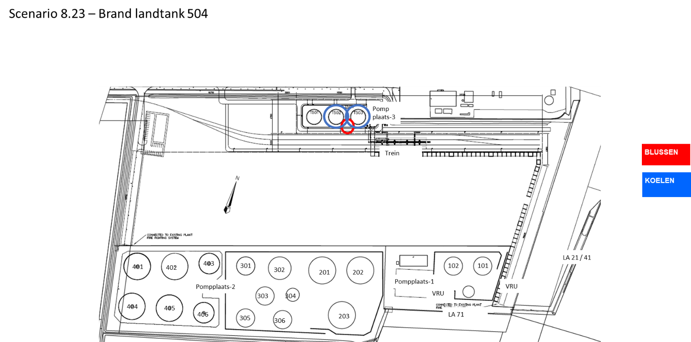

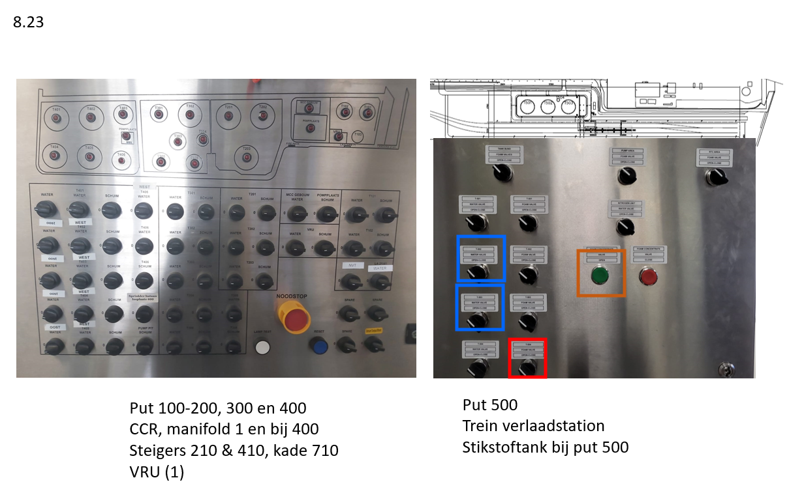

WAT TE DOEN BIJ
8.24 SCENARIOKAART: BRAND Zeesteiger (410/210)

- Acties Loadingmaster

1. Activeer de blusmonitor(s) op het zeesteiger vanuit de CCR. Draai hiervoor de knop LAADARM 21/41 WATER om op de BMI.

- Checks Loadingmaster
Controleer op een veilige afstand of de bovenstaande blus-/koelacties ook werkelijk worden geactiveerd. Indien dit niet het geval is, moet worden verdergegaan met lokale bediening van de bovenstaande blus-/koelmiddelen en/of brandwaterdiesels.

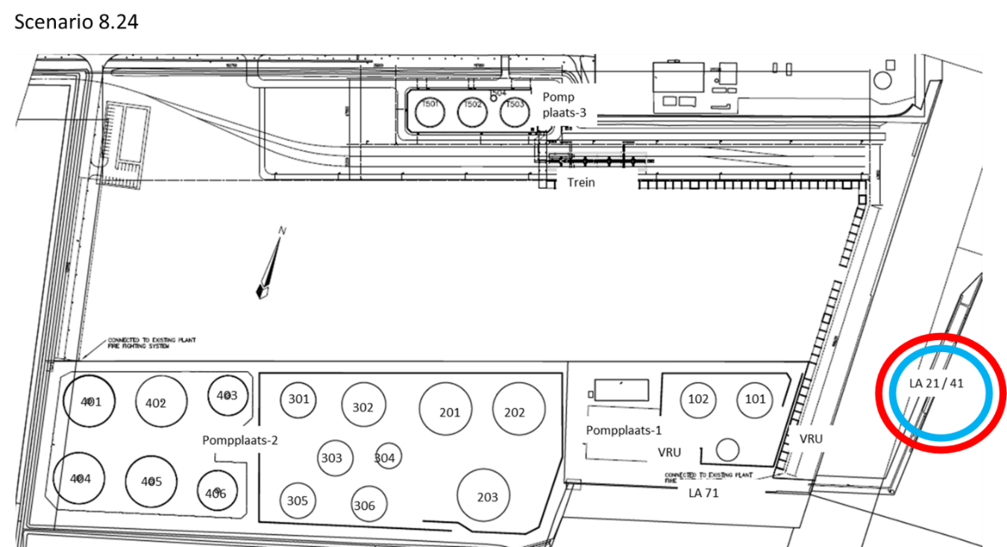
KOELEN

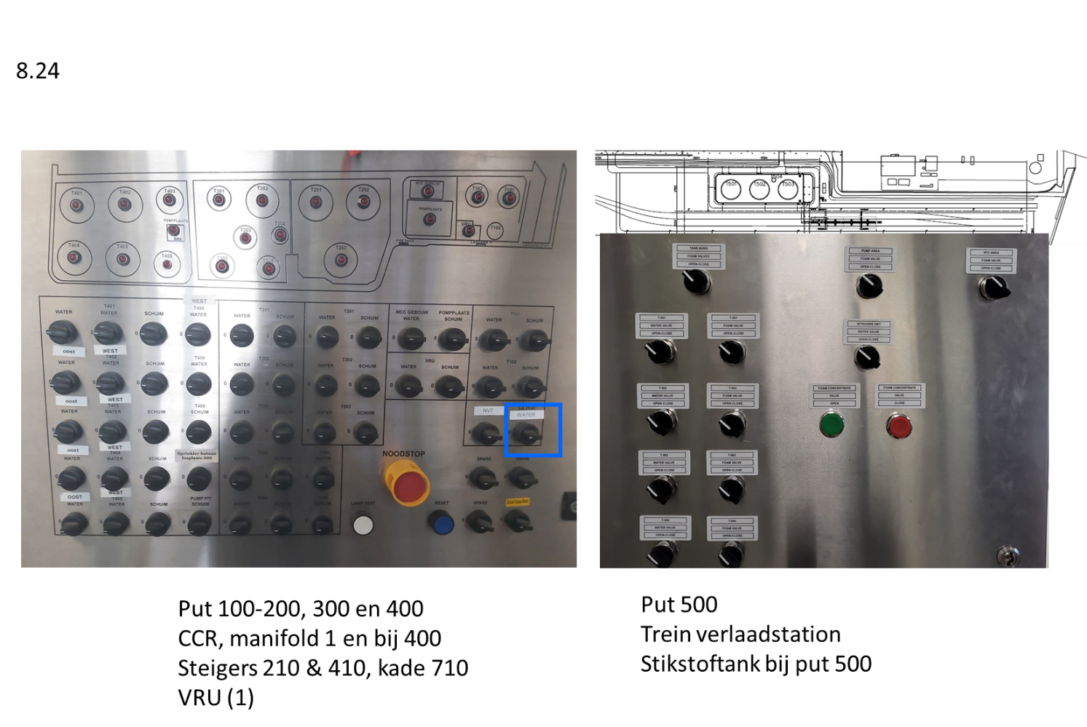
WAT TE DOEN BIJ
8.25 SCENARIOKAART: BRAND/explosie texashaven

- Acties Loadingmaster
1. Activeer de blusmonitor op het zeesteiger vanuit de CCR. Draai hiervoor de knop LAADARM 71 WATER om op de BMI.

- Acties Loadingmaster
Controleer op een veilige afstand of de bovenstaande blus-/koelacties ook werkelijk worden geactiveerd. Indien dit niet het geval is, moet worden verdergegaan met lokale bediening van de bovenstaande blus-/koelmiddelen en/of brandwaterdiesels.

Informeer Oil Tanking dat grote hitte op hun terreingrens en bij Texashaven kade komt (hittecontour over hun terrein en kade)

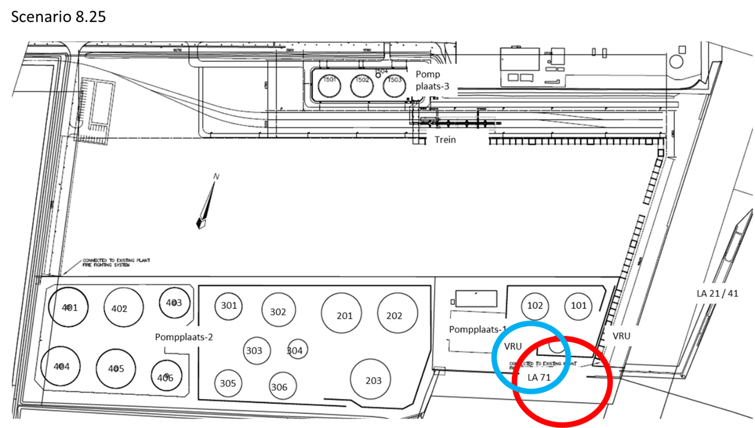
KOELEN
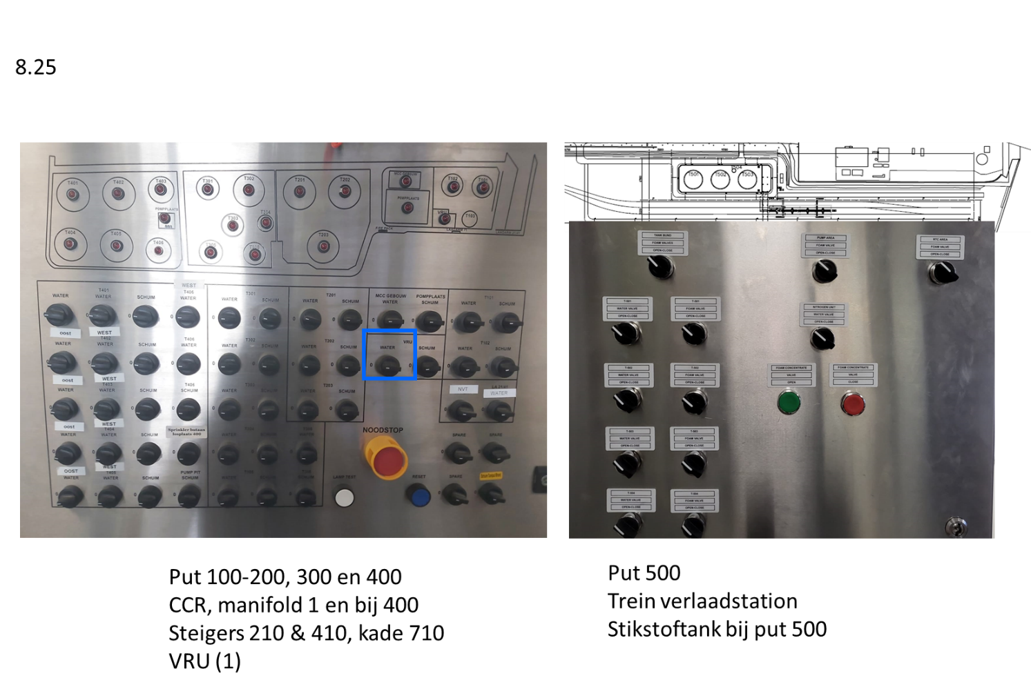
WAT TE DOEN BIJ
8.26 SCENARIOKAART: BRAND/explosie VRU (1)

- Acties Loadingmaster
1. Activeer het schuimsysteem van de VRU vanuit de CCR. Draai hiervoor de knop VRU SCHUIM om op de BMI.

- Check operators
Controleer op een veilige afstand of de bovenstaande blus-actie ook werkelijk worden geactiveerd. Indien dit niet het geval is, moet worden verdergegaan met lokale bediening van de bovenstaande blus-middelen en/of brandwaterdiesels.

Let op: Laadarm 71 niet koelen ! In dat geval wordt er ook water op de VRU gebracht en breekt het schuim weer af.

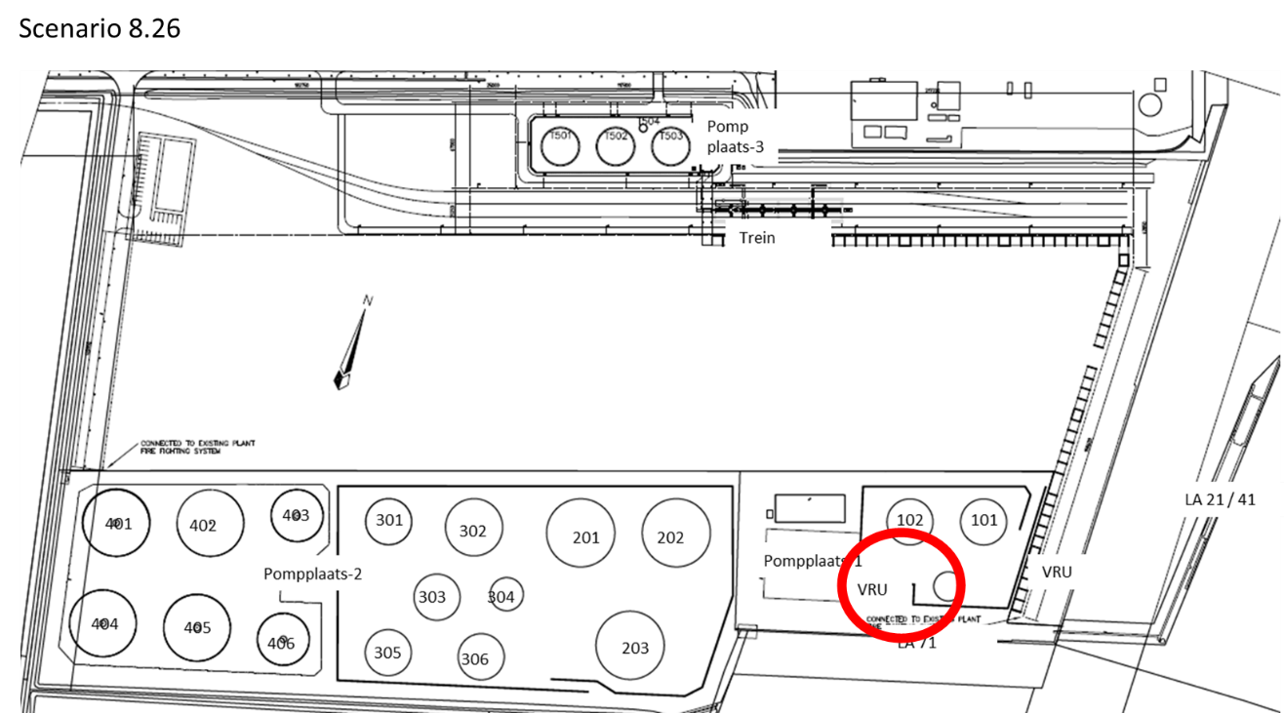
BLUSSEN

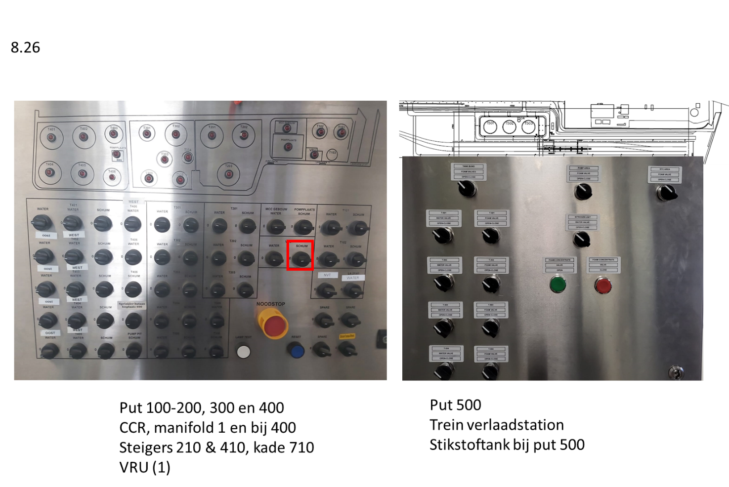
WAT TE DOEN BIJ
8.27 SCENARIOKAART: Brand nabij butaanverlading tp 400

- Acties Loadingmaster
1. Activeer het koelsysteem van de Butaan vanuit de CCR. Draai hiervoor de knop LINE HEADER om op de BMI.

- Check operators
Controleer op een veilige afstand (via camera bv) of de bovenstaande blus-actie ook werkelijk worden geactiveerd. Indien dit niet het geval is, moet worden verdergegaan met lokale bediening van de bovenstaande blus-middelen en/of brandwaterdiesels.

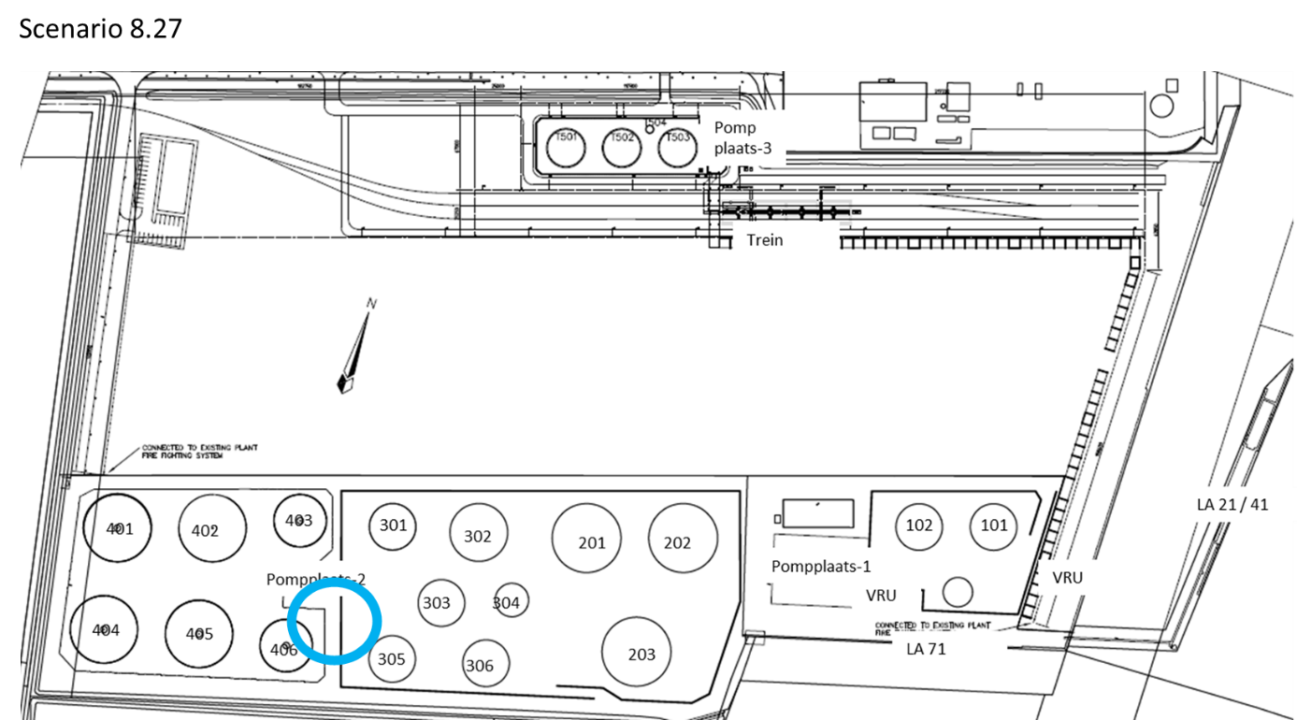
KOELEN

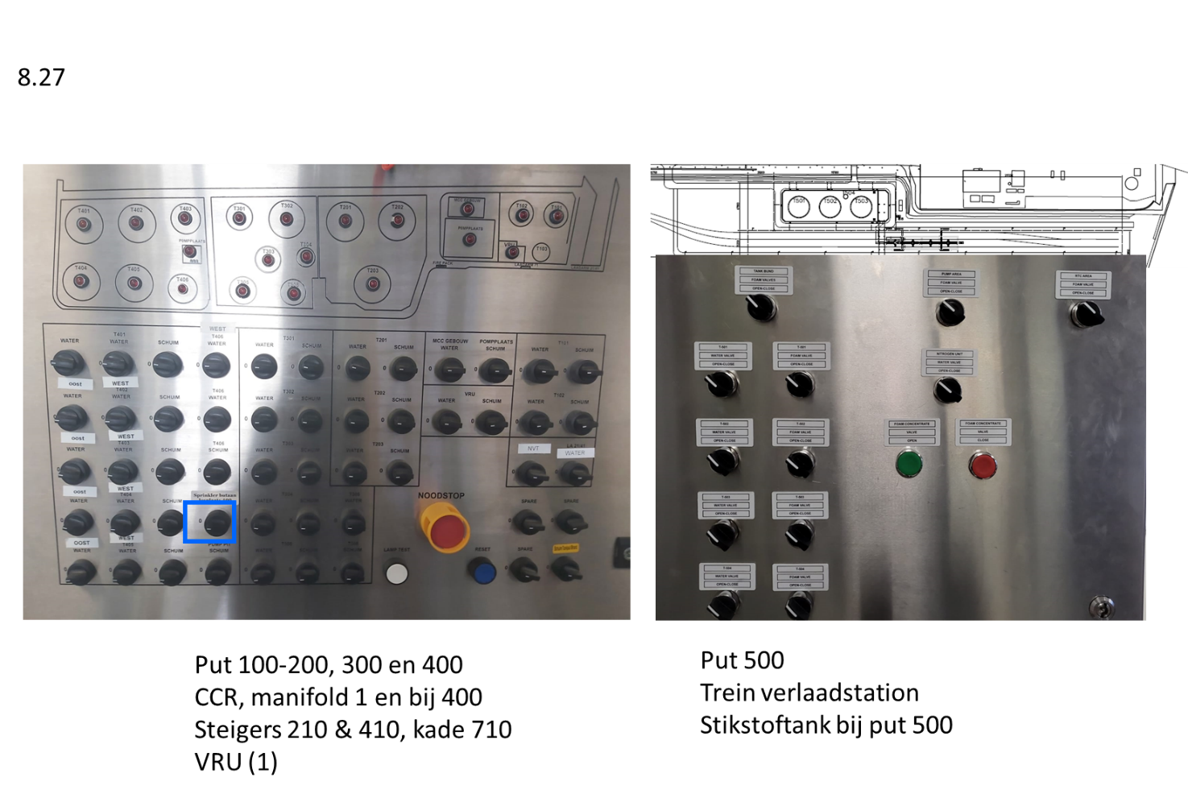

WAT TE DOEN BIJ
8.28 SCENARIOKAART: Brand Manifold 400

- Acties Loadingmaster
- Activeer het Schuimsysteem van de Manifold vanuit de CCR. Draai hiervoor de knop PUMPPIT SCHUIM om op de BMI.
- Activeer het koelsysteem van tank 403 vauit de CCR. Draai hiervoor beide knoppen van de koeling TANK 403.
- Activeer het koelsysteem van tank 406 vanuit de CCR. Draai hiervoor beide knoppen van de koeling TANK 406.

- Check operators
Controleer op een veilige afstand (via camera bv) of de bovenstaande blus-actie ook werkelijk worden geactiveerd. Indien dit niet het geval is, moet worden verdergegaan met lokale bediening van de bovenstaande blus-middelen en/of brandwaterdiesels.

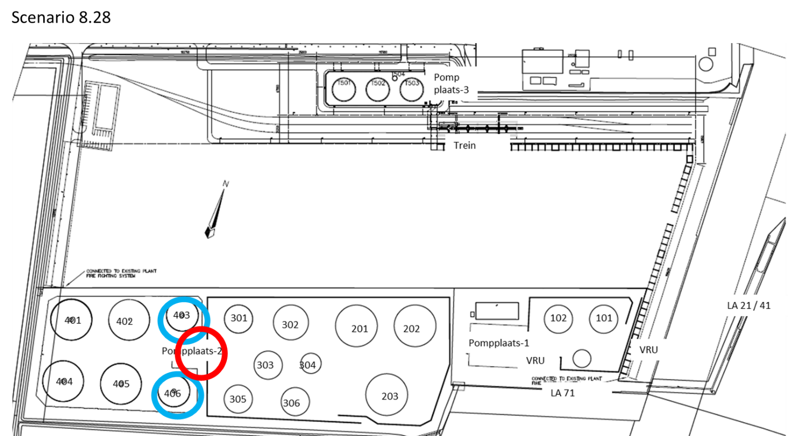
BLUSSEN
KOELEN

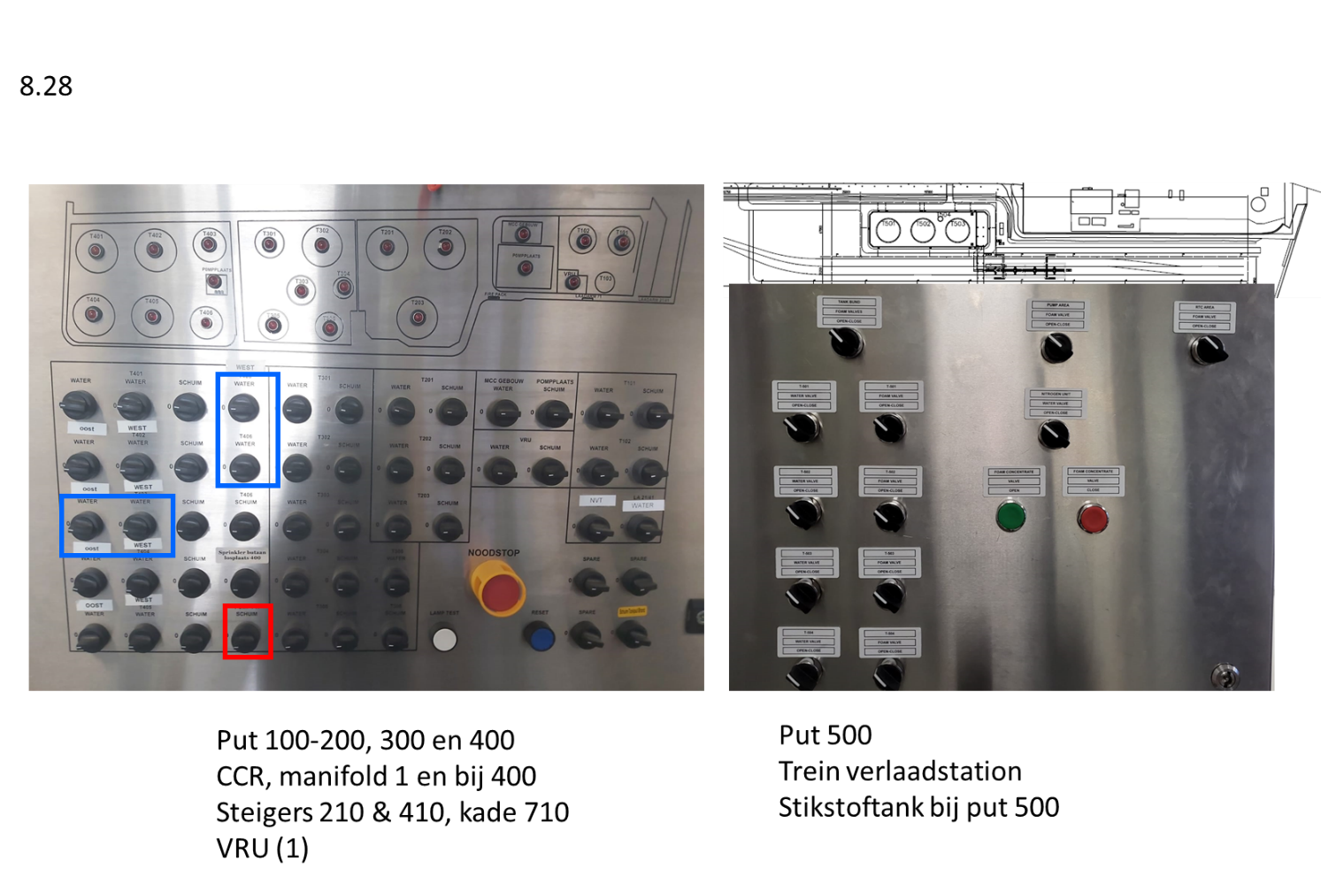

WAT TE DOEN BIJ
Scenario 8.29 – Brand tankput 100

- Acties Loadingmaster
- Na bevestiging tankputbrand dmv detectie en camera verkenning. Activeer schuimsysteem van TANKPUT 100
- Schakel handmatig in de garage één van de schuimpompen in:

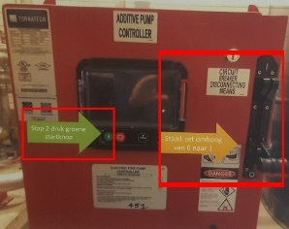

- Check operators
Controleer op een veilige afstand (via camera bv) of de bovenstaande blus-actie ook werkelijk worden geactiveerd.

Informeer Oil Tanking dat grote hitte op hun terreingrens en Texashaven kade komt (hittecontour over hun terrein en kade)

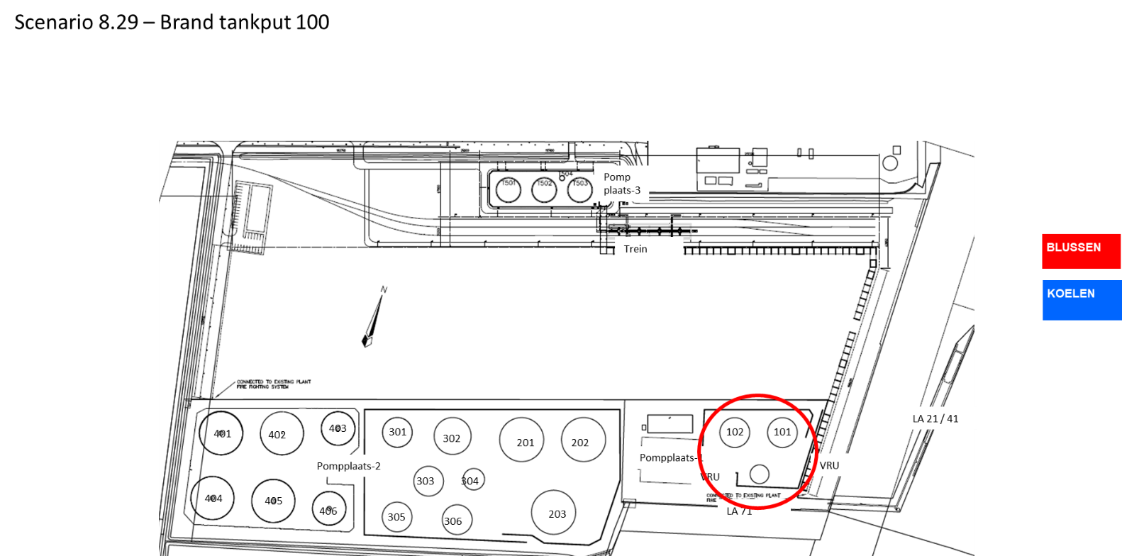

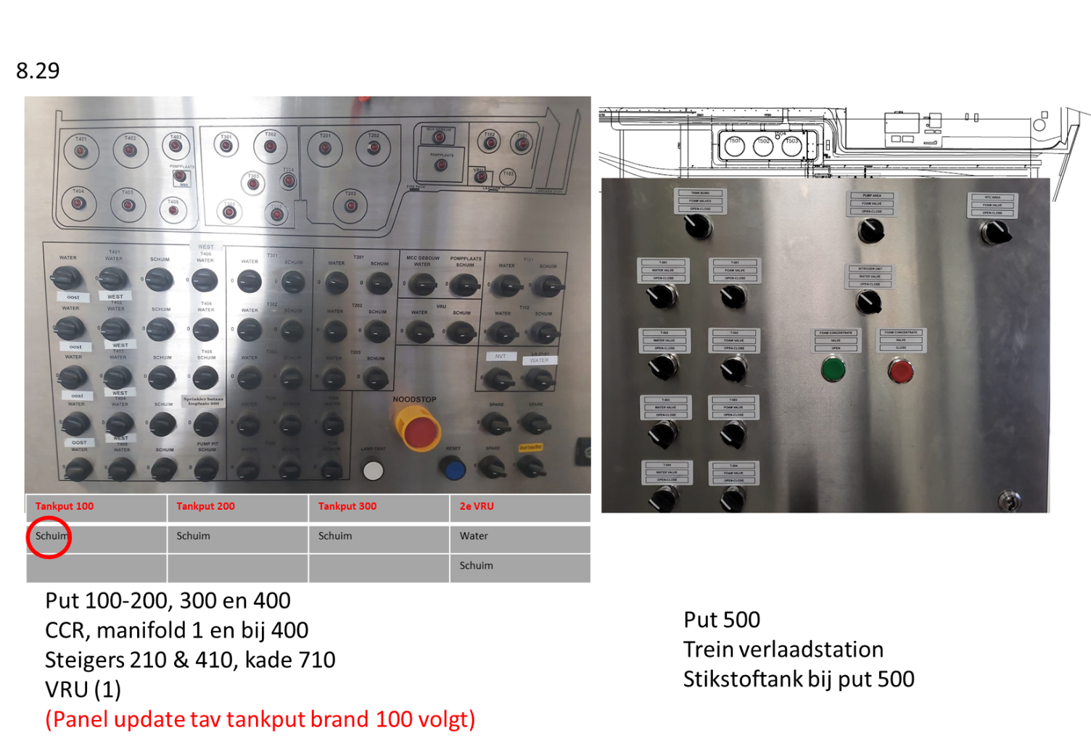

WAT TE DOEN BIJ
Scenario 8.30 – Brand tankput 200

- Acties Loadingmaster
- Na bevestiging tankputbrand dmv detectie en camera verkenning. Activeer schuimsysteem van TANKPUT 200
- Schakel handmatig in de garage één van de schuimpompen in:

- Check operators
Controleer op een veilige afstand (via camera bv) of de bovenstaande blus-actie ook werkelijk worden geactiveerd.

Informeer Oil Tanking dat grote hitte op hun terreingrens en Texashaven kade komt (hittecontour over hun terrein en kade)

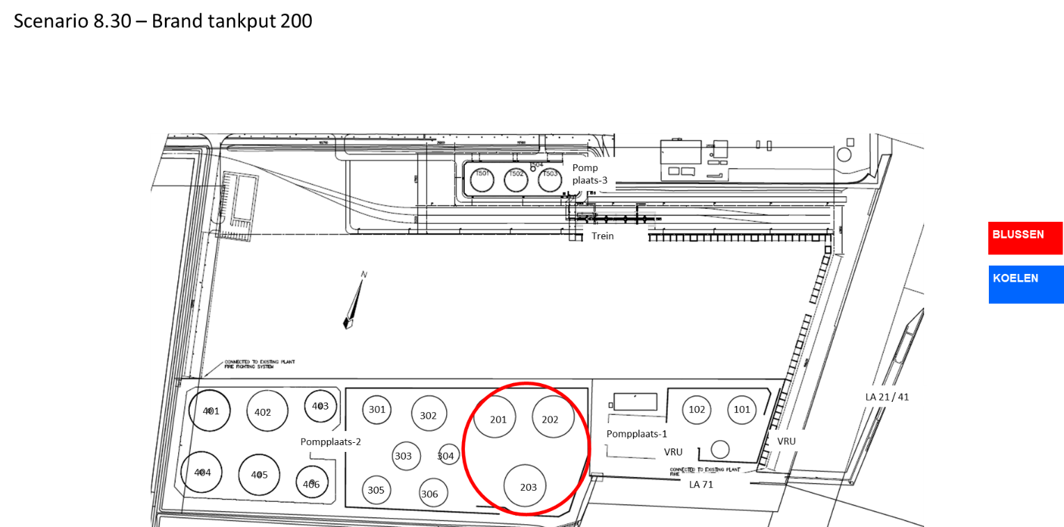

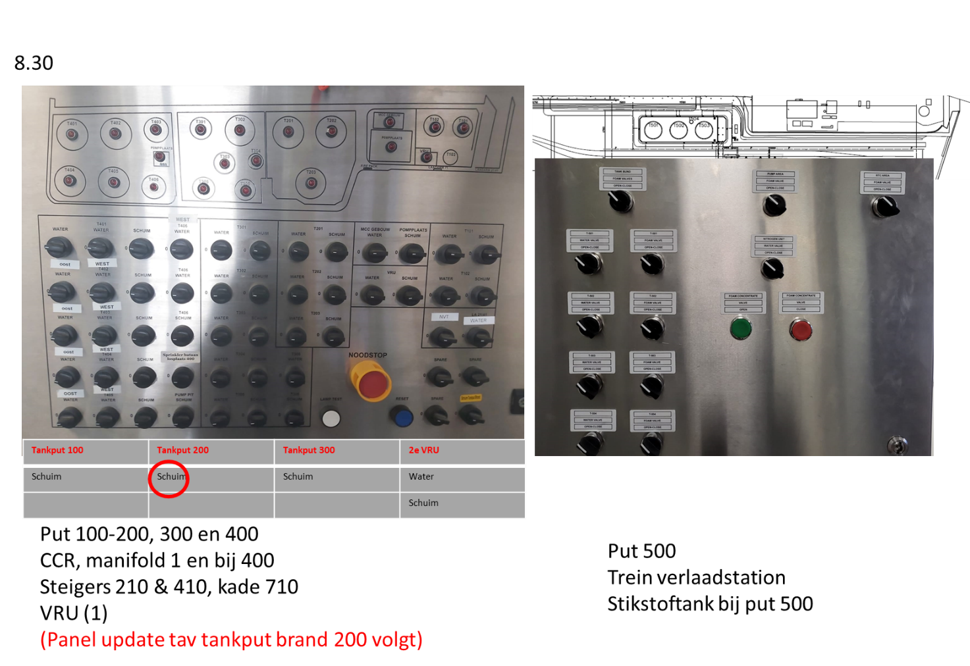
WAT TE DOEN BIJ
Scenario 8.31 – Brand tankput 300

- Acties Loadingmaster
- Na bevestiging tankputbrand dmv detectie en camera verkenning. Activeer schuimsysteem van TANKPUT 300
- Schakel handmatig in de garage één van de schuimpompen in:

- Check operators
Controleer op een veilige afstand (via camera bv) of de bovenstaande blus-actie ook werkelijk worden geactiveerd.

Informeer Oil Tanking dat grote hitte op hun terreingrens en Texashaven kade komt (hittecontour over hun terrein en kade)

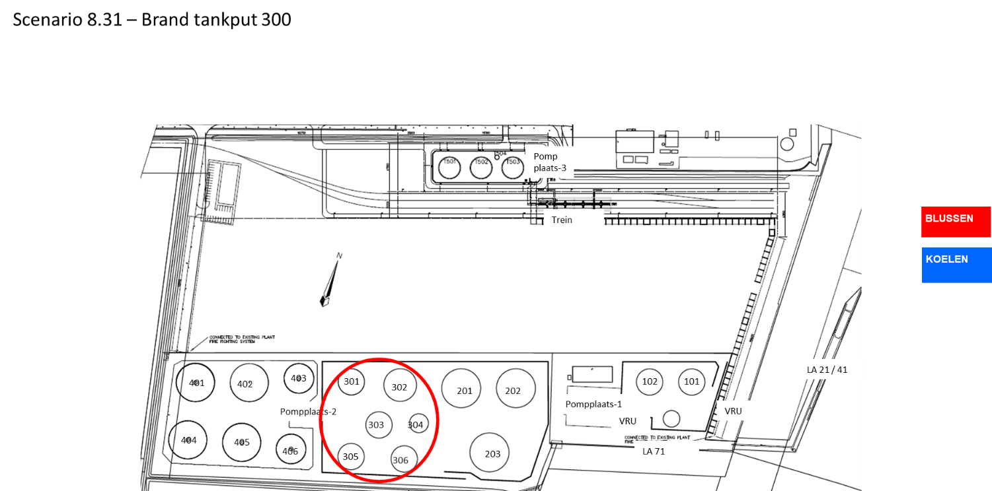

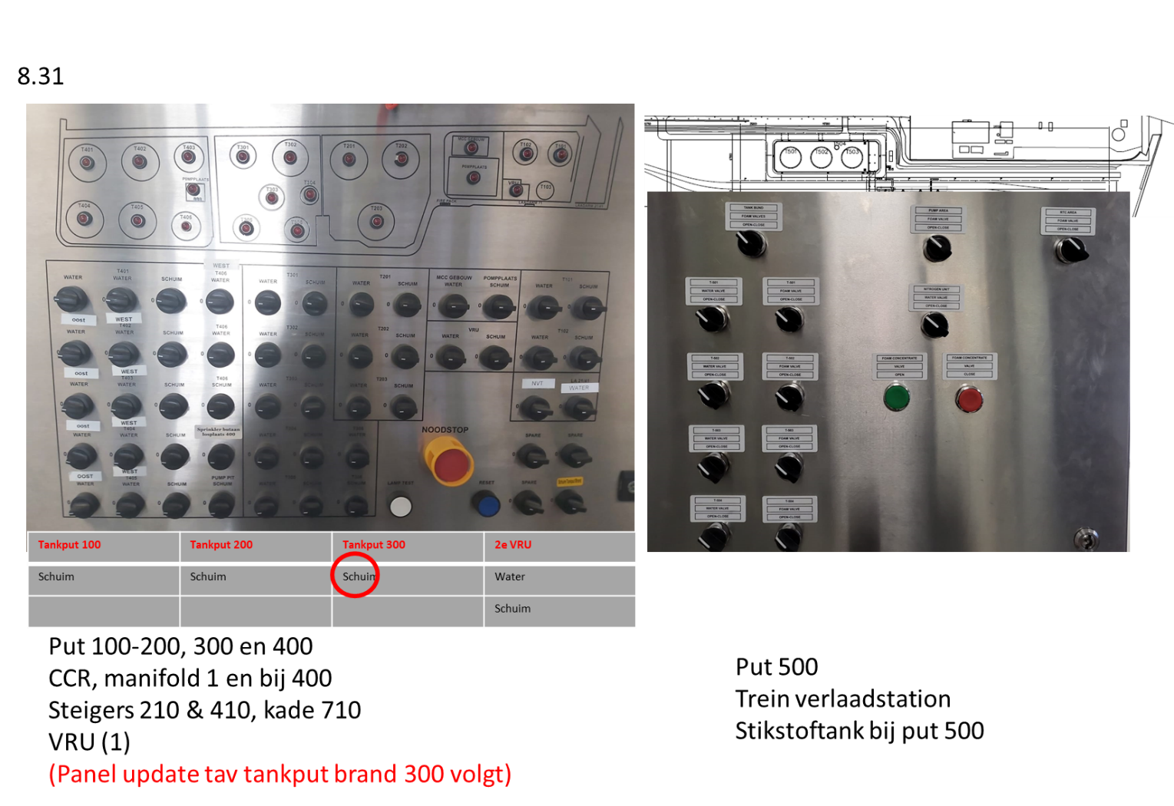

WAT TE DOEN BIJ
8.32 SCENARIOKAART: Tankputbrand 400

- Acties Loadingmaster
- Na bevestiging tankputbrand dmv detectie en camera verkenning. Activeer schuimsysteem van TANKPUT 400
- Schakel handmatig in de garage één van de schuimpompen in:

- Check operators
Controleer op een veilige afstand (via camera bv) of de bovenstaande blus-actie ook werkelijk worden geactiveerd.

Informeer Oil Tanking dat grote hitte op hun terreingrens en Texashaven kade komt (hittecontour over hun terrein en kade)

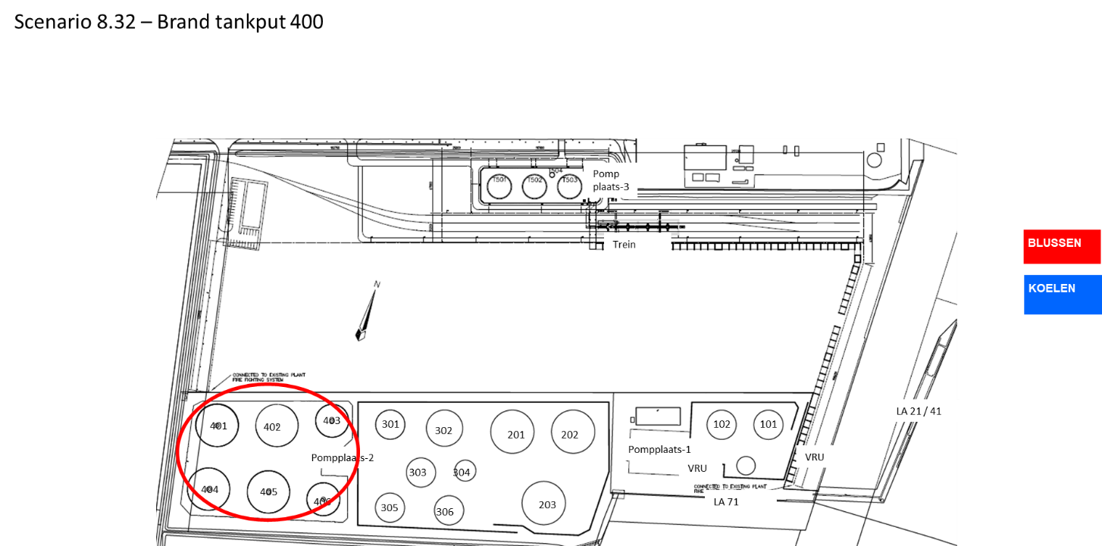
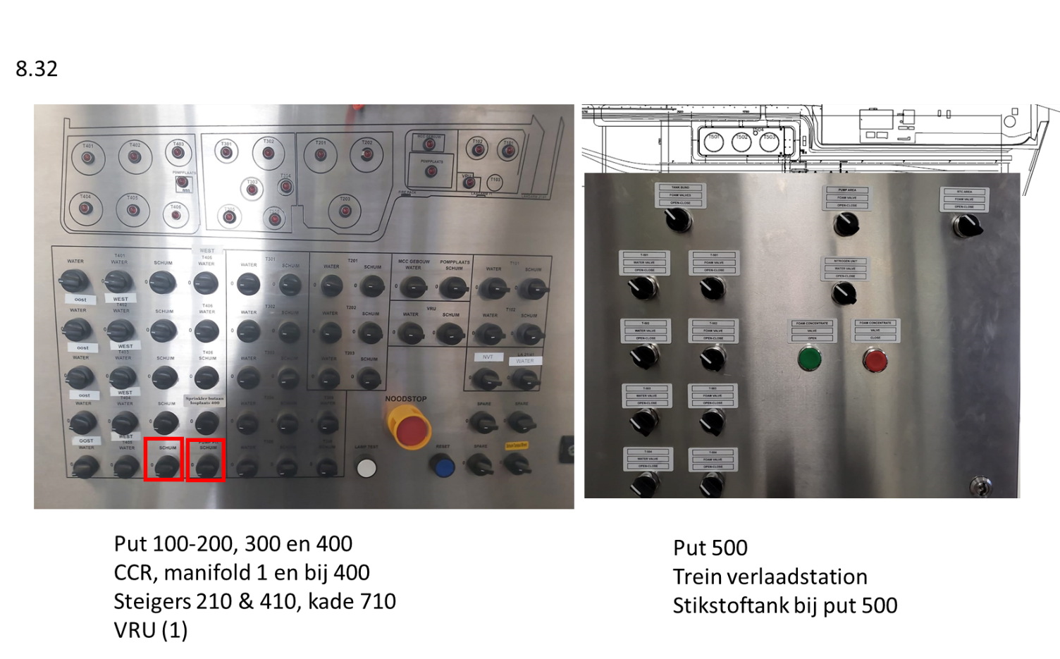
WAT TE DOEN BIJ
8.33 SCENARIOKAART: Tankputbrand 500

- Acties Loadingmaster
- Na bevestiging tankputbrand dmv detectie en camera verkenning. Activeer schuimsysteem van TANKPUT 500
- Schakel handmatig in de garage één van de schuimpompen in:

- Check operators
Controleer op een veilige afstand (via camera bv) of de bovenstaande blus-actie ook werkelijk worden geactiveerd.

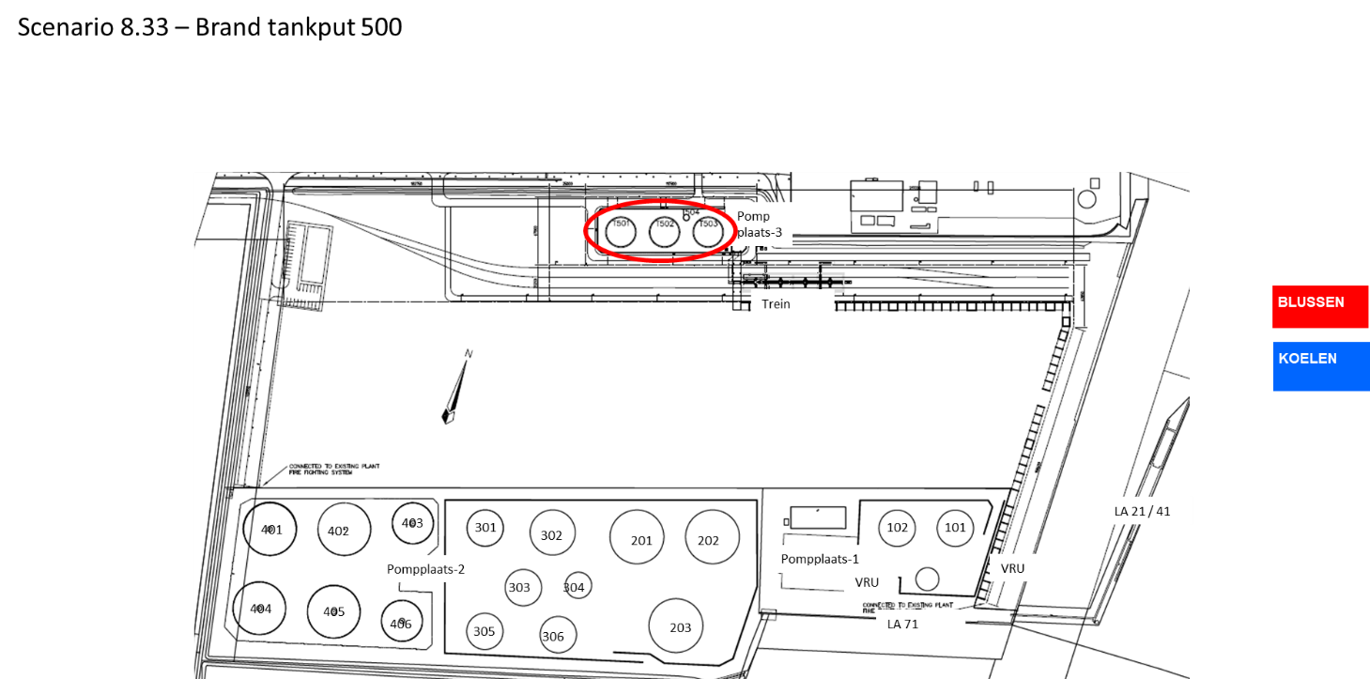

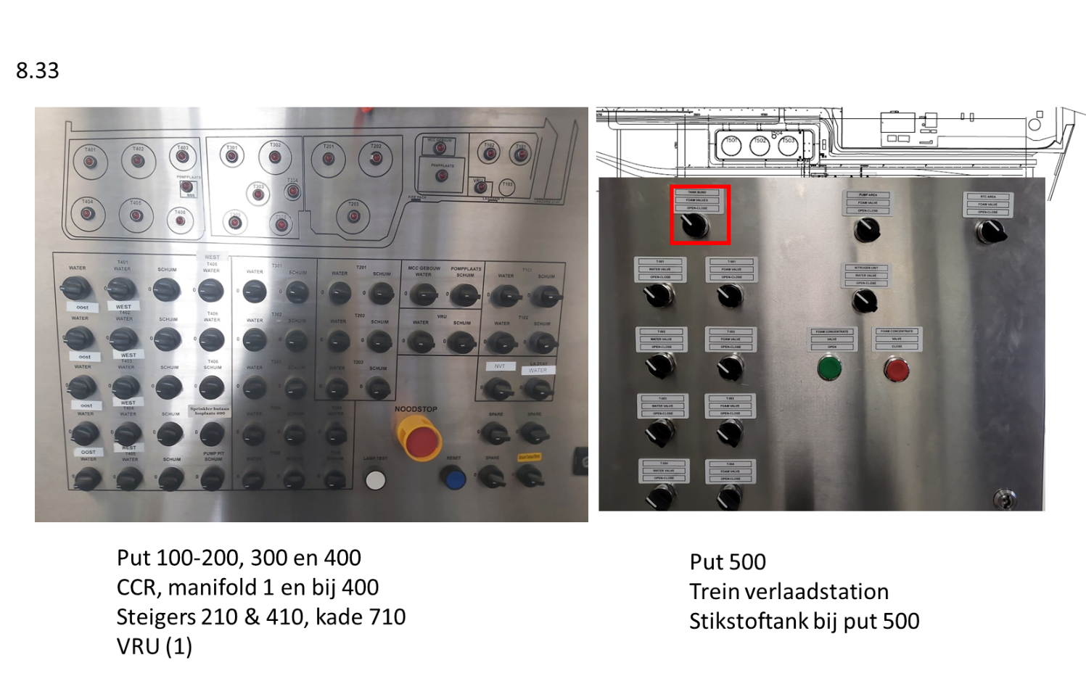
WAT TE DOEN BIJ
Scenario 8.34 – Brand nabij trein verlading

- Acties Loadingmaster
- Activeer de schuimblussing van trein verlading vanuit de CCR. Draai hiervoor de knop TREIN SCHUIM om op de BMI.

- Checks Fieldoperator
Controleer op een veilige afstand of de bovenstaande blus-/koelacties ook werkelijkworden geactiveerd.

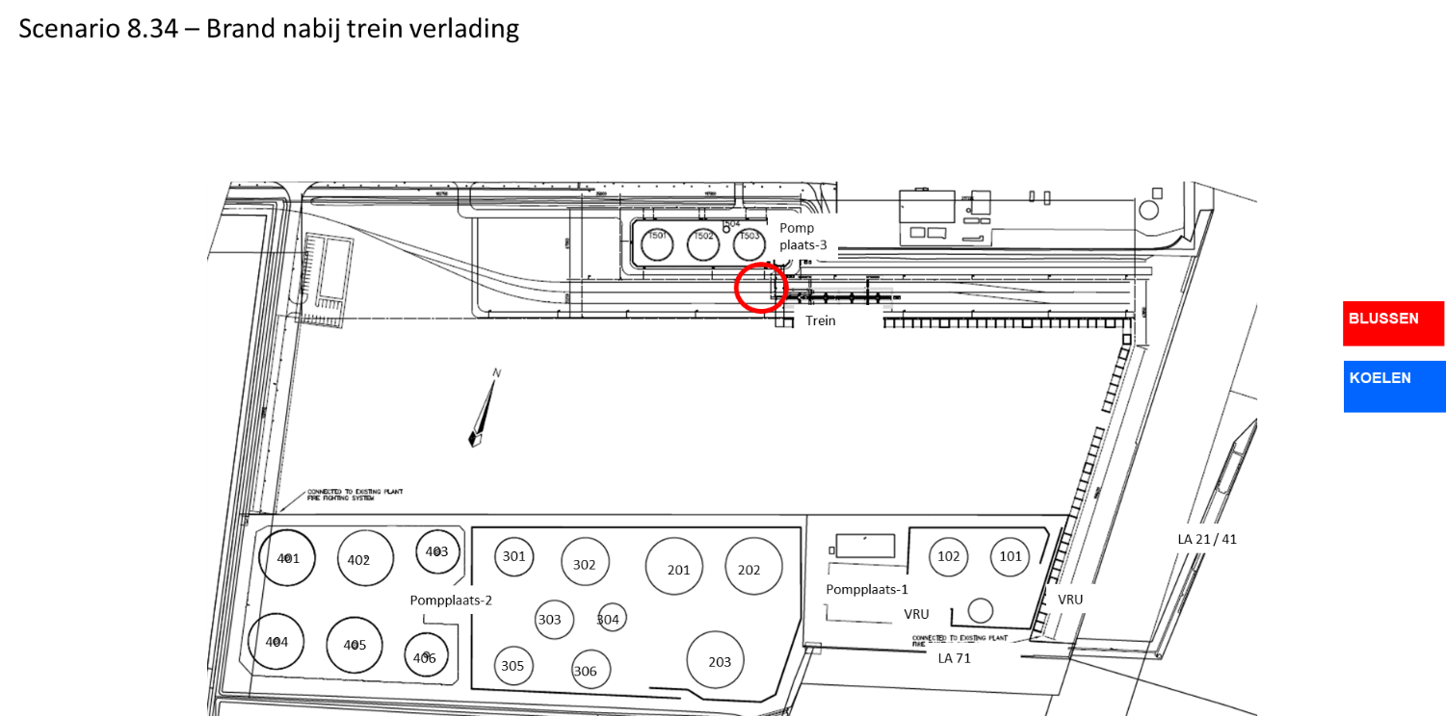

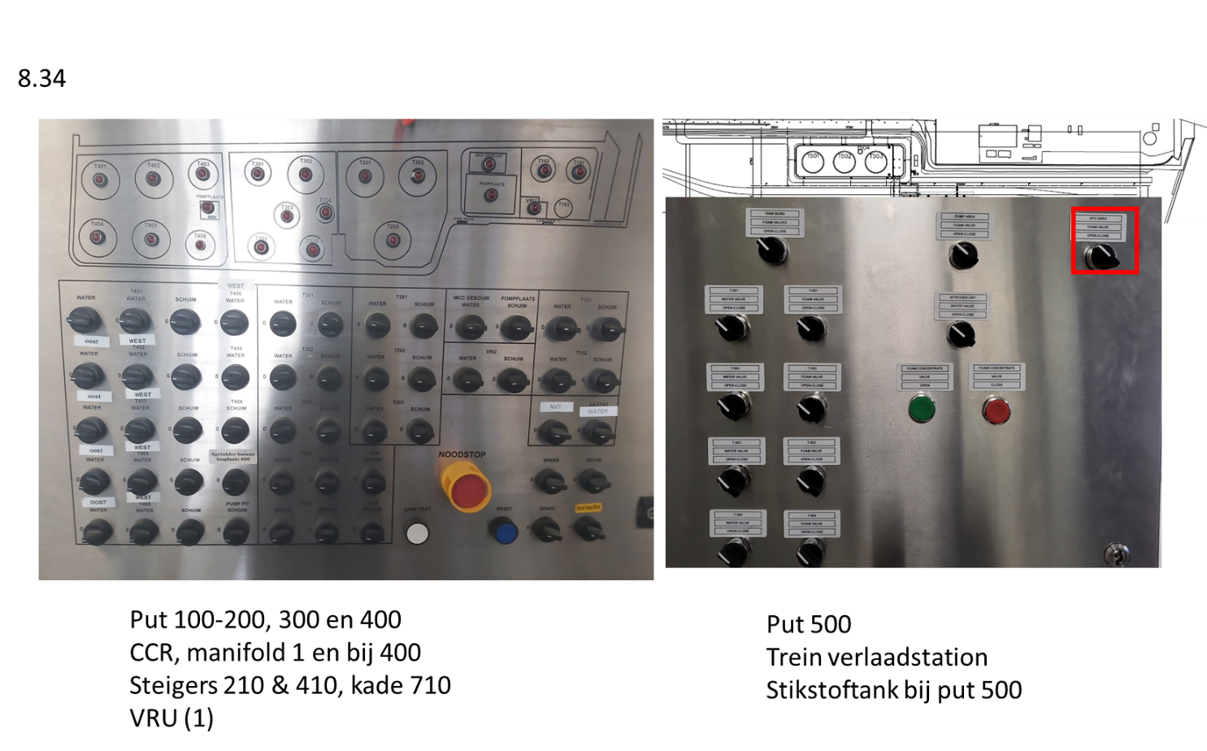

WAT TE DOEN BIJ
Scenario 8.35 – Brand nabij pomp plaats 500

- Acties Loadingmaster
- Activeer de schuimblussing van pomp plaats 500 vanuit de CCR. Draai hiervoor de knop POMP PLAATS (3) SCHUIM om op de BMI.
- Activeer de waterkoeling van stikstof tank put 500 vanuit de CCR. Draai hiervoor de knop NITROGEN UNIT om op de BMI (phase 3).
- Activeer de schuimblussing van railverlaadstation vanuit de CCR. Draai hiervoor de knop RTC AREA om op de BMI (phase 3).
- Activeer de waterkoeling van tank 503 vanuit de CCR. Draai hiervoor de knop TANK 503 om op de BMI (phase 3).
- De branddiesels zullen automatisch starten Indien de blusdiesels niet automatisch starten zullen deze met de hand moeten worden bijgezet.

- Checks Fieldoperator
Controleer op een veilige afstand of de bovenstaande blus-/koelacties ook werkelijkworden geactiveerd.

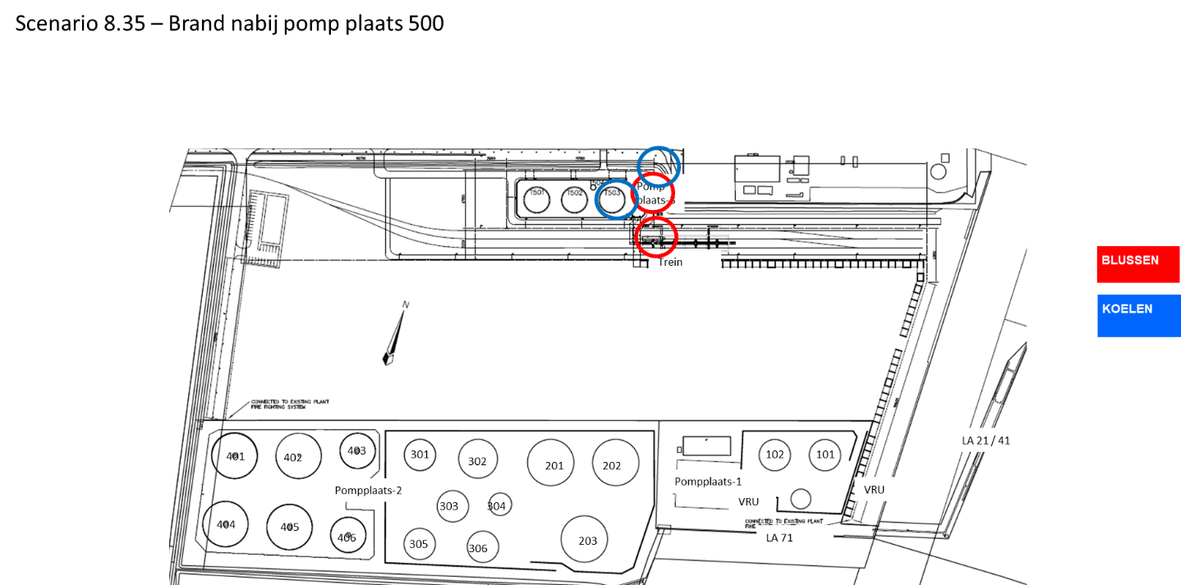

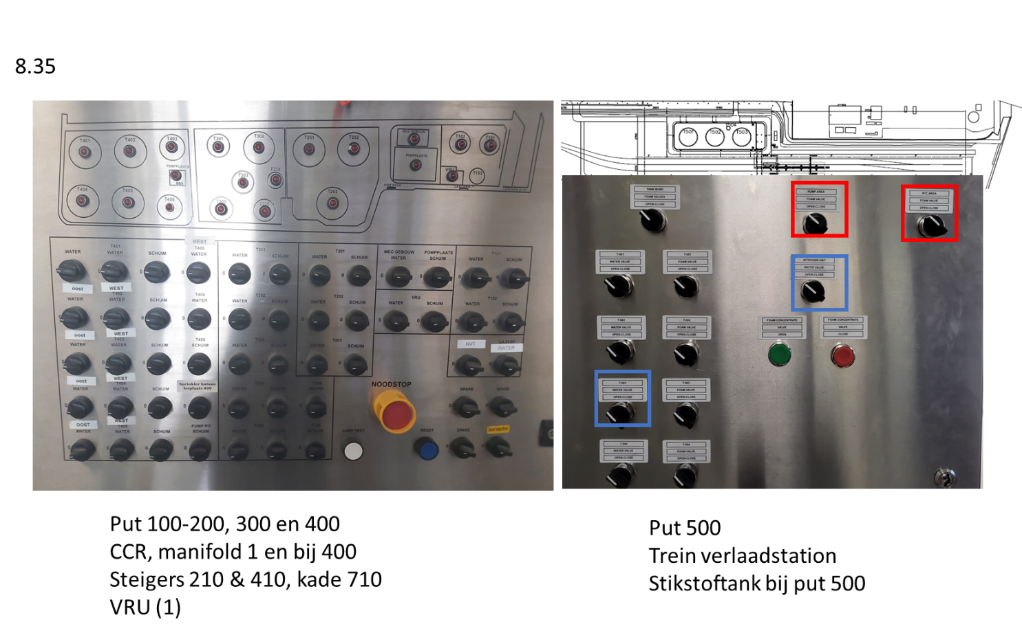

WAT TE DOEN BIJ
Scenario 8.36 – Brand/explosie VRU (2)

- Acties Loadingmaster
1. Activeer de schuimsysteem van VRU (2) vanuit de CCR. Draai hiervoor de knop VRU (2) SCHUIM om op de BMI.
2. De branddiesels zullen automatisch starten Indien de blusdiesels niet automatisch starten zullen deze met de hand moeten worden bijgezet.

- Checks Fieldoperator
Controleer op een veilige afstand of de bovenstaande blus-/koelacties ook werkelijkworden geactiveerd.

Let op: VRU-2 niet koelen ! In dat geval wordt er ook water op de VRU gebracht en breekt het schuim weer af.

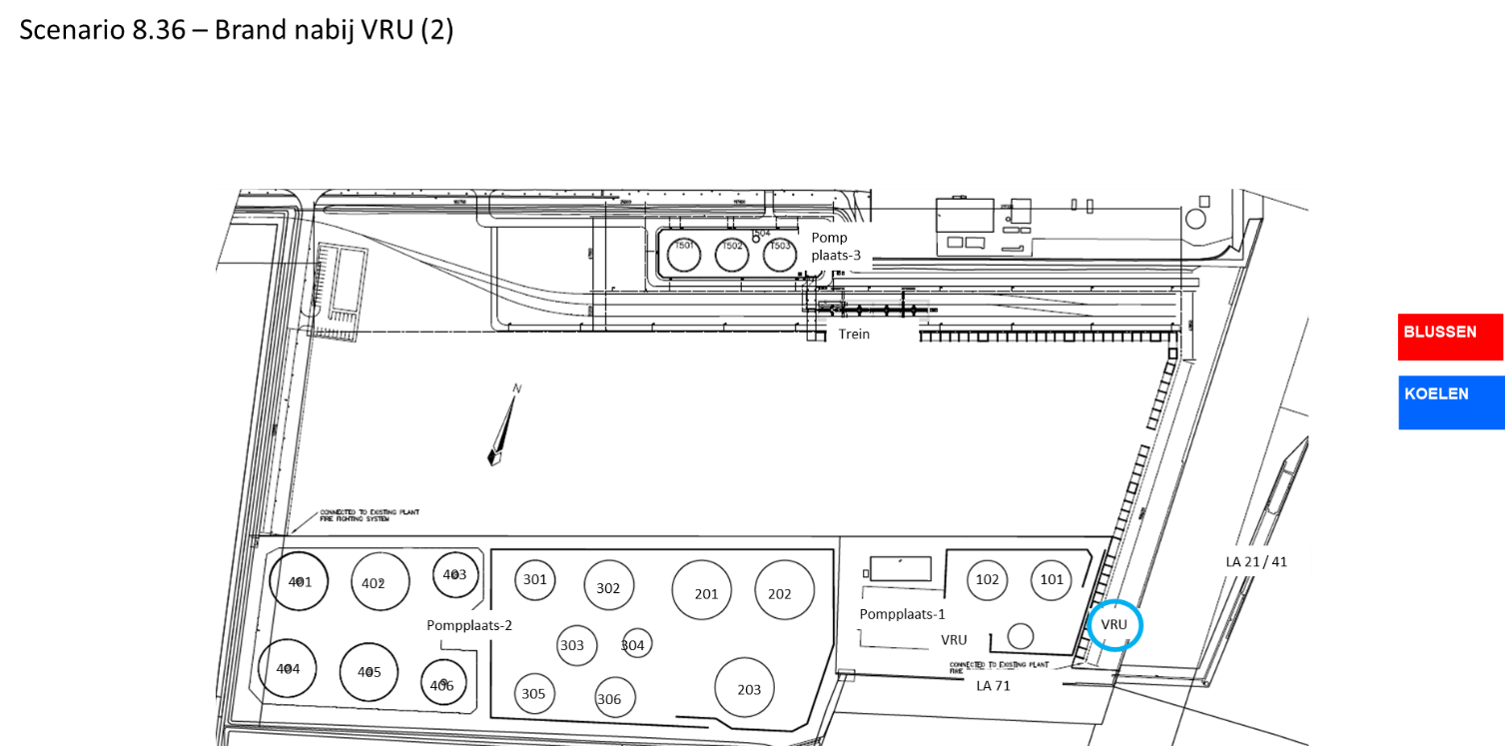

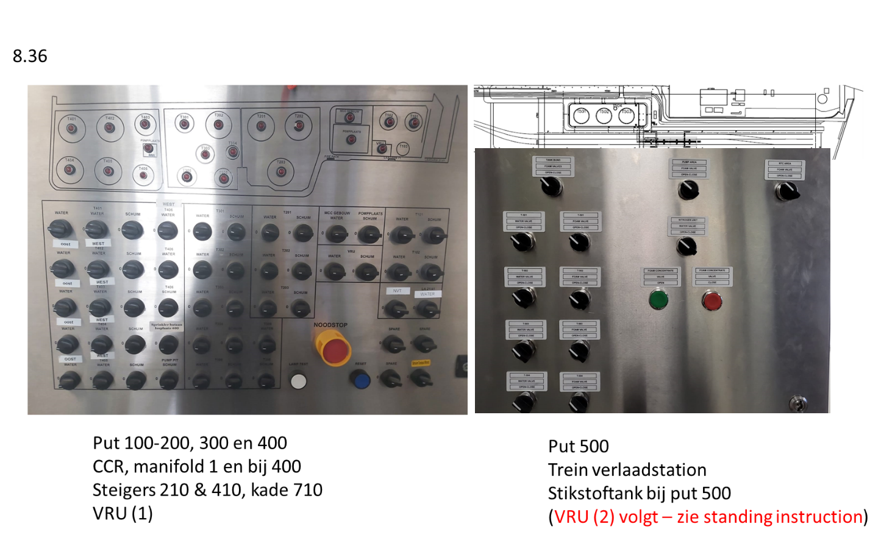

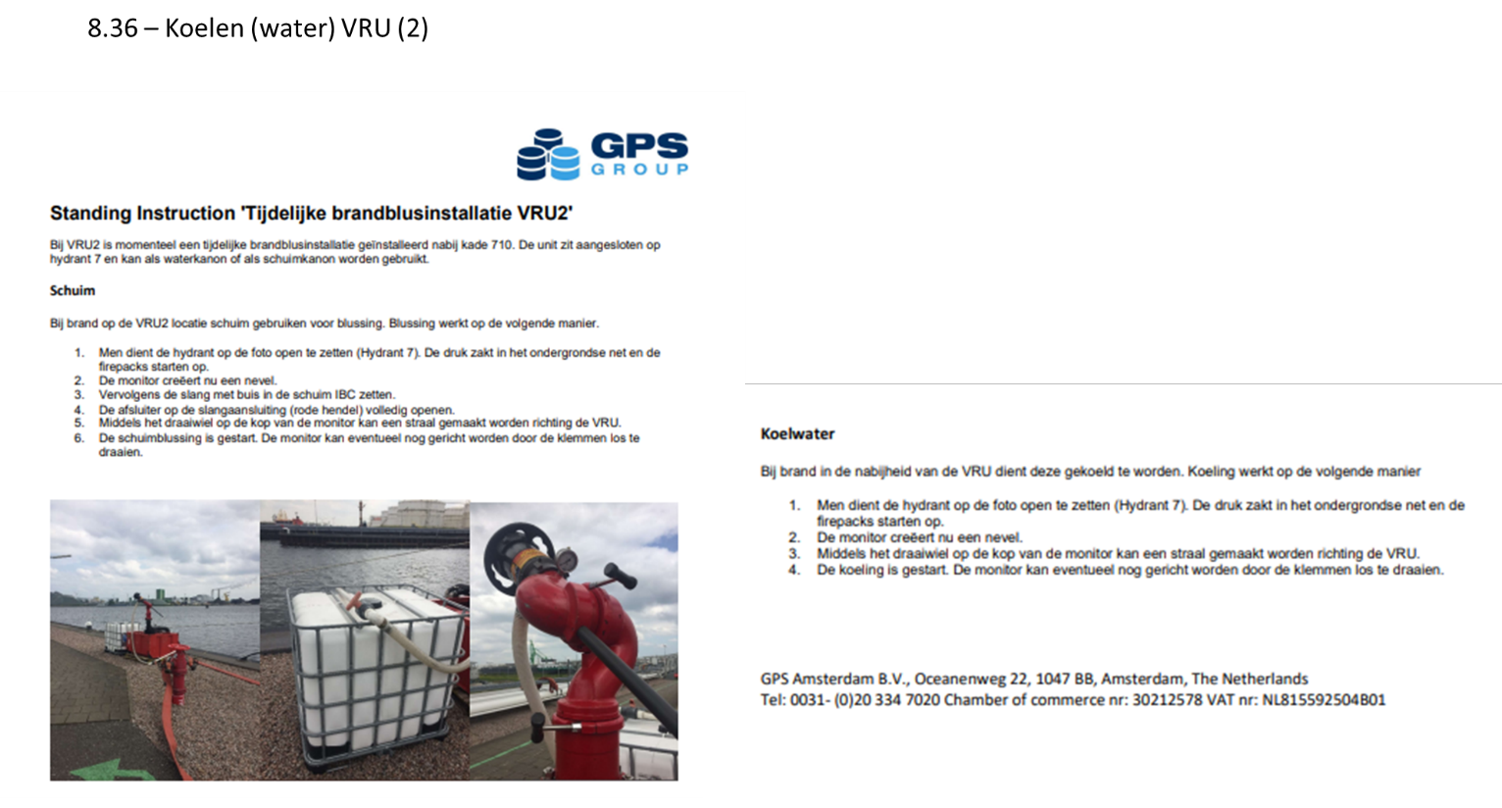

WAT TE DOEN BIJ
8.37 SCENARIOKAART: Brand bij OTA

- Acties Loadingmaster
- Indien incident visueel waarneembaar is en/of via de media bekent wordt gemaakt en er nog geen contact is geweest met OTA zelf contact opnemen met OTA. Bij geen contact OTA contact opnemen via 112.
- Afhankelijk van locatie brand kan het noodzakelijk zijn (indien thermische belasting van eigen tanks visueel waarneembaar is) om koelinstallaties te activeren op de tanks in tankput 200, 300 en/of 400. Hierbij is de richtlijn:
  - Maximaal 4 koelinstallaties tegelijk activeren
  - Indien voornamenlijk bij put 400 – figuur 8.37.1
  - Indien voornamenlijk bij put 200 en 300 – figuur 8.37.2
  - Indien voornamenlijk bij Texashaven / put 100 – scenario 8.25

- Check operators
Controleer op een veilige afstand (via camera bv) of de bovenstaande koel-actie ook werkelijk worden geactiveerd. Indien dit niet het geval is, moet worden verdergegaan met lokale bediening van de bovenstaande blus-middelen en/of brandwaterdiesels.

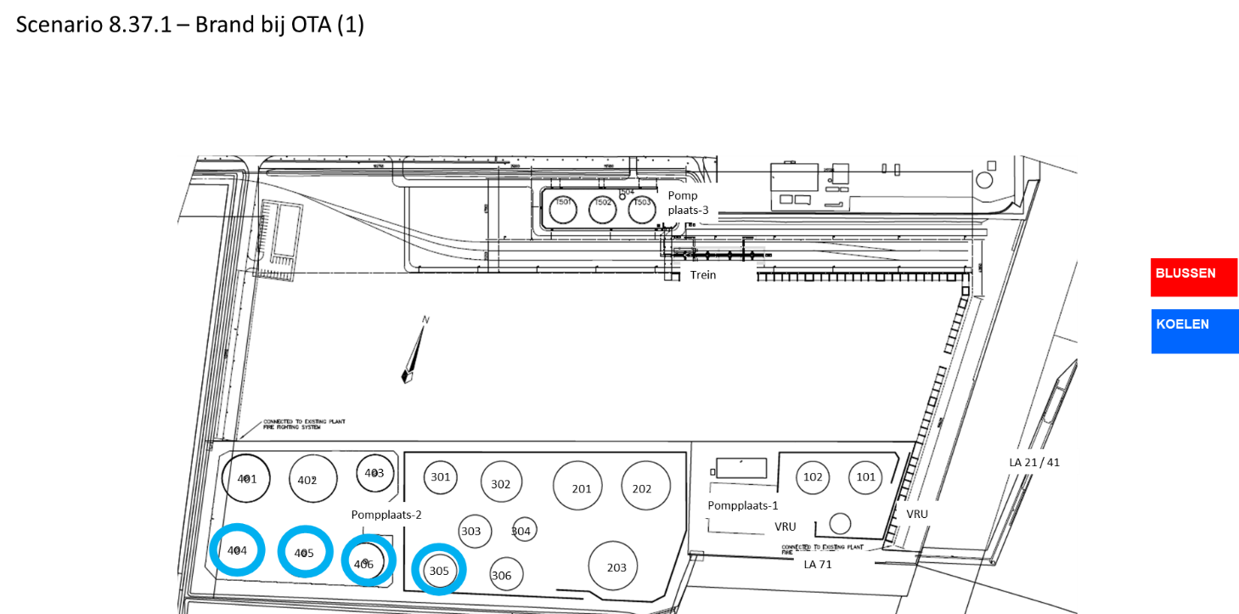

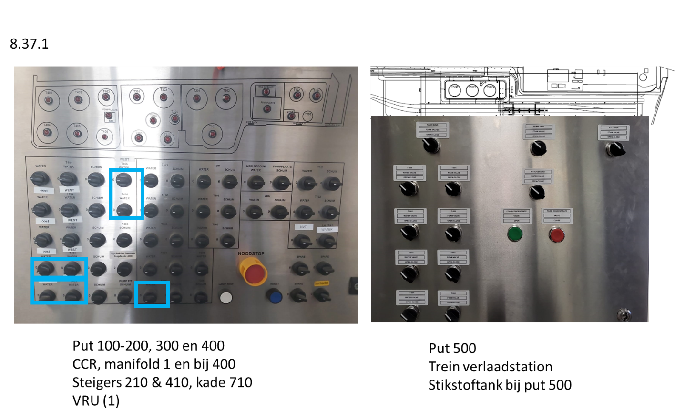

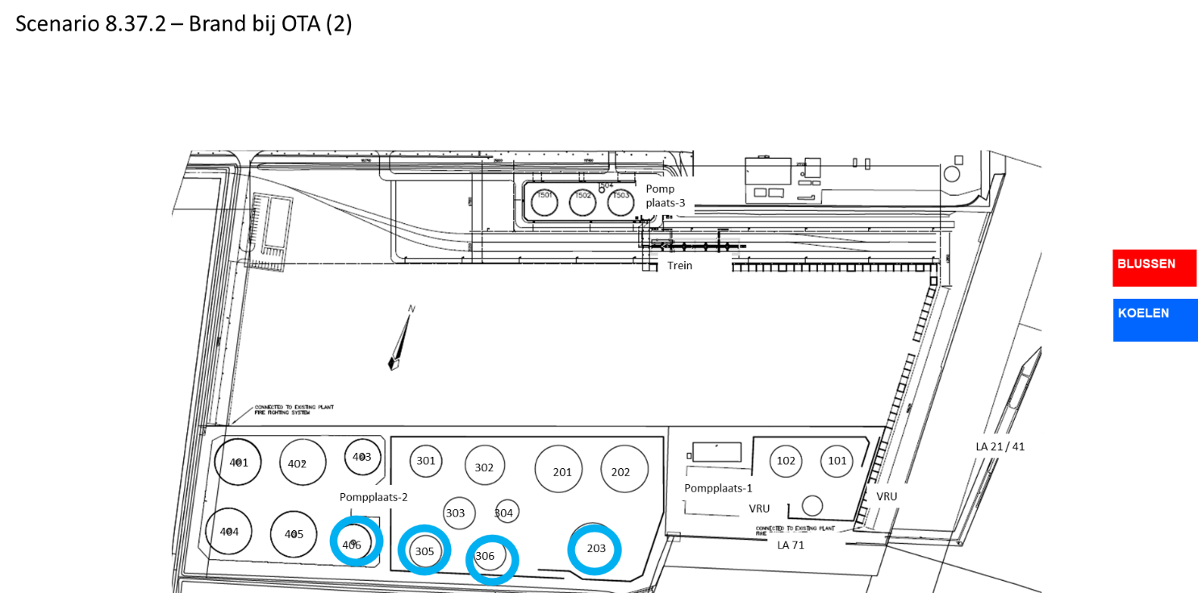

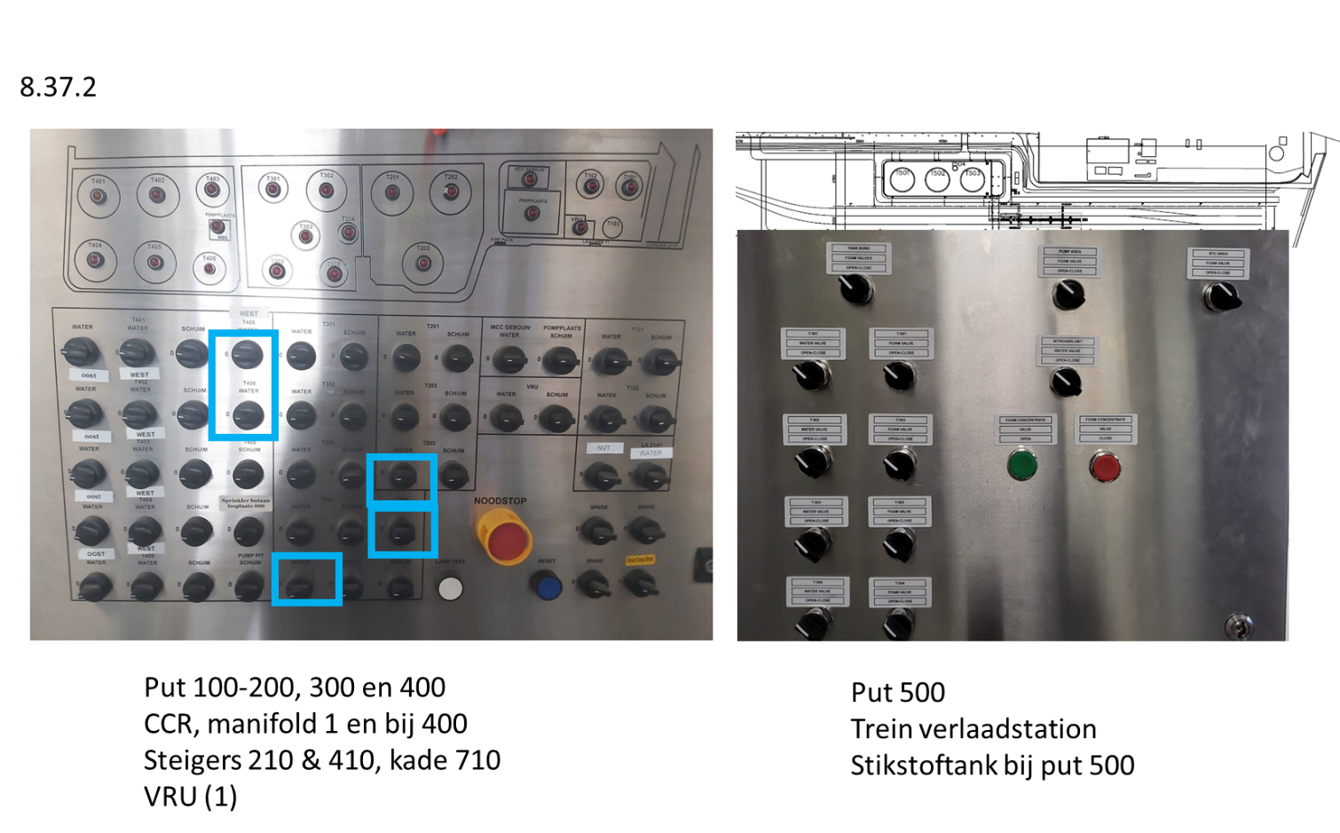
WAT TE DOEN BIJ
8.38 SCENARIOKAART: Brand/Explosie bij Zenith

- Acties Loadingmaster
- Indien incident visueel waarneembaar is en/of via de media bekent wordt gemaakt en er nog geen contact is geweest met Zenith zelf contact opnemen met Zenith. Bij geen contact Zenith contact opnemen via 112.
- Bij brand is het niet de verwachting dat akties noodzakelijk zijn. Normaal gesproken zal de rookpluim al ver genoeg boven de terminal van GPS zijn. Wel moet het incident aktief worden gemonitored.
- Mocht de rook neerslaan als gevolg van windomstandigheden of het incident van buitenaf negatieve invloed hebben op werkzaamheden op de terminal dienen alle activiteiten te worden stilgelegd en de terminal worden ontruimd. Dit uitsluitend in nadrukkelijk overleg met het GPS crisisteam en de brandweer.
- Mocht bij het vrijkomen van een gaswolk er een gevaarlijke concentratie worden verwacht op de terminal van GPS dienen alle activiteiten te worden stilgelegd en de terminal worden ontruimd. Dit uitsluitend in nadrukkelijk overleg met de brandweer.
- Bij het ontruimen dient expliciet rekening gehouden te worden met de windrichting. Vluchten moet haaks op de windrichting plaatsvinden.

WAT TE DOEN BIJ
8.39 SCENARIOKAART: Vrijkomen van gaswolk in omgeving
DIT BETREFT HET VRIJKOMEN VAN EEN GASWOLK IN DE OMGEVING VAN GPSA, NIET HET VRIJKOMEN VAN EEN GASWOLK OP DE SITE VAN GPS

- Acties Loadingmaster
- Indien incident visueel waarneembaar is en/of via de media bekent wordt gemaakt en er nog geen contact is geweest met desbetreffend bedrijf zelf contact opnemen met desbetreffend bedrijf. Bij geen contact desbetreffend bedrijf contact opnemen via 112.
- Mocht bij het vrijkomen van een gaswolk er een gevaarlijke concentratie worden verwacht op de terminal van GPS dienen alle activiteiten (onderhoud en manipulaties) te worden stilgelegd en de terminal worden ontruimd. Dit uitsluitend in nadrukkelijk overleg met het GPS crisisteam en de brandweer.
- Bij het ontruimen dient expliciet rekening gehouden te worden met de windrichting. Vluchten moet haaks op de windrichting plaatsvinden.

Hierbij gaat het er niet om dat de handelingen toegepast moeten kunnen worden, maar dat er kennis is van de beperkingen en mogelijkheden die een BHV-er heeft. Het kan ook op een andere manier ingevuld worden (bijvoorbeeld aanwezigheid oefeningen e.d.)

